Форма № Н-9.02

НАЦІОНАЛЬНИЙ ТЕХНІЧНИЙ УНІВЕРСИТЕТ УКРАЇНИ
«КИЇВСЬКИЙ ПОЛІТЕХНІЧНИЙ ІНСТИТУТ імені Ігоря Сікорського»
(повне найменування вищого навчального закладу)

ІНЖЕНЕРНО - ХІМІЧНИЙ ФАКУЛЬТЕТ
(повне найменування інституту, назва факультету (відділення))

Кафедра технічних та програмних засобів автоматизації
^{(повна назва кафедри)}

«До захисту допущено»
Завідувач кафедри
___ Анатолій ЖУЧЕНКО
«___» _________20_ р

Дипломний проект
на здобуття ступеня бакалавра
за освітньою програмою «Автоматизація та комп’ютерно-інтегровані технології
хімічних виробництв»

з напряму підготовки 151 Автоматизація та комп’ютерно-інтегровані технології

на тему: Автоматизація технологічного процесу безперервного хлорування бензолу

Виконав: студент 4 курсу, групи ЛА-71
(шифр групи)
Пряхін Владислав Дмитрович __________
(прізвище,ім’я,по-батькові) (підпис)

Керівник асистент, Данькевич А.О.
( посада,науковий ступінь,вчене звання,прізвище та ініціали) (підпис)

Консультант Охорона праці к.т.н., ст.викладач Ковтун А.І. __________
(назва розділу) (посада,вчене звання,науковий ступінь, прізвище та ініціали) (підпис)

Рецензент ______________________________________ _________
(посада,науковий ступінь,вчене звання,прізвище та ініціали) (підпис)

Засвідчую,що в цьому дипломному
проекті немає запозичень з праць інших
авторів без відповідних посилань
Студент ____________
(підпис)

Київ - 2021 року
Національний технічний університет України
«Київський політехнічний інститут імені Ігоря Сікорського»

Інженерно-хімічний факультет
^{(повна назва)}
Кафедра технічних та програмних засобів автоматизації
^{(повна назва)}
Рівень вищої освіти – перший (бакалаврський)
Напрям підготовки151 Автоматизація та комп’ютерно-інтегровані технології
^{(код і назва)}
Освітня програма «Автоматизація та комп’ютерно-інтегровані технології хімічних виробництв»

ЗАТВЕРДЖУЮ
Завідувач кафедри
______ Анатолій ЖУЧЕНКО
^{(підпис)} ^{(ініціали, прізвище)}
«___»_____________20__ р.

ЗАВДАННЯ
на дипломний проект студенту
Пряхіну Владиславу Дмитровичу
^{(прізвище, ім’я, по батькові)}
1. Тема проекту Автоматизація технологічного процесу безперервного хлорування бензолу,
керівник проекту Данькевич Андрій Олександрович, асистент,
(прізвище, ім’я, по батькові, науковий ступінь, вчене звання)
затверджені наказом по університету від «26» квітня 2021р. №1071-с
2. Термін подання студентом проекту 11.06.2021
3. Вихідні дані до проекту концентрація C₆H₆ – 61%, концентрація Cl₂ – 10,6%,
концетрація HCl – 5,9%, концентрація C₆H₅Cl – 12,6%, концентрація C₆H₄Cl₂ – 2,2%, концентрація C₆H₃Cl₃ – 1,9%. Забезпечення виходу системи керування на задані якісні показники системи.
4. Зміст пояснювальної записки Передпроєктний аналіз технологічного процесу безперервного хлорування бензолу; автоматизація технологічного процесу безперервного хлорування бензолу; математичне моделювання хлоратору; Апроксимація моделі; синтез системи керування; охорона праці.
5. Перелік графічного матеріалу (із зазначенням обов’язкових креслеників, плакатів, презентацій тощо) Схема автоматизації технологічного процесу безперервного хлорування бензолу; принципова електрична схема управління та аварійного захисту двигунів.
6. Консультанти розділів проекту
Розділ | Прізвище, ініціали та посада  консультанта | Підпис, дата
Розділ | Прізвище, ініціали та посада  консультанта | завдання  видав | завдання  прийняв
Охорона праці | Ковтун А.І., к.т.н., ст. викладач
7. Дата видачі завдання 12 квітня 2021
Календарний план
№ з/п | Назва етапів виконання  дипломного проекту | Термін виконання  етапів проекту | Примітка
1 | Аналіз технології безперервного хлорування бензолу | 16.04.2021
2 | Розробка системи автоматизації | 18.04.2021
3 | Розробка математичної моделі хлоратора | 23.04.2021
4 | Апроксимація моделі хлоратора | 30.04.2021
5 | Визначення характеристик технічних засобів автоматизації | 6.05.2021
6 | Синтез системи керування | 10.05.2021
7 | Розробка креслень | 15.05.2021
8 | Охорона праці | 30.05.2021

Студент ____________ ____________________
^{(підпис)} ^{(ініціали, прізвище)}
Керівник проекту ____________ ____________________
^{(підпис)} ^{(ініціали, прізвище)}

РЕФЕРАТ
Дипломний проект містить пояснювальну записку об’ємом 141 сторінок, 146 рисунків, 14 таблиць, 2 креслень, 1 додаток та 8 літературних джерел.
Метою проекту є розроблення системи автоматизації процесу неперервного хлорування бензолу.
Основним апаратом виробництва є хлоратор бензолу. Для нього розроблено математичну модель хімічного реактору з постійно протікаючими хімічними реакціями і масопереносом для об'єкту неперервного типу. З фізичної структури об’єкту видно, що об’єкт належить до об’єктів МІМО-типу.
У дипломному проекті було отримано передавальні функції за всіма каналами, проведено структурно-параметричну ідентифікацію спрощеного об’єкту керування, а також проаналізовано якість отриманої апроксимованої моделі.
Було проведено синтез системи керування на основі MPC регулятора за допомогою Simulink.
Для забезпечення необхідних умов на виробництві було розроблено спеціальні заходи.
Ключові слова: хлорування бензолу, канал керування, об’єкт керування, перехідна характеристика, математична модель, МРС регулятор, MIMO об’єкт.

ABSTRACT
The diploma project contains an explanatory note of 141 pages, 146 figures, 9 tables, 2 drawings, 1 appendix and 8 references.
The aim of the project is to develop a system for automating the process of continuous chlorination of benzene.
The main device of production is benzene chlorinator. A mathematical model of a chemical reactor with continuous chemical reactions and mass transfer for a continuous type object has been developed for it. The physical structure of the object shows that the chlorinator belongs to MIMO-type objects.
In the diploma project the transfer functions on all channels were received, the structural and parametric identification of the simplified control object was carried out, and also the quality of the received approximated model was analyzed.
The control system was synthesized based on the MPC controller using Simulink.
To ensure the necessary conditions in the production, special measures have been developed.
Key words: benzene chlorination, control channel, control object, transient characteristic, mathematical model, MPC controller, MIMO object.
Зміст
ВСТУП 7
1. ПЕРЕДПРОЄКТНИЙ АНАЛІЗ ТЕХНОЛОГІЧНОГО ПРОЦЕСУ БЕЗПЕРЕРВНОГО ХЛОРУВАННЯ БЕНЗОЛУ 8
1.2. Опис фізичних властивостей продукту 8
1.3. Опис декількох схем виробництва, обгрунтування обраної схеми 9
1.3.1. Схема процесу періодичного хлорування бензолу 9
1.3.2. Схема процесу неперервного хлорування бензолу 11
1.4. Сучасний стан виробництва в Україні і за кордоном 16
Висновок до розділу 1: 16
2. АВТОМАТИЗАЦІЯ ТЕХНОЛОГІЧНОГО ПРОЦЕСУ БЕЗПЕРЕРВНОГО ХЛОРУВАННЯ БЕНЗОЛУ 17
2.1. Аналіз основних параметрів виробництва 17
2.2. Опис схеми системи автоматизації 19
2.3. Опис роботи принципової електричної схеми з дистанційного керування, вмиканням та вимиканням живлення при роботі електромоторів та їх технологічному обслуговуванні 24
Висновки до розділу 2: 26
3. МАТЕМАТИЧНЕ МОДЕЛЮВАННЯ ХЛОРАТОРУ 27
Висновок до розділу 3: 50
4. АПРОКСИМАЦІЯ МОДЕЛІ 51
Висновки до розділу 4: 89
5. СИНТЕЗ СИСТЕМИ КЕРУВАННЯ 91
Висновок до розділу 5: 111
6. ОХОРОНА ПРАЦІ 112
6.1. Повітря робочої зони 112
6.2. Виробниче освітлення 113
6.3. Виробничий шум та вібрації 114
6.4. Вибухопожежонебезпека 115
6.5. Електронебезпека 117
ВИСНОВКИ 118
7. Література 119
ДОДАТКИ 120
Д.1. Специфікація устаткування, виробів і матеріалів 120

ВСТУП
Хлорбензол є одним з найважливіших сполук у виробництві розчинників, фарб, пластиків, пігментів, а також має широке застосування у агротехнічній промисловості. За останніми даними виробництво хлорбензолу в світі досягає близько 6 мільйонів тон на рік і продовжує зростати, при цьому загальна вартість ринку виробництва становить приблизно 1800 мільйонів доларів.
Відповідно до важливості хлорбензолу та поліхлоридів у промисловості, постає завдання щодо підвищення ефективності та інтенсифікації даного виробництва.
Основну увагу при розробці даного дипломного проекту наділено хлоратору, оскільки він є основним апаратом виробництва, від роботи якого залежить якість отриманих поліхлоридів та інших сполук і загальна ефективність виробництва. Новизною цього проекту є розробка моделі хлоратора з багатьма входами і виходами, враховуючи при цьому перехресні зв’язки між параметрами. Для моделювання, дослідження та синтезування системи керування такого складного апарату було використано найсучасніші засоби програмного забезпечення та актуальні засоби автоматизації.

ПЕРЕДПРОЄКТНИЙ АНАЛІЗ ТЕХНОЛОГІЧНОГО ПРОЦЕСУ БЕЗПЕРЕРВНОГО ХЛОРУВАННЯ БЕНЗОЛУ

Опис фізичних властивостей продукту
Хлорбензол, відомий також як монохлорбензол, являє собою безбарвну, летючу, нерозчинну у воді рідину з характерним запахом. Він належить до сімейства органічних галогенних сполук, що утворюють великий клас натуральних і синтетичних хімічних речовин. Хімічна формула – C₅H₆Cl.
Фізичні та термічні властивості хлорбензолу:
- молярна маса: 112,56 г/моль;
- густина: 1,066 г/см³ при 20 ºC;
- температура плавлення: -45,56 ºС;
- температура кипіння: 131 ºС.
Світовий ринок хлорбензолу спостерігає зростання завдяки великому обсягу застосування в хімічній промисловості. Хлорбензол широко використовується у виробництві розчинників, фарб, пігментів, агротехнічних препаратів, активних інгредіентів у фармацевтичній промисловості, а також є сировиною для виробництва інженерних пластиків.
Хлорбензол отримують декількома способами. Найбільш поширеним методом є хлорування бензолу в реакторах колонного типу при використанні каталізатора (найчастіше використовується хлорид заліза FeCl₂). В промислових умовах реакцію проводять в рідкій фазі в неперервній або періодичні системі. Реакція є екзотермічною, при цьому виділяється 92,11 кДж теплоти на 1 моль хлору. Крім хлорбензолу, в результаті також виділяється монохлорбензоли (дихлорбензол та трихлорбензол) які широко використовуються у анілінофарбовому виробництві і виробництві розчинників. Для отримання невеликих обсягів хлорбензолу може застосовуватися окисне хлорування бензолу сумішшю хлороводню і повітря.
Хлорбензол в Україні виготовляється за технічними вимогами, наведеними у таблиці 1.1 відповідно до ГОСТ 646-84.

Таблиця 1.1. Технічні вимоги до хлорбензолу
Назва показника | Норма
Назва показника | Вищий сорт | 1-й сорт
- Зовнішній вигляд і колір | Прозора рідина без механічних домішок
- Густина при 20 ºC, г/см³ | 1,105..1,108 | 1,105..1,110
- Масова доля води, %, не більше | 0,03 | 0,03
- Масова доля хлорбензола, %, не більше | 99,9 | 99,7
- Масова доля бензола, %, не більше | 0,01 | 0,07
- рН | 6,7..7,5
- Масова доля нелетучого залишку, %, не більше | 0,004 | 0,01

Опис декількох схем виробництва, обгрунтування обраної схеми

Схема процесу періодичного хлорування бензолу
Технологічну схему виробництва хлорбензолу періодичним способом представлено на рисунку 1.1.
Спочатку бензол насосом подають у бачок 2, який розміщено таким чином, щоб рідина самовільно поступала в хлоратор 3. Через ротаметр 1 в хлоратор подають хлор в такій кількості, щоб компоненти повністю прореагували.
В якості каталізатора служить попередньо завантажена в хлоратор залізна стружка. Оскільки в результаті реакції виділяється велика кількість тепла, в хлоратор вмонтовано холодильник (рубашка та чавунні труби, які омиваються водою).
Газоподібний хлороводень, який утворюється в результаті реакції, відводиться з верхньої частини хлоратору. В подальшому хлороводень може бути використаний для виробництва сірчаної кислоти.

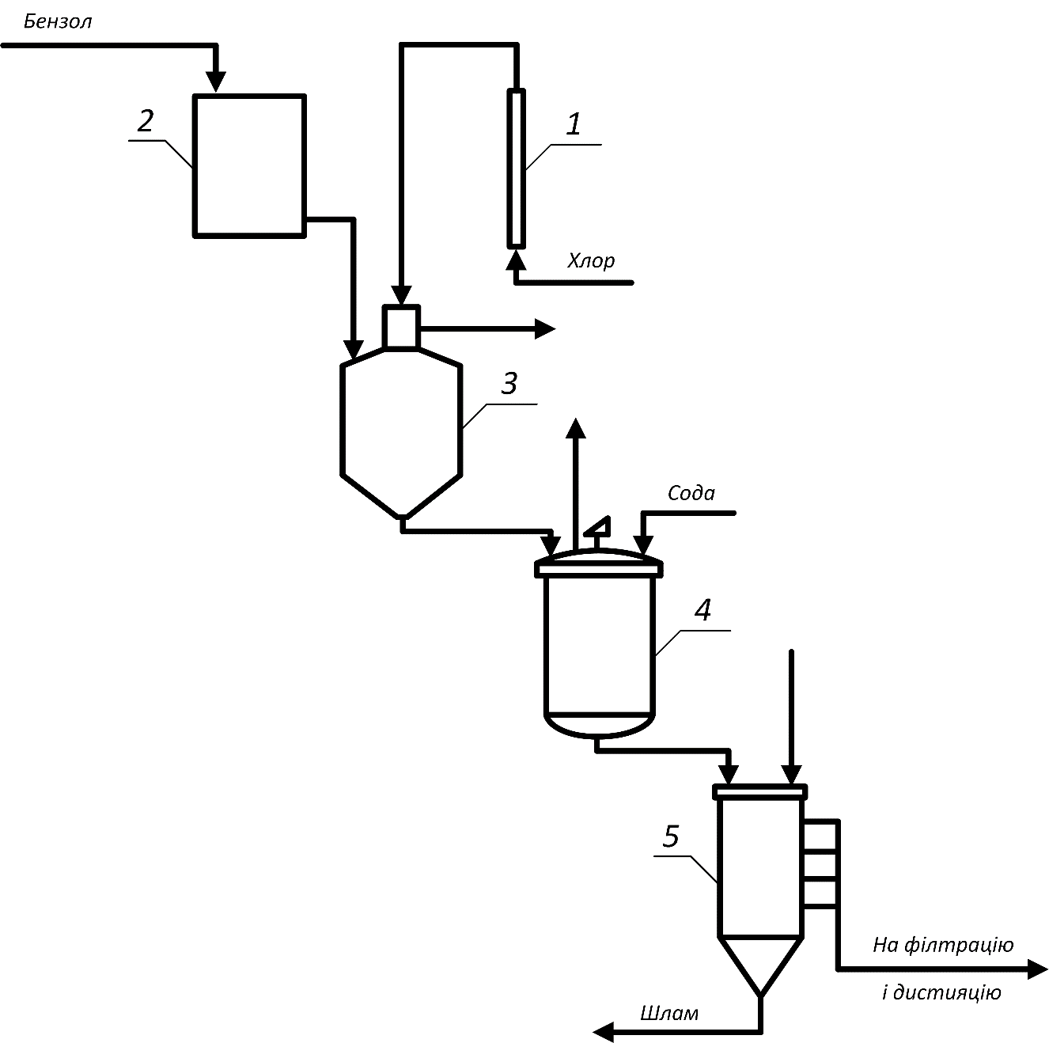
Рис. 1.1. Технологічна схема періодичного хлорування бензолу:
1 – ротаметр для хлору; 2 – мірник для бензолу; 3 – хлоратор; 4 – нейтралізатор; 5 – відстійний бачок.
В отриманих рідких продуктах реакції міститься 50% хлорбензолу, 38-40% бензолу, 5% поліхлоридів, а також водний розчин хлору. Останній викликає значний знос та корозію трубопроводів і апаратів. Для нейтралізації негативного впливу розчину хлору продукт із хлоратора подають в нейтралізатор 4 для обробки содою. Із нейтралізатора суспензія потрапляє у відстійник 5, в ньому відбувається осад шламу, а освітлена рідина надалі поступає на дистиляцію та фільтрацію.
Хлоратор, який застосовується в даному методі, зображено на рисунку 1.2. Він представляє собою чавунну ємність зі спеціальними поличками для каталізатора і вмонтованою охолоджуючою. Хлор в такому апараті поступав в нижню частину реактора через центральну трубку з барботером, при цьому бензол поступав зверху апарату.
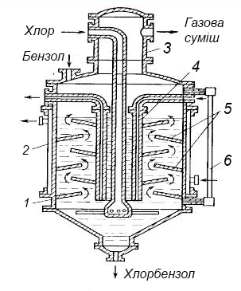
Рис. 1.2. Хлоратор періодичної дії:
1 – корпус; 2 – рубашка; 3 – колпак; 4 – охолоджувальний стакан; 5 – полички для каталізатора; 6 – показник рівня.
Хлоратори такого типу мали дуже значні недоліки. По-перше, поверхня для відводу тепла, яке виділяється в результаті реакції, була недостатньо розвинута.
По-друге, внутрішня поверхня реактора підвергалася значному корозійному впливу, через відсутність захисної поверхні. Через недоскональність такої установки, було розроблено значно ефективніший апарат колонного типу.

Схема процесу неперервного хлорування бензолу
Хлорування бензолу проводять у стальному хлораторі 2, який являє собою колону, заповнену насадкою зі стальних і керамічних кілець. Верхня (розширена) частина хлоратора служить бризковловлювачем. Бензол з бачка 1 і газоподібний хлор, осушений сірчаною кислотою, подають у нижню частину хлоратора.
Утворюваний при хлоруванні бензолу хлористий водень разом з парами бензолу, хлорбензолу, залишками вологи і газоподібними домішками, що містяться в хлорі, відводять з самої верхньої частини хлоратора.
Кількість бензолу, що випаровується, становить 1,4…1,5 m на 1 m одержуваного хлорбензолу. З розширеної частини хлоратора безперервно відбирають рідкі продукти реакції – суміш хлорбензолу, бензолу, поліхлоридів, хлорного заліза, розчиненого в рідині хлористого водню тощо.
Далі з відхідних газів виділяють бензол і потім розділяють рідкі продукти реакції, одержуючи як товарний продукт хлорбензол, а гази, що відходять з хлоратора, піддають двоступінчастому охолодженню. В першому ступені гази охолоджують до 30 ºС – при цьому конденсується близько 90% бензолу, що міститься в них. В другому ступені при охолодженні до мінус 2 ºС з газу додатково виділяється більше 9% бензолу.
Застосовуються різні варіанти апаратурного оформлення газів. На деяких заводах перший ступінь охолодження проводять в стальних холодильниках типу "труба в трубі", використовуючи як охолодну рідину попередньо охолоджений у кожухотрубному теплообміннику хлорбензол. При заміні охолодної води хлорбензолом запобігають корозії трубопроводів та апаратури, що можлива в разі потрапляння води у відхідні гази. Водяне охолодження газів до 30 ºС, наведене на рис. 1, з успіхом проводять в зрошувальних холодильниках з трубами з графіту, просоченого феноло-формальдегідною смолою. З’єднувлальні коліна таких холодильників виконують з фаоліту; графітові труби з’єднують з колінами за допомогою кислотривкої замазки.
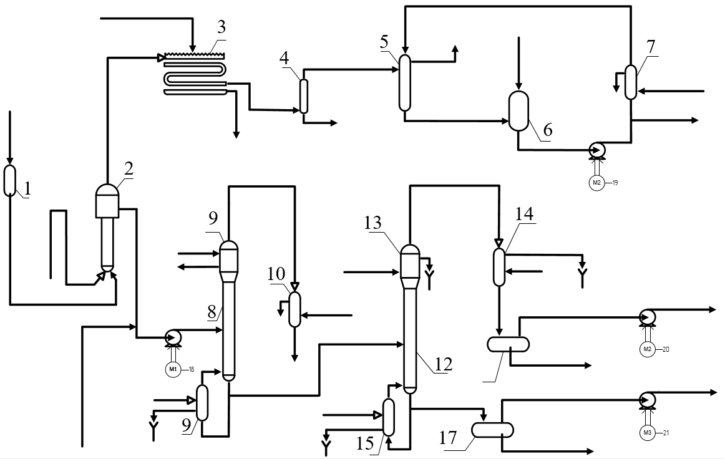
Рис. 1.3. Схема процесу безперервного хлорування бензолу:
1 – бачок для підтримання постійного рівня; 2 – хлоратор; 3 – зрошувальний холодильник; 4 – сепаратор; 5 – конденсатор змішування; 6 – проміжний збірник; 7 – холодильник; 8, 12 – ректифікаційні колони; 9, 13 – конденсатор; 10, 14 – конденсатори; 11, 15 – кип’ятильники; 16, 17 – вакуум-збірники
У другому ступені охолодження гази проходять холодильники, що охолоджуються хлорбензолом, який в свою чергу попередньо пропускають через розсільний теплообмінник, або як показано на рис. 1, охолоджується в конденсаторі змішування 5.
Конденсатор змішування являє собою насадочну колону, зрошувану охолодженим хлорбензолом. Пари бензолу конденсуються, і розчин бензолу в хлорбензолі витікає з нижньої частини апарата. Частину розчину через холодильник 7 знову направляють на зрошення конденсатора змішування; з другої частини розчину виділяють бензол у колоні 8. Для того, щоб запобігти насиченню хлорбензолу бензолом, який конденсується, що може призвести до замерзання розчину при його охолодженні, до циркулюючого розчину в збірнику 6 додають свіжий хлорбензол.
Реакційну масу з хлоратора 2 разом з розчином, який відбирається з конденсатора 5, направляють на розділення в двоколонний ректифікаційний агрегат безперервної дії.
Суміш, що надходить в насадочну колону 8, містить 64…65% бензолу, 33,5…34% хлорбензолу, близько 1,5% поліхлоридів та невелику кількість розчинених хлористоuj водню і хлорного заліза. На деяких заводах реакційну масу перед ректифікацією обробляють слабким розчином їдкого лугу для нейтралізації HCl і зруйнування хлорного заліза.
Температуру в кубовій частині колони 8 підтримують в межах 133…144 ºС. Дистилят, який відганяють з колони, містить 99,5% бензолу і 0,05% хлорбензолу. З кубової частини колони безперервно витікає хлорбензол-сирець, що містить 0,15…0,25% бензолу і 3,5…4,5% поліхлоридів; з сирцю в колоні 12 відганяють товарний хлорбензол. Колона 12 працює при розрідженні (залишковий тиск у верхній частині колони 200 мм рт. ст.), що дає можливість використовувати для обігрівання кип’ятильника пару низького тиску. Добутий хлорбензол містить 0,3…1,1% поліхлоридів і близько 0,3% бензолу. В суміші поліхлоридів, яка витікає з куба колони, вміст хлорбензолу звичайно не перевищує 10%. Ця суміш може бути використана для одержання тетра- і гексахлорбензолу; її можна також піддати переробці з одержанням хлорбензолу, о- та n-дихлорбензолів.
На рисунку 1.4. показано детальну схему хлоратору неперервної дії. Всередині апарат футеровано діабазовою плиткою, оскільки такий матеріал має хорошу хімічну стійкість і добре захищає стінки апарату від дії кислот і лугів як при низьких, так і високих температурах.
В нижній частині апарату знаходиться штуцер 1 для спуску осаду та технічного обслуговування. Вище закріплено решітку 2, на якій знаходиться насадка 3 із суміші керамічних та залізних кілець, які в свою чергу служать каталізатором. Для обслуговування та вигрузки керамічних кілець в нижній частині апарату також знаходиться люк 4. Суміш газоподібного хлору та рідкого бензолу подається знизу решітки через штуцери 5 і 6 відповідно та рухається вверх прямотоком.
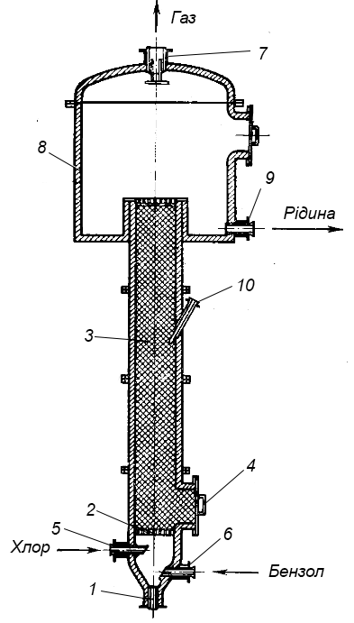
Рис. 1.4. Хлоратор неперервної дії:
1 – штуцер для спуску осаду; 2 – чавунна решітка; 3 – насадка з каталізатором; 4 – люк для технічного обслуговування; 5 – штуцер для подачі хлору; 6 – штуцер для подачі бензолу; 7 – штуцер для рідких продуктів реакції; 8 – верхня частина хлоратора; 9 – штуцер для виходу газоподібних продуктів реакції; 10 – отвір для термостату.
Рідкий хлорбензол та поліхлориди виходять через штуцер 7. Верхня частина хлоратору 8 не заповнена реакційною масою та виконує функції бризговловлювача. Газова суміш парів хлорбензолу, хлороводню та інших продуктів реакції виходить з апарату через штуцер 9. На виході штуцера 9 також встановлено каплевідбійник. Температура в реакторах такого типу підтримується на рівні 75..83 ºС і регулюється за рахунок відводу парогазової суміші, завдяки цьому відпадає потреба встановлення окремого контуру водяного охолодження. В боковій частині колони знаходиться отвір 10 для встановлення термостату.

Сучасний стан виробництва в Україні і за кордоном
Єдиним виробником хлорбензолу в Україні є ЗДП «Кремнійполімер», але наразі підприємство перебуває на межі ліквідації. В світі ситуація абсолютно протилежна. Загальна вартість ринку виробництва хлорбензолу у світі становила 1787,3 мільйони доларів у 2015 році з перспективами зростання на 5,6% у 2016-2022 роках. Швидке зростання сегмента пояснюється збільшенням виробництва поліфеніленсульфіду в Китаї, Японії та США. Серед різних застосувань сегмент нітрохлорбензолів займає найбільшу частку на світовому ринку хлорбензолу.
На Азіатсько-Тихоокеанський регіон припадає найбільша частка світового ринку виробництва хлорбензолу, також передбачається найвищий приріст протягом 2016 - 2022 років як за обсягом, так і за вартістю. Високе споживання в Китаї та Японії зумовлює зростання ринку хлорбензолу в регіоні.
Китай є найбільшим виробником, а також споживачем хлорбензолу в Азіатсько-Тихоокеанському регіоні та по всьому світу. Японія - ще один ключовий ринок в Азіатсько-Тихоокеанському регіоні. Швидке зростання споживання хлорбензолу як проміжного гербіциду зумовлюють зростання виробництва на японському ринку.

Висновок до розділу 1:
В даному розділі було проаналізовано фізичні та хімічні властивості хлорбензолу; досліджено різні схеми процесу хлорування бензолу, а також розглянуто різні конструкції хлоратора; було обрано найефективнішу схему виробництва, досліджено стан виробництва хлобензолу в Україгі та за кордоном.

2. АВТОМАТИЗАЦІЯ ТЕХНОЛОГІЧНОГО ПРОЦЕСУ БЕЗПЕРЕРВНОГО ХЛОРУВАННЯ БЕНЗОЛУ

2.1. Аналіз основних параметрів виробництва
Після аналізу схеми технологічного процесу неперервного хлорування бензолу були зроблені такі висновки стосовно автоматизації виробництва.
Параметри, для яких слід передбачити автоматичний контроль:
- рівень в бачку 1;
- співвідношення хлору і бензолу, що надходить у хлоратор 2;
- температура у хлораторі 2;
- температура у трубопроводі на виході із холодильника зрошування 3;
- рівень рідини у сепараторі 4;
- рівень рідни у конденсаторі змішування 5;
- температура у конденсаторі змішування 5;
- рівень рН кислоти, на виході із конденсатора змішування 5;
- співвідношення витрат хлорбензолу та бензолу на вході у проміжний збірник 6;
- рівень рідини у проміжному збірнику 6;
- температура рідини у трубопроводі на виході із холодильника 7;
- співвідношення витрат рідин, що надходять із апарату 5 і 2 у ректифікаційну колону 8
- тиск у верхній частині ректифікаційної колони 8;
- температура у верхній частині ректифікаційної колони 8;
- температура у нижній частині ректифікаційної колони 8;
- рівень рідини у ректифікаційній колоні 8;
- температура середовища у конденсаторі 10;
- рівень рідини у конденсаторі 10;
- тиск у верхній частині ректифікаційної колони 12;
- температура у верхній частині ректифікаційної колони 12;
- температура у нижній частині ректифікаційної колони 12;
- рівень рідини у ректифікаційній колоні 12;
- температура середовища у конденсаторі 14;

- рівень рідини у конденсаторі 14;
- рівень рідини у вакуум-збірнику 16;
- рівень рідини у вакуум-збірнику 17;
- тиск у хлораторі 2;
Параметри для яких передбачено технологічну сигналізацію:
- тиск у хлораторі 2;
Результат аналізу подано у таблиці 2.1.
Таблиця 2.1. Параметри контролю процесу
№  п/п | Найменування стадії процесу  (технологічний об’єкт), місце заміру параметра | Найменування параметра, що контролюється чи регулюється | Норми технологічного режиму та допустимі відхилення | Вимоги до схеми автоматизації (контроль, регулювання, сигналізація)
1 | 2 | 3 | 4 | 5
1 | Бензол, бачок для бензолу 1 | Рівень | – | Контроль, керування
2 | Хлор, бензол, трубопровід | Співвідношення витрат | – | Контроль, керування
3 | Середовище в хлораторі 2 | Температура | 343…348 К | Контроль, керування
4 | Середовище в хлораторі 2 | Тиск | 0,2…0,3 МПа | Контроль,  сигналізація
5 | Розчин в трубопроводі | Температура | – | Контроль, керування
6 | Рідина, сепаратор 4 | Рівень | – | Контроль, керування
7 | Конденсатор змішування 5 | Рівень | – | Контроль, керування
8 | Конденсатор змішування 5 | Температура | – | Контроль, керування
9 | Розчин бензолу, хлорбензол, проміжний збірник 6 | Співвідношення витрат | – | Контроль, керування
10 | Конденсатор змішування 5 | Рівень | – | Контроль, керування
11 | Проміжний збірник 6 | Рівень | – | Контроль, керування
12 | Розчин бензолу, поліхлориди, трубопровід | Співвідношення витрат | – | Контроль, керування
13 | Верхня частина ректифікаційної колони 8 | Температура | – | Контроль, керування
14 | Ректифікаційна колона 8 | Рівень | – | Контроль, керування
15 | Нижня частина ректифікаційної колони 8 | Температура | 406…417 К | Контроль, керування
16 | Конденсатор 10 | Рівень | – | Контроль
17 | Конденсатор 10 | Температура | – | Контроль
18 | Верхня частина ректифікаційної колони 12 | Температура | – | Контроль, керування
19 | Ректифікаційна колона 12 | Рівень | – | Контроль, керування
20 | Нижня частина ректифікаційної колони 12 | Температура | 406…417 К | Контроль
21 | Конденсатор 11 | Рівень | – | Контроль, керування
22 | Конденсатор 11 | Температура | – | Контроль, керування
23 | Верхня частина ректифікаційної колони 12 | Тиск | 0,25…0,35 МПа | Контроль
24 | Вакуум-збірник 16 | Рівень | – | Контроль, керування
25 | Вакуум-збірник 17 | Рівень | – | Контроль, керування
26 | Хлорбензол, трубопровід | Концентрація | – | Контроль

2.2. Опис схеми системи автоматизації
Відповідно до проведеного вище аналізу створимо схему автоматизації процесу безперервного хлорування бензолу. Схему автоматизації наведено на кресленні (ДПЛА71.19.01.000СхА). Проаналізуємо створені контури автоматичного контролю.
Контур 1 забезпечує контроль і керування рівня бензолу в бачку 1 та включає: радарний рівнемір – (1-1); нормуючий перетворювач (1-2), вторинний прилад (1-3), виконавчий механізм (1-4).
Контури 2 та 3 забезпечують контроль і керування співвідношення витрат хлору кислоти та бензолу, що надходять в хлоратор 2 та включають: діафрагму камерну (2-1; 3-1); вимірювальний перетворювач різниці тисків (2-2; 3-2); вторинний прилад, який визначає співвідношення витрат (2-3); та електроний клапан (2-4).
Контур 4 забезпечує контроль та керування температури у хлораторі 2. До його складу входить: (5-1) – термометр опору; (5-2) – нормуючий перетворювач (5-3) – вторинний прилад. (5-4) – виконавчий механізм .
Контур 5 забезпечує контроль і керування рівня бензолу в бачку 1 та включає: радарний рівнемір – (5-1); нормуючий перетворювач (5-2), вторинний прилад (5-3), виконавчий механізм (5-4).
Контур 6 забезпечує контроль і керування температури у трубопроводі на виході зі зрошувального холодильника 3. (6-1) – термометр опору; (6-2) – нормуючий перетворювач (6-3) – вторинний прилад. (6-4) – виконавчий механізм.
Контур 7 забезпечує контроль і керування концентрації суміші на виході із сепаратора 4 та включає: концентратомір (7-1); нормуючий перетворювач (7-4); вторинний показувальний прилад (7-3).
Контур 8 забезпечує контроль і керування рівня у сепараторі 4 та включає: радарний рівнемір – (8-1); нормуючий перетворювач (8-2), вторинний прилад (8-3), виконавчий механізм (8-4).
Контур 9 забезпечує контроль і керування рівня суміші в конденсаторі змішування 5 та включає: радарний рівнемір – (9-1); нормуючий перетворювач (9-2), вторинний прилад (9-3), виконавчий механізм (9-4).
Контур 10 забезпечує контроль і керування температури у конденсаторі змішування 5. До його складу входить: (10-1) – термометр опору; (10-2) – нормуючий перетворювач (10-3) – вторинний прилад. (10-4) – виконавчий механізм.
Контур 11 забезпечує контроль рівня pH хлороводню на виході із конденсатора змішування 5. До його складу входить: чутливий елемент рН-метра заглибного виконання (11-1); перетворювач високоомний (11-2); вторинний прилад (11-3).
Контур 12 та 13 забезпечують контроль і керування співвідношення витрат бензолу та хлорбензолу, що надходять у проміжний збірник 6 та включають: діафрагму камерну (12-1; 13-1); вимірювальний перетворювач різниці тисків (12-2; 13-2); вторинний прилад, який визначає співвідношення витрат (12-3); та електроний клапан (12-4).
Контур 14 забезпечує контроль рівня суміші у проміжному збірнику 6 та включає: радарний рівнемір – (9-1); нормуючий перетворювач (9-2), вторинний прилад (9-3), виконавчий механізм (9-4).
Контур 15 забезпечує контроль температури у трубопроводі на виході з холодильника 7. До його складу входить: (15-1) – термометр опору; (15-2) – нормуючий перетворювач (15-3) – вторинний прилад. (15-4) – виконавчий механізм, (15-5) – датчик положення регулювального клапану, (15-6) – БРУ, (15-7) – електропневматичний позіціонер.
Контур 16 та 17 забезпечують контроль і керування співвідношення витрат речовин, що надходять у ректифікаційну колону 8 та включають: діафрагму камерну (16-1; 17-1); вимірювальний перетворювач різниці тисків (16-2; 17-2); вторинний прилад, який визначає співвідношення витрат (16-3); та електроний клапан (16-4).
Контур 18 забезпечує контроль тиску у верхній частині колони 8: (18-1) – перетворювач тензометричний різниці тиску; (19-2) – вторинний прилад;
Контур 19 забезпечує контроль і керування температури у верхній частині колони 8. До його складу входить: До його складу входить: (19-1) – термометр опору; (19-2) – нормуючий перетворювач (19-3) – вторинний прилад. (19-4) – виконавчий механізм.
Контур 20 забезпечує контроль і керування температури у верхній частині колони 8. До його складу входить: До його складу входить: (20-1) – термометр опору; (20-2) – нормуючий перетворювач (20-3) – вторинний прилад. (20-4) – виконавчий механізм.
Контур 21 забезпечує контроль і керування рівня рідини в ректифікаційній колоні 8 та включає: буйковий рівнемір (21-1); (21-2) – нормуючий перетворювач (21-3) – вторинний прилад. (21-4) – виконавчий механізм.
Контур 22 забезпечує контроль і керування рівня рідини у конденсаторі 10: буйковий рівнемір (22-1); (22-2) – нормуючий перетворювач (22-3) – вторинний прилад. (22-4) – виконавчий механізм.
Контур 23 забезпечує контроль температури у конденсаторі 10. До його складу входить: (23-1) – термоперетворювач; (23-2) – вторинний прилад;
Контур 24 забезпечує контроль тиску у верхній частині колони 12: (24-1) – перетворювач тензометричний різниці тиску; (24-2) – вторинний прилад;
Контур 25 забезпечує контроль і керування температури у верхній частині колони 12. До його складу входить: До його складу входить: (25-1) – термометр опору; (25-2) – нормуючий перетворювач (25-3) – вторинний прилад. (25-4) – виконавчий механізм.
Контур 26 забезпечує контроль і керування температури у верхній частині колони 12. До його складу входить: До його складу входить: (26-1) – термометр опору; (26-2) – нормуючий перетворювач (26-3) – вторинний прилад. (26-4) – виконавчий механізм.
Контур 27 забезпечує контроль і керування рівня рідини в ректифікаційній колоні 12 та включає: буйковий рівнемір (27-1); (27-2) – нормуючий перетворювач (27-3) – вторинний прилад. (27-4) – виконавчий механізм.
Контур 28 забезпечує контроль і керування рівня рідини у конденсаторі 14: буйковий рівнемір (28-1); (28-2) – нормуючий перетворювач (28-3) – вторинний прилад. (28-4) – виконавчий механізм.
Контур 29 забезпечує контроль температури у конденсаторі 14. До його складу входить: (29-1) – термоперетворювач; (29-2) – вторинний прилад;
Контур 30 забезпечує контроль рівня рідини у вакуум-збірнику 16 та включає: буйковий рівнемір (30-1); (30-2) – нормуючий перетворювач (30-3) – вторинний прилад. (30-4) – виконавчий механізм.
Контур 31 забезпечує контроль рівня рідини у вакуум-збірнику 16 та включає: буйковий рівнемір (31-1); (31-2) – нормуючий перетворювач (31-3) – вторинний прилад. (31-4) – виконавчий механізм.
Контур 32 забезпечує контроль та сигналізацію тиску в хлораторі 2: (32-1) – перетворювач тензометричний різниці тиску; (32-2) – вторинний прилад; HL1, HL2, HL3 – лампи електричні, сигнальні.
Дистанційне керування роботою електроприводів насосу М1 забезпечує контур 55: МП1 – магнітний пускач, SA1 – запобіжна кнопка вимикання, SB1, SB2 – кнопки керування, сигнальні лампи світлодіодні з зеленим та червоним індикаторами (HL4, HL5).
Контур 56 забезпечує контроль та сигналізацію тиску в трубопроводі після насосу М1: (33-1) – перетворювач тензометричний різниці тиску; (33-2) – вторинний прилад; КМ1, КМ2 – електромагнітні реле; HL6, HL7 – лампи електричні, сигнальні, жовтого та зеленого кольору.
Дистанційне керування роботою електроприводів насосу М2 забезпечує контур 57: МП2 – магнітний пускач, SA2 – запобіжна кнопка вимикання; SB3, SB4 – кнопки керування, сигнальні лампи світлодіодні з зеленим та червоним індикаторами (HL8, HL9).
Контур 58 забезпечує контроль та сигналізацію тиску в трубопроводі після насосу М2: (34-1) – перетворювач тензометричний різниці тиску; (32-2) – вторинний прилад; КМ3, КМ4 – електромагнітні реле; HL10, HL11 – лампи електричні, сигнальні, жовтого та зеленого кольору.
Дистанційне керування роботою електроприводів насосу М3 забезпечує контур 59: МП3 – магнітний пускач, SA3 – запобіжна кнопка вимикання; SB5, SB6 – кнопки керування, сигнальні лампи світлодіодні з зеленим та червоним індикаторами (HL12, HL13).
Контур 60, забезпечує контроль та сигналізацію тиску в трубопроводі після насосу М3: (35-1) – перетворювач тензометричний різниці тиску; (35-2) – вторинний прилад; КМ3, КМ4 – електромагнітні реле; HL14, HL15 – сигнальні електричні лампижовтого та зеленого кольору.
Дистанційне керування роботою електроприводів насосу М4 забезпечує контур 61: МП4 – магнітний пускач, SA4 – запобіжна кнопка вимикання; SB7, SB8 – кнопки керування, сигнальні з зеленим та червоним індикаторами (HL16, HL17).
Контур 6, забезпечує контроль та сигналізацію тиску в трубопроводі після насосу М4: (36-1) – перетворювач тензометричний різниці тиску; (36-2) – вторинний прилад; КМ5, КМ6 – електромагнітні реле; HL18, HL19 – лампи електричні, сигнальні, жовтого та зеленого кольору.

2.3. Опис роботи принципової електричної схеми з дистанційного керування, вмиканням та вимиканням живлення при роботі електромоторів та їх технологічному обслуговуванні
На схемі автоматизації (ДПЛА71.19.02.000СхЕ) показано, як функціонально побудовані контури дистанційного керування електромоторами технологічного процесу безперервного хлорування бензолу. Для контурів зі схеми автоматизації була розроблена принципова електрична схема дистанційного керування електромоторами М1, М2, М3 та М4.
Креслення принципової електричної схеми (ДПЛА71.19.02.000СхЕ) дистанційного керування електромоторами М1, М2, М3, М4 розроблена з урахуванням таких правил:
Принципова електрична схема дистанційного керування електромоторами складена і нарисована у неробочому стані, тобто струм на електромагнітні пускачі МП1, МП2, МП3 та МП4 не подається і відповідно живлення для електромоторів відключено;
На принциповій електричній схемі вказані усі елементи, які забезпечують безпеку експлуатації схеми. Такими елементами є:
- автоматичний вимикач у вигляді теплового реле яке спрацьовує на максимальне значення струму на вході до обмоток електромоторів;
- перемикачі SA при допомозі, яких робітники відключають ланцюги принципової схеми керування від трьох-фазної лінії живлення;
- плавкі запобіжники у ланцюгу розташування кнопок за допомогою яких забезпечується вмикання і вимикання живлення на електромагнітні пускачі МП1, МП2, МП3 та МП4;
- на кожний електричний ланцюг на принциповій електричній схемі вказано пояснювальний напис про функціональне призначення елементів, які розташовані і підключені у кожному ланцюгу.
Вмикання живлення електромоторів М1, М2, М3 та М4 відцентрових насосів на трубопроводах виконуються при допомозі нормально розімкнутих контактів кнопок «ПУСК» (поз. SB2, SB4, SB6, SB8). При натисканні даних кнопок подається струм на електромагніти магнітних пускачів МП1, МП2, МП3 та МП4, які спрацьовують і у результаті цього, у пускачів виникають замикання контактів МП1-4, МП1-5, МП1-6, МП7-4, МП7-5, МП7-6, МП8-4, МП8-5, МП8-6, МП8-4, МП8-5, МП8-6, через які подається струм трьох-фазного живлення на електромотори М1, М2, М3 та М4.
Також при натисканні кнопок SB12, SB14, SB16, SB18 одночасно замикаються контакти МП1-1, МП7-1, МП8-1, МП9-1, а контакти МП1-2, МП7-2, МП8-2, МП9-2 розмикаються, що викликає відключення сигнальних лампочок HL22, HL24, HL26, HL28 та одночасно за допомогою контактів МП1-3, МП7-3, МП8-3 та МП9-3 вмикаються сигнальні лампочки HL21, HL23, HL25, HL27 зеленого кольору, які вказують на подачу живлення до електромоторів М1, М2, М3 та М4.
Після відпускання кнопок SB12, SB14, SB16, SB18 струм до магнітних пускачів МП1, МП7, МП8, МП9 подаються через замкнені контакти МП1-2, МП7-2, МП8-2, МП9-2, які підключаються паралельно з кнопками SB12, SB14, SB16, SB18. Контакти МП1-1, МП7-1, МП8-1, МП9-1, МП1-3, МП7-3, МП8-3, МП9-3 у конструкції магнітних пускачів МП1, МП7, МП8 та МП9 є нормально розімкнутими контактами.
Також на (ДПЛА71.19.02.000СхЕ) показано контакти МП1-2, МП7-2, МП8-2, МП9-2, які у конструкції магнітних пускачів МП1, МП7, МП8 та МП9 є нормально замкненими контактами.
Зображення контактів МП1-1, МП1-2, МП1-3, МП7-1, МП7-2, МП7-3, МП8-1, МП8-2, МП8-3, МП9-1, МП9-2, МП9-3 показані на схемі у відповідності з правилом № 1 з побудування принципової електричної схеми, вказаним вище по тексту.
У принциповій електричній схемі (ДПЛА71.19.02.000СхЕ) контакти МП1-1, МП7-1, МП8-1, МП9-1, МП1-3, МП7-3, МП8-3, МП9-3, а також МП1-4, МП1-5, МП1-6, МП7-4, МП7-5, МП7-6, МП8-4, МП8-5, МП8-6, МП9-4, МП9-5, МП9-6 одночасно замикаються у момент натискання кнопок SB12, SB14, SB16, SB18 і далі залишаються замкненими після відпускання кнопок SB12, SB14, SB16, SB18. Контакти МП1-2, МП1-3, МП7-2, МП7-3, МП8-2, МП8-3, МП9-2, МП9-3 одночасно розмикаються у момент натискання кнопок SB12, SB14, SB16, SB18 і далі залишаються розімкненими після відпускання кнопок SB12, SB14, SB16, SB18.
Вимикання живлення електромоторів М1, М2, М3 та М4 виконується при допомозі нормально замкнених контактів кнопок «СТОП» (поз. SB11, SB13, SB15, SB17). При натисканні даних кнопок роз’єднуються ланцюги через контакти МП1-1, МП7-1, МП8-1 та МП9-1 для струму на електромагніт магнітних пускачів МП1, МП7, МП8 та МП9, що викликають їх відключення і одночасно розмикання контактів магнітних пускачів МП1-4, МП1-5, МП1-6, М7-4, МП7-5, МП7-6, МП8-4, МП8-5, МП8-6, МП9-4, МП9-5, МП9-6, через які передбачається подавання трьох-фазного живлення до електромоторів М1, М2, М3 та М4. Одночасно з цим розмикаються і контакти МП1-1, МП7-1, МП8-1, МП9-1 які підключені паралельно з кнопками SB12, SB14, SB16 та SB18 і також розмикаються контакти МП1-3, МП7-3, МП8-3, МП9-3, що у результаті будуть відключати струм на сигнальні лампочки HL21, HL23, HL25, HL27. При натисканні і відпусканні кнопок SB12, SB14, SB16, SB18 також будуть замикатися контакти МП1-2, МП7-2, МП8-2, МП9-2 і вмикатися сигнальні лампочки HL22, HL24, HL26, HL28 червоного кольору, які будуть вказувати на відключення живлення електромоторів М1, М2, М3 та М4. Кнопки SB11, SB13, SB15 та SB17 мають назву «СТОП» та SB12, SB14, SB16, SB18 мають назву «ПУСК» і вони при допомозі магнітних пускачів МП1, МП7, МП8, МП9 забезпечують вимикання та вмикання живлення електромоторів М6, М7, М8, М9.

Висновки до розділу 2:
В даному розділі було досліджено схему технологічного процесу неперервного хлорування бензолу, були зроблені висновки стосовно автоматизації виробництва досліджено; відповідно розроблено схему автоматизації процесу неперервного хлорування бензолу; розроблено принципову схему керування та захисту електродвигунів.

МАТЕМАТИЧНЕ МОДЕЛЮВАННЯ ХЛОРАТОРУ
Основним апаратом виробництва хлорбензолу є одноступінчастий хлоратор неперервної дії. Для математичного моделювання необхідно розглянути фізичні і хімічні потоки в ньому, а також розробити структурно-параметричну та параметричну схему обєкту.
На вхід в реактор подаються потоки технічного бензолу та хлору. На виході, з бокової частини реактора, отримують рідкі продукти реакції – хлорбензол (цільовий продукт), поліхлориди і непрореагований бензол. З верхньої частини хлоратора отримують газову суміш бензолу і хлороводню. Основною задачею керування є підтримання заданої концентрації хлобензолу в рідких продуктах реакції шляхом подачі технічного бензолу.
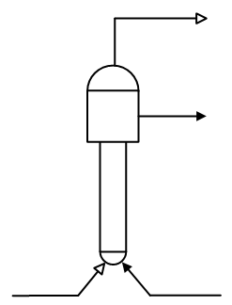
Структурно-параметричну схема об’єкту наведено на рисунку 3.1.
$$C_{Д_{1}}$$

G₁, ${\text{C}}_{\text{C}{\text{l}}_{\text{2}}}$

G₂, ${\text{С}}_{{\text{С}}_{\text{6}}{\text{H}}_{\text{6} \text{вх}}}$

$$C_{Д_{2}}$$

G₄

C_{HCl}

G₃

$${\text{С}}_{{\text{С}}_{\text{6}}{\text{H}}_{\text{4}}{\text{Cl}}_{\text{2}}}$$

${\text{С}}_{{\text{С}}_{\text{6}}{\text{H}}_{\text{6} \text{вих}\text{ 1}}}$

$${\text{С}}_{{\text{С}}_{\text{6}}{\text{H}}_{\text{5}}\text{Cl}}$$

$${\text{С}}_{{\text{С}}_{\text{6}}{\text{H}}_{\text{3}}{\text{Cl}}_{\text{3}}}$$

$${\text{C}}_{Д_{3}}$$

${\text{С}}_{{\text{С}}_{\text{6}}{\text{H}}_{\text{6} \text{вих}\text{ 2}}}$

Рис. 3.1. Структурно-параметрична схема об’єкту:
${\text{G}}_{1}\text{,}$ ${\text{C}}_{\text{C}{\text{l}}_{\text{2}}}$ – витрата і концентрація хлору відповідно; ${\text{G}}_{\text{2}}\text{,}$ ${\text{С}}_{{\text{С}}_{\text{6}}{\text{H}}_{\text{6 вх}}}$ – витрата і концентрація бензолу на вході відповідно; C_{HCl} – концентрація хлороводню на виході відповідно; ${\text{С}}_{{\text{С}}_{\text{6}}{\text{H}}_{\text{5}}\text{Cl}}$ –концентрація хлорбензолу на виході; ${\text{С}}_{{\text{С}}_{\text{6}}{\text{H}}_{\text{4}}{\text{Cl}}_{\text{2}}}$– концентрація дихлорбензолу на виході; ${\text{C}}_{{\text{С}}_{\text{6}}{\text{H}}_{\text{3}}{\text{Cl}}_{\text{3}}}$ –концентрація трихлорбензолу на виході; ${\text{С}}_{{\text{С}}_{\text{6}}{\text{H}}_{\text{6 вих 1}}}$ – концентрація бензолу на виході у рідких продуктах реакції; ${\text{С}}_{{\text{С}}_{\text{6}}{\text{H}}_{\text{6 вих 2}}}$ – концентрація бензолу на виході у газоподібних
продуктах реакції; $C_{Д_{1}}$- концентрація домішок у хлорі; $C_{Д_{2}}$- концентрація домішок у бензолі;
$C_{Д_{3}}$- концентрація домішок у рідких продуктах реакції;
У відповідності до якої можна визначити параметричну схему хлоратору зображену на рисунку 3.2.
Технологічний об’єкт
керування
${\text{G}}_{{\text{С}}_{\text{6}}{\text{H}}_{\text{6}}}$, ${\text{С}}_{{\text{С}}_{\text{6}}{\text{H}}_{\text{6} \text{вх}}}$

G_{HCl}

C_{HCl}

${\text{С}}_{{\text{С}}_{\text{6}}{\text{H}}_{\text{6} \text{вих}\text{ 1}}}$

${\text{С}}_{{\text{С}}_{\text{6}}{\text{H}}_{\text{6} \text{вих}\text{ 2}}}$

$${\text{С}}_{{\text{С}}_{\text{6}}{\text{H}}_{\text{5}}\text{Cl}}$$

$${\text{G}}_{{\text{С}}_{\text{6}}{\text{H}}_{\text{5}}\text{Cl}}$$

${\text{G}}_{\text{C}{\text{l}}_{\text{2}}}$, ${\text{C}}_{\text{C}{\text{l}}_{\text{2}}}$

$${\text{G}}_{{\text{С}}_{\text{6}}{\text{H}}_{\text{4}}{\text{Cl}}_{\text{2}}}$$

$${\text{G}}_{{\text{С}}_{\text{6}}{\text{H}}_{\text{3}}{\text{Cl}}_{\text{3}}}$$

$${\text{С}}_{{\text{С}}_{\text{6}}{\text{H}}_{\text{4}}{\text{Cl}}_{\text{2}}}$$

$${\text{С}}_{{\text{С}}_{\text{6}}{\text{H}}_{\text{3}}{\text{Cl}}_{\text{3}}}$$

Рис. 3.2. Параметрична схема хлоратора:
${\text{G}}_{\text{C}{\text{l}}_{\text{2}}}\text{,}$ ${\text{C}}_{\text{C}{\text{l}}_{\text{2}}}$ – витрата і концентрація хлору відповідно; ${\text{G}}_{{\text{С}}_{\text{6}}{\text{H}}_{\text{6}}}\text{,}$ ${\text{С}}_{{\text{С}}_{\text{6}}{\text{H}}_{\text{6 вх}}}$ – витрата і концентрація бензолу на вході відповідно; $\text{G}$_{HCl}, $\text{C}$_{HCl} – витрата і концентрація хлороводню на виході відповідно; ${\text{G}}_{{\text{С}}_{\text{6}}{\text{H}}_{\text{5}}\text{Cl}}$, ${\text{C}}_{{\text{С}}_{\text{6}}{\text{H}}_{\text{5}}\text{Cl}}$ – витрата і концентрація хлорбензолу на виході; ${\text{G}}_{{\text{С}}_{\text{6}}{\text{H}}_{\text{4}}{\text{Cl}}_{\text{2}}}$, ${\text{C}}_{{\text{С}}_{\text{6}}{\text{H}}_{\text{4}}{\text{Cl}}_{\text{2}}}$– витрата і концентрація дихлорбензолу на виході; ${\text{G}}_{{\text{С}}_{\text{6}}{\text{H}}_{\text{3}}{\text{Cl}}_{\text{3}}}$, ${\text{C}}_{{\text{С}}_{\text{6}}{\text{H}}_{\text{3}}{\text{Cl}}_{\text{3}}}$ – витрата і концентрація трихлорбензолу на виході; ${\text{C}}_{{\text{С}}_{\text{6}}{\text{H}}_{\text{6 вих 1}}}$ – концентрація бензолу на виході у рідких продуктах реакції; ${\text{C}}_{{\text{С}}_{\text{6}}{\text{H}}_{\text{6 вих 2}}}$ – концентрація бензолу на виході у газоподібних
продуктах реакції

Моделювання динамічного режиму роботи об’єкта

В таблиці 3.1 наведено основні параметри технологічного процесу при моделюванні.
Таблиця 3.1 Параметри динамічного режиму
№ п/п | Назва параметру | Поз  нач. | Перепозначення | Одиниці  вимір. | Числове значення
1 | Витрата хлору | G₁ | - | кг/год | 893,96
2 | Витрата бензолу на вході в реактор | G₂ | - | кг/год | 3438,04
3 | Витрата рідких продуктів реакції | G₃ | - | кг/год | 2253,12
4 | Витрата газоподібних продуктів реакції | G₄ | - | кг/год | 2078,72
5 | Концентрація чистого бензолу у технічному бензолі | $${\text{С}}_{{\text{С}}_{\text{6}}{\text{H}}_{\text{6 вх}}}$$ | $${\text{C}}_{A_{2}}$$ | % | 95
6 | Концентрація домішок у технічному бензолі | $${\text{C}}_{Д_{2}}$$ | - | % | 5
7 | Концентрація непрореагованого бензолу в рідких продуктах реакції | $${\text{С}}_{{\text{С}}_{\text{6}}{\text{H}}_{\text{6 вих 1}}}$$ | $$K_{11}{∙\text{C}}_{A}$$ | % | -
8 | Концентрація непрореагованого бензолу в газоподібних продуктах реакції | $${\text{С}}_{{\text{С}}_{\text{6}}{\text{H}}_{\text{6 вих 2}}}$$ | $$K_{12}{∙\text{C}}_{A}$$ | % | -
9 | Концентрація чистого хлору у технічному хлорі | $${\text{C}}_{\text{C}{\text{l}}_{\text{2}}}$$ | $${\text{C}}_{B}$$ | % | -
10 | Концентрація домішок у технічному хлорі | $${\text{C}}_{Д_{1}}$$ | - | % | -
11 | Концентрація хлороводню у газоподібних продуктах реакції | C_{HCl} | $${\text{C}}_{D}$$ | % | -
12 | Концентрація хлорбензолу у рідких продуктах реакції | $${\text{С}}_{{\text{С}}_{\text{6}}{\text{H}}_{\text{5}}\text{Cl}}$$ | $${\text{C}}_{C}$$ | % | -
13 | Концентрація дихлорбензолу у рідких продуктах реакції | $${\text{С}}_{{\text{С}}_{\text{6}}{\text{H}}_{\text{4}}{\text{Cl}}_{\text{2}}}$$ | $${\text{C}}_{E}$$ | % | -
14 | Концентрація трихлорбензолу у рідких продуктах реакції | $${\text{С}}_{{\text{С}}_{\text{6}}{\text{H}}_{\text{3}}{\text{Cl}}_{\text{3}}}$$ | $${\text{C}}_{F}$$ | % | -
15 | Концентрація домішок у рідких продуктах реакції | $${\text{C}}_{Д_{3}}$$ | - | % | 9
16 | Концентрація бензолу в реакційній суміші | $${\text{C}}_{A}$$ | - | % | 61
17 | Концентрація хлору в реакційній суміші | $${\text{C}}_{B}$$ | - | % | 10,6
18 | Концентрація хлороводню в реакційній суміші | $${\text{C}}_{D}$$ | - | % | 5,9
19 | Концентрація хлорбензолу в реакційній суміші | $${\text{C}}_{C}$$ | - | % | 12,6
20 | Концентрація дихлорбензолу в реакційній суміші | $${\text{C}}_{E}$$ | - | % | 2,2
21 | Концентрація трихлорбензолу в реакційній суміші | $${\text{C}}_{F}$$ | - | % | 1,9
22 | Концентрація домішок в реакційній суміші | $${\text{C}}_{Д_{р.с.}}$$ | - | % | 5,8
23 | Маса реакційної суміші | $$M_{р.с.}$$ | - | кг | 920

Згідно до молекулярно-кінетичної теорії [1] система рівнянь хімічної кінетики матиме вигляд:
$$\left\{\begin{aligned}\frac{dC_{A}(t)}{dt}=-K_{1}∙C_{A}\left(t\right)∙C_{B}\left(t\right) \\ \frac{dC_{B}\left(t\right)}{dt}=-K_{1}∙C_{A}(t)∙C_{B}(t)-K_{2}∙ C_{B}(t)∙C_{C}(t)-K_{3}∙C_{E}(t)∙C_{B}(t) \\ \frac{dC_{C}(t)}{dt}=K_{1}∙C_{A}\left(t\right)∙ C_{B}\left(t\right)-K_{2}∙C_{B}\left(t\right)∙C_{C}\left(t\right) \\ \frac{dC_{D}(t)}{dt}=K_{1}∙C_{A}\left(t\right)∙ C_{B}\left(t\right)+K_{2}∙C_{B}\left(t\right)∙C_{C}\left(t\right)+K_{3}∙C_{E}\left(t\right)∙C_{B}\left(t\right) \\ \frac{dC_{E}(t)}{dt}=K_{2}∙C_{B}\left(t\right)∙C_{C}\left(t\right)-K_{3}∙C_{E}\left(t\right)∙C_{B}\left(t\right) \\ \frac{dC_{F}\left(t\right)}{dt}=K_{3}∙C_{E}\left(t\right)∙C_{B}\left(t\right) \end{aligned}\right.$$
У відповідності до закону збереження маси [1] система рівнянь матеріального балансу по компонентам для реакційної ємності матиме вигляд:
$$\left\{\begin{aligned}\frac{dC_{A}(t)}{dt}=\frac{G_{2}∙C_{A_{2}}(t)-G_{3}(t)∙K_{11}∙C_{A}(t)-G_{4}(t)∙{K_{12}∙C}_{A}(t)}{M_{р.с.}} \\ \frac{dC_{B}\left(t\right)}{dt}=\frac{G_{1}(t)∙C_{B}(t)}{M_{р.с.}} \\ \frac{dC_{C}(t)}{dt}=-\frac{G_{3}(t)∙C_{C}(t)}{M_{р.с.}} \\ \frac{dC_{D}(t)}{dt}=- \frac{G_{4}(t)∙C_{D}(t)}{M_{р.с.}} \\ \frac{dC_{E}(t)}{dt}=- \frac{G_{3}(t)∙C_{E}(t)}{M_{р.с.}} \\ \frac{dC_{F}\left(t\right)}{dt}= -\frac{G_{3}(t)∙C_{F}(t)}{M_{р.с.}} \end{aligned}\right.$$

Сумарна система рівнянь матиме вигляд:
$$\left\{\begin{aligned}\frac{dC_{A}(t)}{dt}=-K_{1}∙C_{A}\left(t\right)∙C_{B}\left(t\right)+\frac{G_{2}∙C_{A_{2}}\left(t\right)-G_{3}\left(t\right)∙K_{11}∙C_{A}\left(t\right)-G_{4}\left(t\right)∙{K_{12}∙C}_{A}\left(t\right)}{M_{р.с.}} \\ \frac{dC_{B}\left(t\right)}{dt}=-K_{1}∙C_{A}\left(t\right)∙C_{B}\left(t\right)-K_{2}∙ C_{B}\left(t\right)∙C_{C}\left(t\right)-K_{3}∙C_{E}\left(t\right)∙C_{B}\left(t\right)+\frac{G_{1}(t)∙C_{B}(t)}{M_{р.с.}} \\ \frac{dC_{C}(t)}{dt}=K_{1}∙C_{A}\left(t\right)∙ C_{B}\left(t\right)-K_{2}∙C_{B}\left(t\right)∙C_{C}\left(t\right)-\frac{G_{3}\left(t\right)∙C_{C}\left(t\right)}{M_{р.с.}} \\ \frac{dC_{D}(t)}{dt}=K_{1}∙C_{A}\left(t\right)∙ C_{B}\left(t\right)+K_{2}∙C_{B}\left(t\right)∙C_{C}\left(t\right)+K_{3}∙C_{E}\left(t\right)∙C_{B}\left(t\right)- \frac{G_{4}(t)∙C_{D}(t)}{M_{р.с.}} \\ \frac{dC_{E}(t)}{dt}=K_{2}∙C_{B}\left(t\right)∙C_{C}\left(t\right)-K_{3}∙C_{E}\left(t\right)∙C_{B}\left(t\right)- \frac{G_{3}\left(t\right)∙C_{E}\left(t\right)}{M_{р.с.}} \\ \frac{dC_{F}\left(t\right)}{dt}=K_{3}∙C_{E}\left(t\right)∙C_{B}\left(t\right)-\frac{G_{3}\left(t\right)∙C_{F}\left(t\right)}{M_{р.с.}} \end{aligned}\right.$$

Лінеаризуємо систему рівнянь подавши її в приростах:
$$\left\{\begin{aligned}\frac{d{∆C}_{A}\left(t\right)}{dt}=-K_{1}∙∆C_{A}\left(t\right)∙C_{B}\left(0\right)-K_{1}∙C_{A}\left(0\right)∙{∆C}_{B}\left(t\right)+\frac{{∆G}_{2}\left(t\right)∙C_{A_{2}}\left(0\right)}{M_{р.м.}}+ \\ +\frac{G_{2}\left(0\right)∙∆C_{A_{2}}\left(t\right)}{M_{р.м.}}+\frac{-{∆G}_{3}\left(t\right)∙{K_{11}∙C}_{A}\left(0\right)-G_{3}\left(0\right)∙K_{11}∙∆C_{A}\left(t\right)}{M_{р.м.}} \\ +\frac{-{∆G}_{4}\left(t\right)∙{K_{12}∙C}_{A}\left(0\right)-G_{4}\left(0\right)∙K_{12}∙{∆C}_{A}\left(t\right)}{M_{р.м.}} \\ \frac{d{∆C}_{B}\left(t\right)}{dt}=-K_{1}∙{∆C}_{A}\left(t\right)∙C_{B}\left(0\right)-K_{1}∙C_{A}\left(0\right)∙{∆C}_{B}\left(t\right)-K_{2}∙ {∆C}_{B}\left(t\right)∙C_{C}\left(0\right)- \\ -K_{2}∙ C_{B}\left(0\right)∙∆C_{C}\left(t\right)-K_{3}∙{∆C}_{E}\left(t\right)∙C_{B}\left(0\right)-K_{3}∙C_{E}\left(0\right)∙{∆C}_{B}\left(t\right)+ \\ +\frac{{∆G}_{1}(t)∙C_{B}(0)}{M_{р.м.}}+\frac{G_{1}(0)∙{∆C}_{B}(t)}{M_{р.м.}} \\ \frac{d∆C_{C}\left(t\right)}{dt}=K_{1}∙∆C_{A}\left(t\right)∙ C_{B}\left(0\right)+K_{1}∙C_{A}\left(0\right)∙ ∆C_{B}\left(t\right)-K_{2}∙{∆C}_{B}\left(t\right)∙C_{C}\left(0\right)- \\ -K_{2}∙C_{B}\left(0\right)∙{∆C}_{C}\left(t\right)-\frac{∆G_{3}\left(t\right)∙C_{C}\left(0\right)}{M_{р.м.}} -\frac{G_{3}\left(0\right)∙∆C_{C}\left(t\right)}{M_{р.м.}} \\ \frac{d{∆C}_{D}\left(t\right)}{dt}=K_{1}∙{∆C}_{A}\left(t\right)∙ C_{B}\left(0\right)+K_{1}∙C_{A}\left(0\right)∙∆ C_{B}\left(t\right)+K_{2}∙{∆C}_{B}\left(t\right)∙C_{C}\left(0\right)+ \\ +K_{2}∙C_{B}\left(0\right)∙{∆C}_{C}\left(t\right)+K_{3}∙∆C_{E}\left(t\right)∙C_{B}\left(0\right)+{∆K}_{3}∙C_{E}\left(0\right)∙∆C_{B}\left(t\right)+ \\ + \frac{{-∆G}_{4}\left(t\right)∙C_{D}\left(0\right)-G_{4}\left(0\right)∙∆C_{D}\left(t\right)}{M_{р.м.}} \\ \frac{d{∆C}_{E}\left(t\right)}{dt}=K_{2}∙∆C_{B}\left(t\right)∙C_{C}\left(0\right)+K_{2}∙C_{B}\left(0\right)∙∆C_{C}\left(t\right)-K_{3}∙{∆C}_{E}\left(t\right)∙C_{B}\left(0\right)- \\ -K_{3}∙C_{E}\left(0\right)∙∆C_{B}\left(t\right)+\frac{{-∆G}_{3}\left(t\right)∙C_{E}\left(0\right)-G_{3}\left(0\right)∙∆C_{E}\left(t\right)}{M_{р.м.}} \\ \frac{d∆C_{F}\left(t\right)}{dt}=K_{3}∙{∆C}_{E}\left(t\right)∙C_{B}\left(0\right)+K_{3}∙C_{E}\left(0\right)∙{∆C}_{B}\left(t\right)-\frac{{∆G}_{3}\left(t\right)∙C_{F}\left(0\right)}{M_{р.м.}}- \\ -\frac{G_{3}\left(0\right)∙∆C_{F}\left(t\right)}{M_{р.м.}}\end{aligned}\right.$$

Виконавши перетворення за Лапласом, отримаємо:
$$\left\{\begin{aligned}p{∆C}_{A}\left(p\right)=-K_{1}∙∆C_{A}\left(p\right)∙C_{B}\left(0\right)-K_{1}∙C_{A}\left(0\right)∙{∆C}_{B}\left(p\right)+ \\ +\frac{{∆G}_{2}\left(p\right)∙C_{A_{2}}\left(0\right)+G_{2}\left(0\right)∙{∆C}_{A_{2}}\left(p\right)}{M_{р.м.}}-\frac{{∆G}_{3}\left(p\right)∙K_{11}∙C_{A}\left(0\right)}{M_{р.м.}}+ \\ +\frac{-G_{3}\left(0\right)∙K_{11}∙∆C_{A}\left(p\right)-{∆G}_{4}\left(p\right)∙{K_{12}∙C}_{A}\left(0\right)-G_{4}\left(0\right)∙{K_{12}∙∆C}_{A}\left(p\right)}{M_{р.м.}} \\ p{∆C}_{B}\left(p\right)=-K_{1}∙{∆C}_{A}\left(p\right)∙C_{B}\left(0\right)-K_{1}∙C_{A}\left(0\right)∙{∆C}_{B}\left(p\right)-K_{2}∙ {∆C}_{B}\left(p\right)∙C_{C}\left(0\right)- \\ -K_{2}∙ C_{B}\left(0\right)∙∆C_{C}\left(p\right)-K_{3}∙{∆C}_{E}\left(p\right)∙C_{B}\left(0\right)-K_{3}∙C_{E}\left(0\right)∙{∆C}_{B}\left(p\right)+ \\ +\frac{{∆G}_{1}(p)∙C_{B}(0)}{M_{р.м.}}+\frac{G_{1}(0)∙{∆C}_{B}(p)}{M_{р.м.}} \\ p∆C_{C}\left(p\right)=K_{1}∙∆C_{A}\left(p\right)∙ C_{B}\left(0\right)+K_{1}∙C_{A}\left(0\right)∙ ∆C_{B}\left(p\right)-K_{2}∙{∆C}_{B}\left(p\right)∙C_{C}\left(0\right)- \\ -K_{2}∙C_{B}\left(0\right)∙{∆C}_{C}\left(p\right)-\frac{∆G_{3}\left(p\right)∙C_{C}\left(0\right)}{M_{р.м.}} -\frac{G_{3}\left(0\right)∙∆C_{C}\left(p\right)}{M_{р.м.}} \\ p{∆C}_{D}\left(p\right)=K_{1}∙{∆C}_{A}\left(p\right)∙ C_{B}\left(0\right)+K_{1}∙C_{A}\left(0\right)∙∆ C_{B}\left(p\right)+K_{2}∙{∆C}_{B}\left(p\right)∙C_{C}\left(0\right)+ \\ +K_{2}∙C_{B}\left(0\right)∙{∆C}_{C}\left(p\right)+K_{3}∙∆C_{E}\left(p\right)∙C_{B}\left(0\right)+{∆K}_{3}∙C_{E}\left(0\right)∙∆C_{B}\left(p\right)+ \\ + \frac{{-∆G}_{4}\left(p\right)∙C_{D}\left(0\right)-G_{4}\left(0\right)∙∆C_{D}\left(p\right)}{M_{р.м.}} \\ p{∆C}_{E}\left(p\right)=K_{2}∙∆C_{B}\left(p\right)∙C_{C}\left(0\right)+K_{2}∙C_{B}\left(0\right)∙∆C_{C}\left(p\right)-K_{3}∙{∆C}_{E}\left(p\right)∙C_{B}\left(0\right)- \\ -K_{3}∙C_{E}\left(0\right)∙∆C_{B}\left(p\right)+\frac{{-∆G}_{3}\left(p\right)∙C_{E}\left(0\right)-G_{3}\left(0\right)∙∆C_{E}\left(p\right)}{M_{р.м.}} \\ p{∆C}_{F}\left(p\right)=K_{3}∙{∆C}_{E}\left(p\right)∙C_{B}\left(0\right)+K_{3}∙C_{E}\left(0\right)∙{∆C}_{B}\left(p\right)-\frac{{∆G}_{3}\left(p\right)∙C_{F}\left(0\right)}{M_{р.м.}}- \\ -\frac{G_{3}\left(0\right)∙∆C_{F}\left(p\right)}{M_{р.м.}}\end{aligned}\right.$$

Згрупуємо відповідні доданки, сформувавши систему рівнянь виду:
$$\left\{\begin{aligned}p{∆C}_{A}\left(p\right)+K_{1}∙∆C_{A}\left(p\right)∙C_{B}\left(0\right)+\frac{G_{3}\left(0\right)∙K_{11}∙∆C_{A}\left(p\right)}{M_{р.м.}}+\frac{G_{4}\left(0\right)∙K_{12}∙{∆C}_{A}\left(p\right)}{M_{р.м.}}= \\ =-K_{1}∙C_{A}\left(0\right)∙{∆C}_{B}\left(p\right)+\frac{{∆G}_{2}\left(p\right)∙C_{A_{2}}\left(0\right)+G_{2}\left(0\right)∙{∆C}_{A_{2}}\left(p\right)}{M_{р.м.}}+ \\ +\frac{-{∆G}_{3}\left(p\right)∙K_{11}∙C_{A}\left(0\right)-{∆G}_{4}\left(p\right)∙K_{12}∙C_{A}\left(0\right)}{M_{р.м.}} \\ p{∆C}_{B}\left(p\right)+K_{1}∙C_{A}\left(0\right)∙{∆C}_{B}\left(p\right)+{K_{2}∙ {∆C}_{B}\left(p\right)∙C_{C}\left(0\right)+K}_{3}∙C_{E}\left(0\right)∙{∆C}_{B}\left(p\right)- \\ -\frac{G_{1}\left(0\right)∙{∆C}_{B}\left(p\right)}{M_{р.м.}}=-K_{1}∙{∆C}_{A}\left(p\right)∙C_{B}\left(0\right)- \\ -K_{2}∙ C_{B}\left(0\right)∙∆C_{C}\left(p\right)-K_{3}∙{∆C}_{E}\left(p\right)∙C_{B}\left(0\right)+\frac{{∆G}_{1}\left(p\right)∙C_{B}\left(0\right)}{M_{р.м.}} \\ p∆C_{C}\left(p\right)+K_{2}∙C_{B}\left(0\right)∙{∆C}_{C}\left(p\right)+\frac{G_{3}\left(0\right)∙∆C_{C}\left(p\right)}{M_{р.м.}}=K_{1}∙∆C_{A}\left(p\right)∙ C_{B}\left(0\right)+ \\ {+K_{1}∙C_{A}\left(0\right)∙ ∆C_{B}\left(p\right)-K}_{2}∙{∆C}_{B}\left(p\right)∙C_{C}\left(0\right)-\frac{∆G_{3}\left(p\right)∙C_{C}\left(0\right)}{M_{р.м.}} \\ p{∆C}_{D}\left(p\right)+\frac{G_{4}\left(0\right)∙∆C_{D}\left(p\right)}{M_{р.м.}}=K_{1}∙{∆C}_{A}\left(p\right)∙ C_{B}\left(0\right)+K_{1}∙C_{A}\left(0\right)∙∆ C_{B}\left(p\right)+ \\ +K_{2}∙{∆C}_{B}\left(p\right)∙C_{C}\left(0\right)+K_{2}∙C_{B}\left(0\right)∙{∆C}_{C}\left(p\right)+K_{3}∙∆C_{E}\left(p\right)∙C_{B}\left(0\right)+ \\ +{∆K}_{3}∙C_{E}\left(0\right)∙∆C_{B}\left(p\right)- \frac{{∆G}_{4}\left(p\right)∙C_{D}\left(0\right)}{M_{р.м.}} \\ p{∆C}_{E}\left(p\right)+K_{3}∙{∆C}_{E}\left(p\right)∙C_{B}\left(0\right)+\frac{G_{3}\left(0\right)∙∆C_{E}\left(p\right)}{M_{р.м.}}=K_{2}∙∆C_{B}\left(p\right)∙C_{C}\left(0\right)+ \\ {+K}_{2}∙C_{B}\left(0\right)∙∆C_{C}\left(p\right)-K_{3}∙C_{E}\left(0\right)∙∆C_{B}\left(p\right)-\frac{{∆G}_{3}\left(p\right)∙C_{E}\left(0\right)}{M_{р.м.}} \\ p{∆C}_{F}\left(p\right)+\frac{G_{3}\left(0\right)∙∆C_{F_{3}}\left(p\right)}{M_{р.м.}}=K_{3}∙{∆C}_{E}\left(p\right)∙C_{B}\left(0\right)+K_{3}∙C_{E}\left(0\right)∙{∆C}_{B}\left(p\right)- \\ -\frac{{∆G}_{3}\left(p\right)∙C_{F}\left(0\right)}{M_{р.м.}}\end{aligned}\right.$$

Винесемо спільний множник за душки і отримаємо:
$$\left\{\begin{aligned}{∆C}_{A}\left(p\right)∙\left(\frac{1}{a_{1}}p+1\right)={-∆C}_{B}\left(p\right)∙\frac{K_{1}∙C_{A}\left(0\right)}{a_{1}}+{∆G}_{2}\left(p\right)∙\frac{C_{A_{2}}\left(0\right)}{M_{р.м.}∙a_{1}}+ \\ +{∆C}_{A_{2}}\left(p\right)∙\frac{G_{2}\left(0\right)}{M_{р.м.}∙a_{1}}-{∆G}_{3}\left(p\right)∙\frac{K_{11}∙C_{A}\left(0\right)}{M_{р.м.}∙a_{1}}-{∆G}_{4}\left(p\right)∙\frac{K_{12}∙C_{A}\left(0\right)}{M_{р.м.}∙a_{1}} \\ {∆C}_{B}\left(p\right)∙\left(\frac{1}{a_{2}}∙p+1\right) =-{∆C}_{A}\left(p\right)∙\frac{{K_{1}∙C}_{B}\left(0\right)}{a_{2}}-∆C_{C}\left(p\right)∙\frac{K_{2}∙ C_{B}\left(0\right)}{a_{2}}- \\ -{∆C}_{E}\left(p\right)∙\frac{K_{3}∙C_{B}\left(0\right)}{a_{2}}+{∆G}_{1}\left(p\right)∙\frac{C_{B}\left(0\right)}{M_{р.м.}∙a_{2}} \\ ∆C_{C}\left(p\right)∙\left(\frac{1}{a_{3}}∙p+1\right)=∆C_{A}\left(p\right)∙\frac{ {K_{1}∙C}_{B}\left(0\right)}{a_{3}}+ ∆C_{B}\left(p\right)∙\frac{K_{1}∙C_{A}\left(0\right)}{a_{3}} \\ +{∆C}_{B}\left(p\right)∙\frac{{K_{2}∙C}_{C}\left(0\right)}{a_{3}}-∆G_{3}\left(p\right)∙\frac{C_{C}\left(0\right)}{M_{р.м.}{∙a}_{3}} \\ {∆C}_{D}\left(p\right)∙\left(\frac{1}{a_{4}}∙p+1\right)={∆C}_{A}\left(p\right)∙ \frac{K_{1}∙C_{B}\left(0\right)}{a_{4}}+∆ C_{B}\left(p\right)∙\frac{K_{1}∙C_{A}\left(0\right)}{a_{4}}+ \\ +{∆C}_{B}\left(p\right)∙\frac{K_{2}∙C_{C}\left(0\right)}{a_{4}}+{∆C}_{C}\left(p\right)∙\frac{K_{2}∙C_{B}\left(0\right)}{a_{4}}+∆C_{E}\left(p\right)∙\frac{K_{3}∙C_{B}\left(0\right)}{a_{4}}+ \\ +∆C_{B}\left(p\right)∙\frac{K_{3}∙C_{E}\left(0\right)}{a_{4}}- {∆G}_{4}\left(p\right)∙\frac{C_{D}\left(0\right)}{M_{р.м.}{∙a}_{4}} \\ {∆C}_{E}\left(p\right)∙\left(\frac{1}{a_{5}}∙p+1\right)=∆C_{B}\left(p\right)∙\frac{K_{2}∙C_{C}\left(0\right)}{a_{5}}+∆C_{C}\left(p\right)∙\frac{K_{2}∙C_{B}\left(0\right)}{a_{5}}- \\ -∆C_{B}\left(p\right)∙\frac{K_{3}∙C_{E}\left(0\right)}{a_{5}}-{∆G}_{3}\left(p\right)∙\frac{C_{E}\left(0\right)}{M_{р.м.}∙a_{5}} \\ {∆C}_{F}\left(p\right)∙\left(\frac{1}{a_{6}}∙p+1\right)={∆C}_{E}\left(p\right)∙\frac{K_{3}∙C_{B}\left(0\right)}{a_{6}}+{∆C}_{B}\left(p\right)∙\frac{K_{3}∙C_{E}\left(0\right)}{a_{6}}- \\ -{∆G}_{3}\left(p\right)∙\frac{C_{F}\left(0\right)}{M_{р.м.}∙a_{6}}\end{aligned}\right.$$
де:
$a_{1}=\left(K_{1}∙C_{B}\left(0\right)+\frac{G_{3}\left(0\right)∙K_{11}}{M_{р.м.}}+\frac{G_{4}\left(0\right)∙K_{12}}{M_{р.м.}}\right)$;
$a_{2}=\left({ K}_{1}∙C_{A}\left(0\right)+{K_{2}∙C_{C}\left(0\right)+K}_{3}∙C_{E}\left(0\right)-\frac{G_{1}\left(0\right)}{M_{р.м.}}\right)$;
$a_{3}=\left(K_{2}∙C_{B}\left(0\right)+\frac{G_{3}\left(0\right)}{M_{р.м.}}\right)$;
$a_{4}=\left(\frac{G_{4}\left(0\right)}{M_{р.м.}}\right)$;
$a_{5}=\left(K_{3}∙C_{B}\left(0\right)+\frac{G_{3}\left(0\right)}{M_{р.м.}}\right)$;
$a_{6}=\left(\frac{G_{3}\left(0\right)}{M_{р.м.}}\right)$;
З отриманої системи рівнянь складемо таблиці передатних функції по каналам вхід-вихід:
Таблиця 3.2 Передавальні функції зміни вихідної концентрації бензолу в реакційній суміші.
Канал | Передавальна функція | Числове значення
$$W_{C_{B}→C_{A}}$$ | $$-\frac{K_{1}∙C_{A}\left(0\right)}{a_{1}∙(T_{1}∙p+1)}$$ | $$-\frac{1,348}{652∙p+1}$$
$$W_{G_{2}→C_{A}}$$ | $$\frac{C_{A_{2}}\left(0\right)}{M_{р.м.}∙a_{1}∙(T_{1}∙p+1)}$$ | $$\frac{1,87}{652∙p+1}$$
$$W_{C_{A_{2}}→C_{A}}$$ | $$\frac{G_{2}\left(0\right)}{M_{р.м.}∙a_{1}∙(T_{1}∙p+1)}$$ | $$\frac{1,88}{652∙p+1}$$
$$W_{G_{3}→C_{A}}$$ | $$-\frac{K_{11}∙C_{A}\left(0\right)}{M_{р.м.}∙a_{1}∙(T_{1}∙p+1)}$$ | $$-\frac{0,7326}{652∙p+1}$$
$$W_{G_{4}→C_{A}}$$ | $$-\frac{K_{12}∙C_{A}\left(0\right)}{M_{р.м.}∙a_{1}∙(T_{1}∙p+1)}$$ | $$-\frac{1,453}{652∙p+1}$$

Таблиця 3.3 Передавальні функції зміни вихідної концентрації хлору в реакційній суміші.
Канал | Передавальна функція | Числове значення
$$W_{C_{A}→C_{B}}$$ | $$-\frac{{K_{1}∙C}_{B}\left(0\right)}{a_{2}∙(T_{2}∙p+1)}$$ | $$-\frac{0,158}{438,6∙p+1}$$
$$W_{C_{C}→C_{B}}$$ | $$-\frac{K_{2}∙ C_{B}\left(0\right)}{a_{2}∙(T_{2}∙p+1)}$$ | $$-\frac{1,614}{438,6∙p+1}$$
$$W_{C_{E}→C_{B}}$$ | $$-\frac{K_{3}∙C_{B}\left(0\right)}{a_{2}∙(T_{2}∙p+1)}$$ | $$-\frac{0,169}{438,6∙p+1}$$
$$W_{G_{1}→C_{B}}$$ | $$\frac{C_{B}\left(0\right)}{M_{р.м.}∙a_{2}∙(T_{2}∙p+1)}$$ | $$\frac{1,404}{438,6∙p+1}$$

Таблиця 3.4 Передавальні функції зміни вихідної концентрації хлорбензолу в реакційній суміші.
Канал | Передавальна функція | Числове значення
$$W_{C_{B}→C_{C}}$$ | $$\frac{ {K_{1}∙C}_{B}\left(0\right)}{a_{3}∙(T_{3}∙p+1)}+\frac{K_{1}∙C_{A}\left(0\right)}{a_{3}∙(T_{3}∙p+1)}$$ | $$\frac{2,382}{981,5∙p+1}$$
$$W_{G_{3}→C_{C}}$$ | $$-\frac{{K_{2}∙C}_{C}\left(0\right)}{a_{3}∙(T_{3}∙p+1)}$$ | $$-\frac{3,734}{981,5∙p+1}$$
$$W_{C_{A}→C_{C}}$$ | $$-\frac{C_{C}\left(0\right)}{M_{р.м.}{∙a}_{3}∙(T_{3}∙p+1)}$$ | $$-\frac{0,373}{981,5∙p+1}$$

Таблиця 3.5 Передавальні функції зміни вихідної концентрації хлороводню в реакційній суміші.
Канал | Передавальна функція | Числове значення
$$W_{C_{A}→C_{D}}$$ | $$\frac{K_{1}∙C_{B}\left(0\right)}{a_{4}∙(T_{4}∙p+1)}$$ | $$\frac{0,572}{1593∙p+1}$$
$$W_{C_{B}→C_{D}}$$ | $$\frac{K_{1}∙C_{A}\left(0\right)+K_{2}∙C_{C}\left(0\right)+K_{3}∙C_{E}\left(0\right)}{a_{4}∙(T_{4}∙p+1)}$$ | $$\frac{4,063}{1593∙p+1}$$
$$W_{C_{C}→C_{D}}$$ | $$\frac{K_{2}∙C_{B}\left(0\right)}{a_{4}∙(T_{4}∙p+1)}$$ | $$\frac{0,54}{1593∙p+1}$$
$$W_{C_{E}→C_{D}}$$ | $$\frac{K_{3}∙C_{B}\left(0\right)}{a_{4}∙(T_{4}∙p+1)}$$ | $$\frac{0,615}{1593∙p+1}$$
$$W_{G_{4}→C_{D}}$$ | $$-\frac{C_{D}\left(0\right)}{M_{р.м.}{∙a}_{4}∙(T_{4}∙p+1)}$$ | $$-\frac{2,838}{1593∙p+1}$$

Таблиця 3.6 Передавальні функції зміни вихідної концентрації дихлорбензолу в реакційній суміші.
Канал | Передавальна функція | Числове значення
$$W_{C_{B}→C_{E}}$$ | $$\frac{K_{2}∙C_{C}\left(0\right)-K_{3}∙C_{E}\left(0\right)}{a_{5}∙(T_{5}∙p+1)}$$ | $$\frac{0,303}{938∙p+1}$$
$$W_{C_{C}→C_{E}}$$ | $$\frac{K_{2}∙C_{B}\left(0\right)}{a_{5}∙(T_{5}∙p+1)}$$ | $$\frac{0,318}{938∙p+1}$$
$$W_{G_{3}→C_{E}}$$ | $$-\frac{C_{E}\left(0\right)}{M_{р.м.}∙a_{5}∙(T_{5}∙p+1)}$$ | $$-\frac{0,1416}{938∙p+1}$$

Таблиця 3.7 Передавальні функції зміни вихідної концентрації трихлорбензолу в реакційній суміші.
Канал | Передавальна функція | Числове значення
$$W_{C_{E}→C_{F}}$$ | $$\frac{K_{3}∙C_{B}\left(0\right)}{a_{6}∙(T_{6}∙p+1)}$$ | $$\frac{0,567}{1470∙p+1}$$
$$W_{C_{B}→C_{F}}$$ | $$\frac{K_{3}∙C_{E}\left(0\right)}{a_{6}∙(T_{6}∙p+1)}$$ | $$\frac{0,118}{1470∙p+1}$$
$$W_{G_{3}→C_{F}}$$ | $$-\frac{C_{F}\left(0\right)}{M_{р.м.}∙a_{6}∙(T_{6}∙p+1)}$$ | $$-\frac{0,0843}{1470∙p+1}$$

Графіки відповідних перехідних характеристик передатних функцій з таблиць 3.2- 3.7 знаходяться на рисунках 3.3- 3.35.
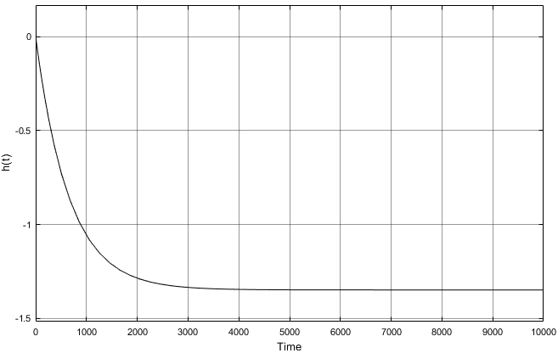
Рис. 3.3. Перехідна характеристика хлоратора за каналом: зміна вхідної концентрації хлору – зміна вихідної концентрації бензолу.
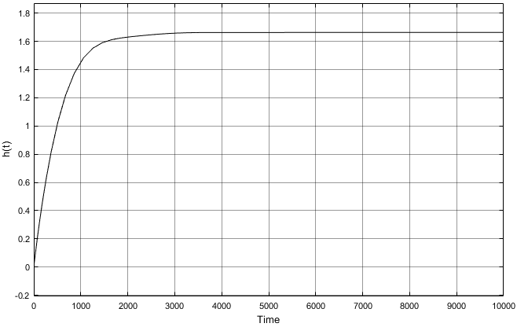
Рис. 3.4. Перехідна характеристика хлоратора за каналом: зміна вхідної витрати бензолу – зміна вихідної концентрації бензолу.
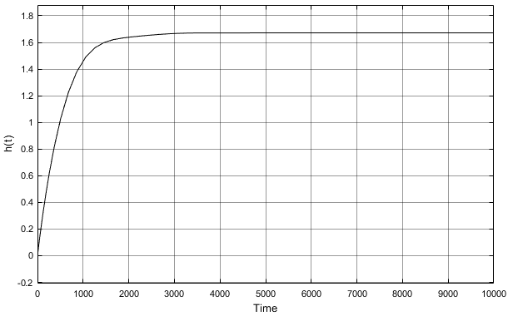
Рис. 3.5.Перехідна характеристика хлоратора за каналом: зміна вхідної концентації бензолу в технічному бенолі- зміна вихідної концентрації бензолу.

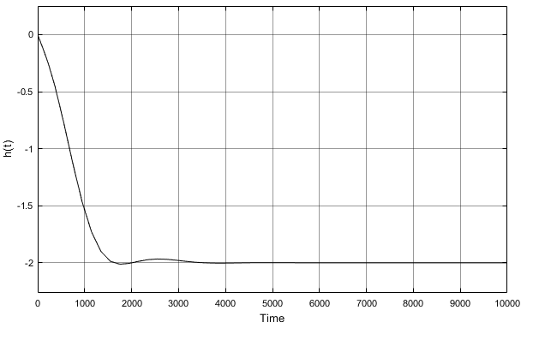
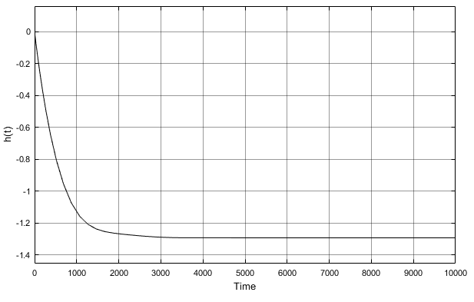
Рис. 3.6. Перехідна характеристика хлоратора за каналом: зміна витрати рідких продуктів реакції- зміна вихідної концентрації бензолу.
Рис. 3.7. Перехідна характеристика хлоратора за каналом: зміна витрати газоподібних продуктів реакції- зміна вихідної концентрації бензолу.
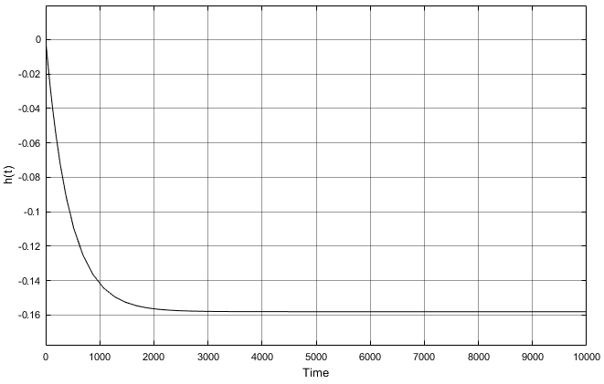
Рис. 3.8. Перехідна характеристика хлоратора за каналом: зміна концентрації бензолу - зміна вихідної концентрації хлору
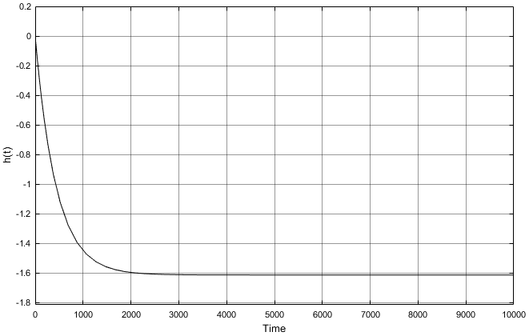
Рис. 3.9. Перехідна характеристика хлоратора за каналом: зміна концентрації хлорбензолу - зміна вихідної концентрації хлору

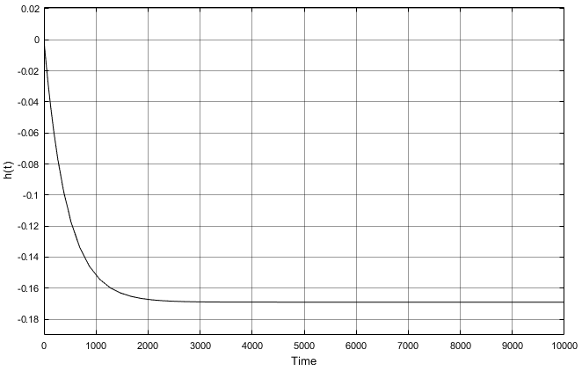
Рис. 3.10. Перехідна характеристика хлоратора за каналом: зміна концентрації дихлорбензолу - зміна вихідної концентрації хлору
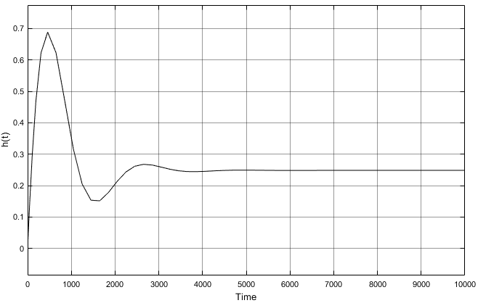
Рис. 3.11. Перехідна характеристика хлоратора за каналом: зміна витрати хлору - зміна вихідної концентрації хлору

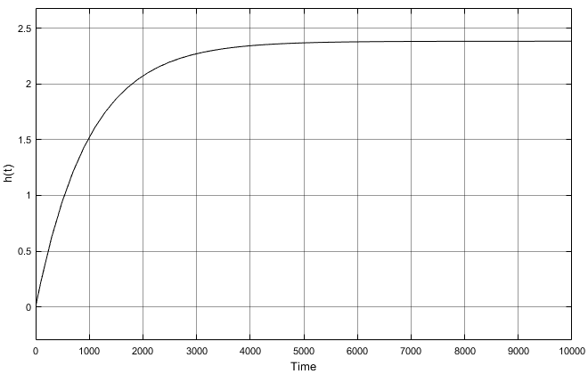
Рис. 3.12. Перехідна характеристика хлоратора за каналом: зміна витрати хлору - зміна вихідної концентрації хлорбензолу
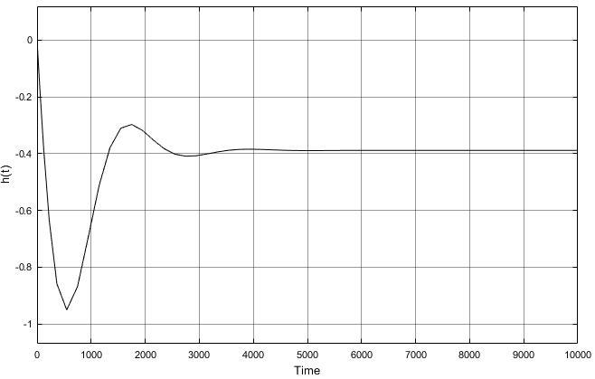
Рис. 3.13. Перехідна характеристика хлоратора за каналом: зміна витрати рідких продуктів реакції - зміна вихідної концентрації хлорбензолу

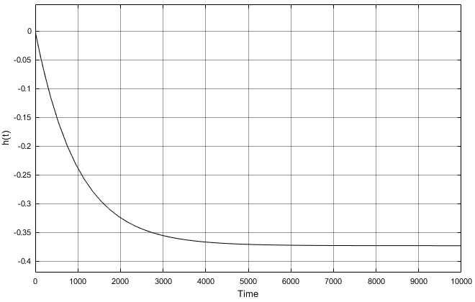
Рис. 3.14. Перехідна характеристика хлоратора за каналом: зміна концентрації бензолу - зміна вихідної концентрації хлорбензолу
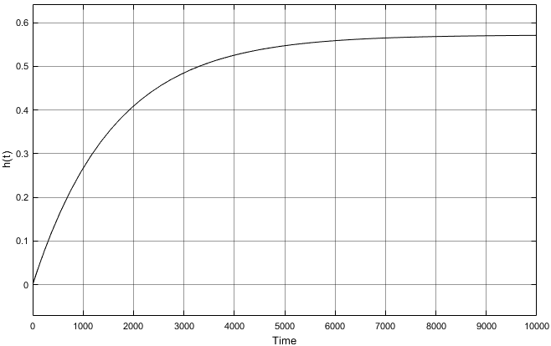
Рис. 3.15. Перехідна характеристика хлоратора за каналом: зміна концентрації бензолу - зміна вихідної концентрації хлороводню

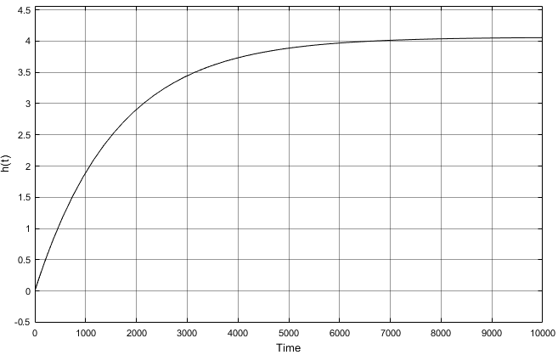
Рис. 3.16. Перехідна характеристика хлоратора за каналом: зміна концентрації хлору - зміна вихідної концентрації хлороводню
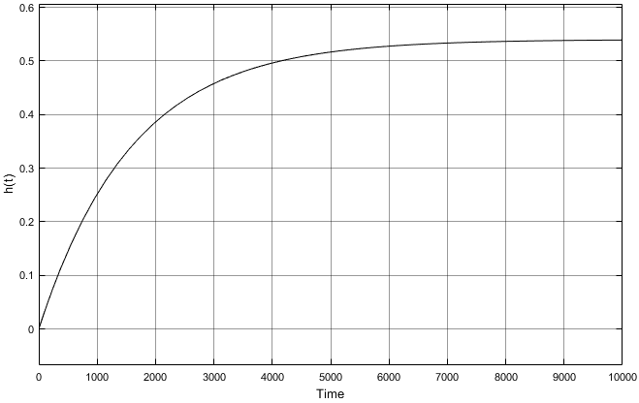
Рис. 3.17. Перехідна характеристика хлоратора за каналом: зміна концентрації хлорбензолу - зміна вихідної концентрації хлороводню
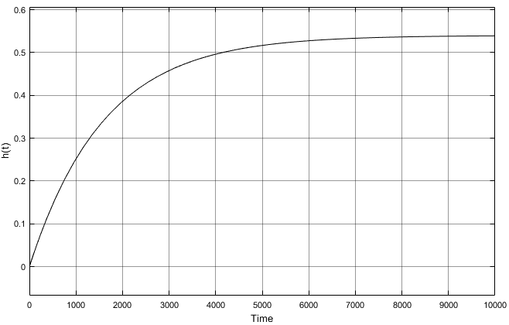
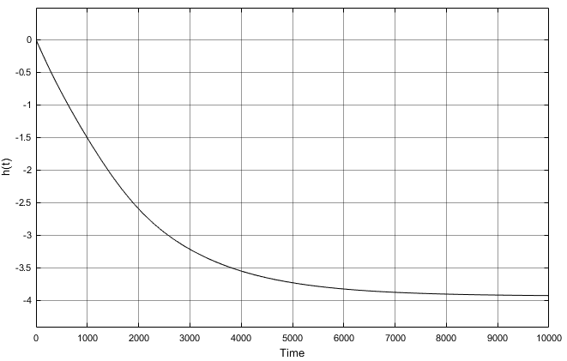
Рис. 3.18. Перехідна характеристика хлоратора за каналом: зміна концентрації дихлорбензолу - зміна вихідної концентрації хлороводню
Рис. 3.19. Перехідна характеристика хлоратора за каналом: зміна витрати газоподібних продуктів реакції - зміна вихідної концентрації хлороводню

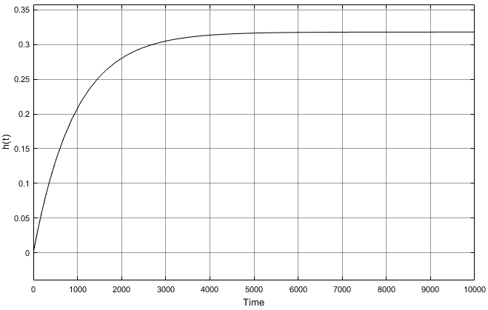
Рис. 3.20. Перехідна характеристика хлоратора за каналом: зміна концентрації хлора - зміна вихідної концентрації дихлорбензола
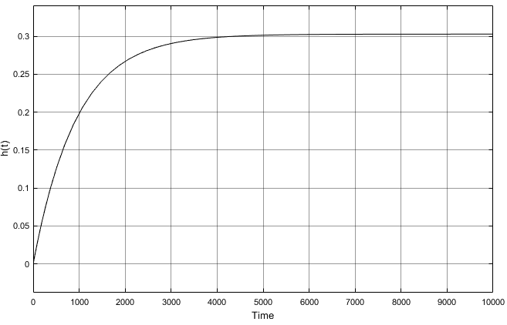
Рис. 3.21. Перехідна характеристика хлоратора за каналом: зміна концентрації хлорбензола - зміна вихідної концентрації дихлорбензола

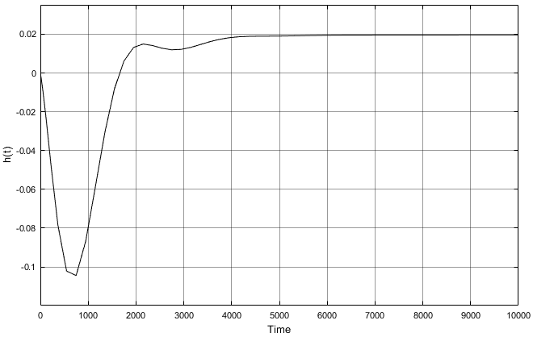
Рис. 3.22. Перехідна характеристика хлоратора за каналом: зміна витрати рідких продуктів реакції - зміна вихідної концентрації дихлорбензола
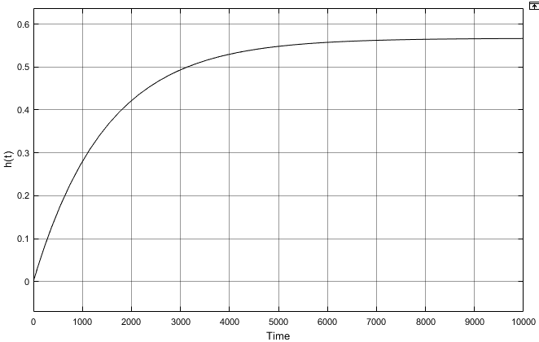
Рис. 3.33. Перехідна характеристика хлоратора за каналом: зміна концентрації дихлорбензола - зміна вихідної концентрації трихлорбензола
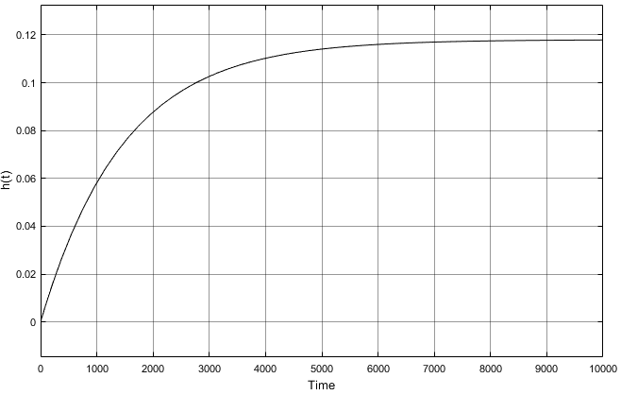
Рис. 3.34. Перехідна характеристика хлоратора за каналом: зміна концентрації дихлорбензола - зміна вихідної концентрації трихлорбензола
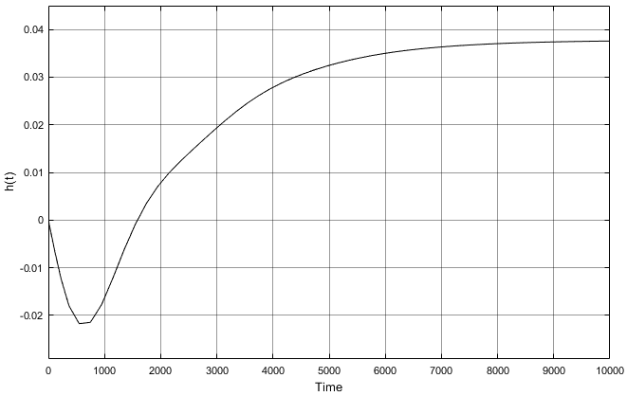
Рис. 3.35. Перехідна характеристика хлоратора за каналом: зміна витрати рідких продуктів реакції - зміна вихідної концентрації трихлорбензола

Висновок до розділу 3:
В даному розділі було побудовано математичну модель хлоратору неперервної дії; отримано Передавальні функції по всім каналам; за допомогою засобів MATLAB було побудовано схему моделі та отримано перехідні характеристики по всім каналам.

АПРОКСИМАЦІЯ МОДЕЛІ
Так як основна модель має зворотні зв’язки, що зумовлюють нелінійності, є необхідність в спрощенні моделі. Для цього необхідно апроксимувати існуючу модель іншою лінійною структурою. В цьому розділі було проведено апроксимацію узагальненої моделі.
В результаті апроксимації для першого входу отримали:
Порівняння результатів апроксимації різних передатних функцій для каналу «витрата бензолу на вході – концентрація бензолу на виході» зображено на рисунку 4.1.
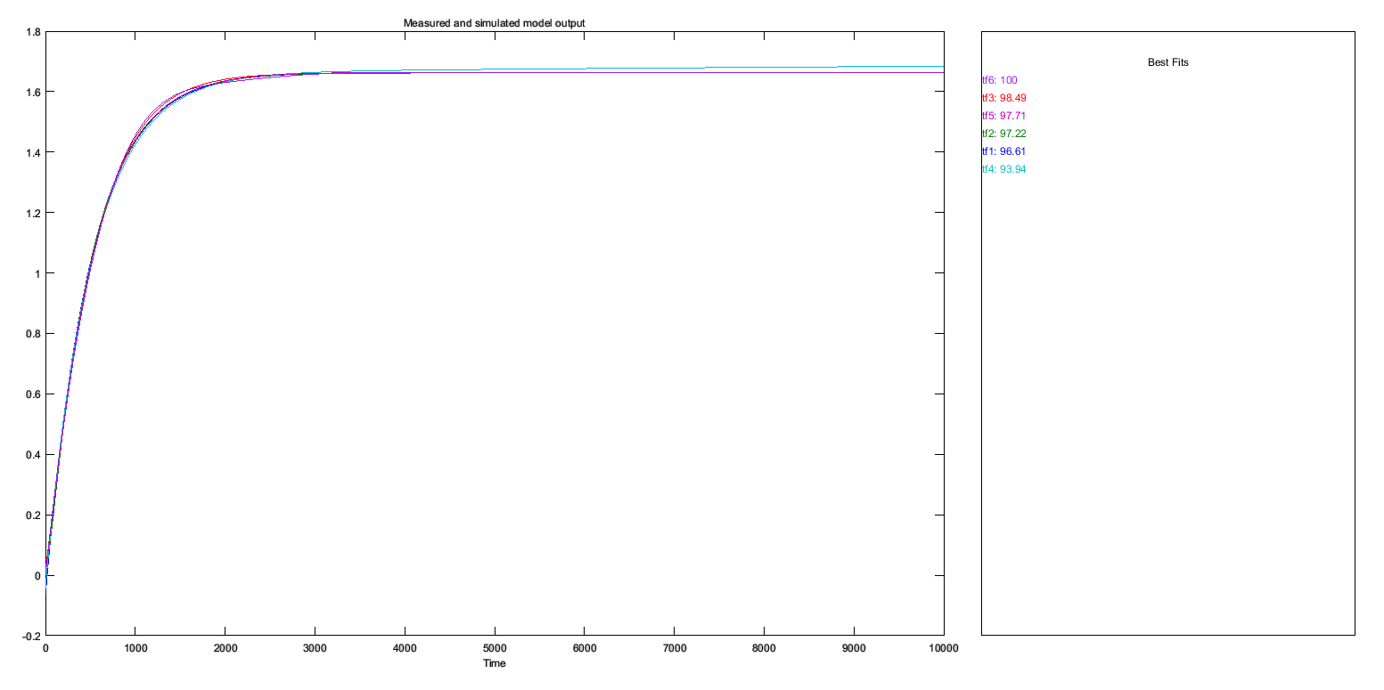
Рис 4.1. Порівняння результатів апроксимації різних передатних функцій по каналу «витрата бензолу на вході – концентрація бензолу на виході»
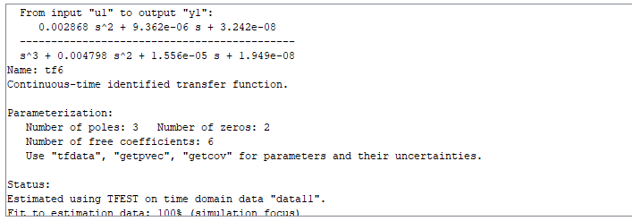
Параметри моделі, що мають найкращі параметри апроксимації зображено на рисунку 4.2:
Рис. 4.2. Параметри апроксимованої функції по каналу «витрата бензолу на вході – концентрація хлорбензолу на виході»
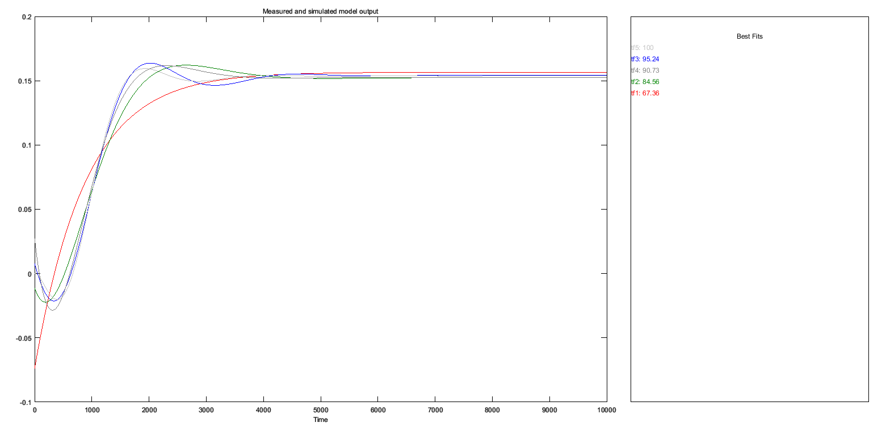
Порівняння результатів апроксимації різних передатних функцій для каналу «витрата бензолу на вході – концентрація хлору на виході» зображено на рисунку 4.3.
Рис 4.3. Порівняння результатів апроксимації різних передатних функцій по каналу «витрата бензолу на вході – концентрація хлору на виході»
Параметри моделі, що мають найкращі параметри апроксимації зображено на рисунку 4.4:
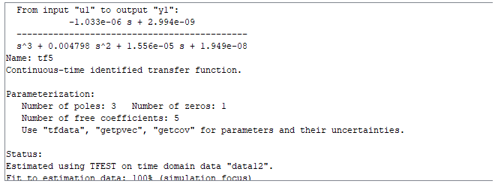
Рис. 4.4. Параметри апроксимованої функції по каналу «витрата бензолу на вході – концентрація хлору на виході»

Порівняння результатів апроксимації різних передатних функцій для каналу «витрата бензолу на вході – концентрація хлорбензолу на виході» зображено на рисунку 4.5.
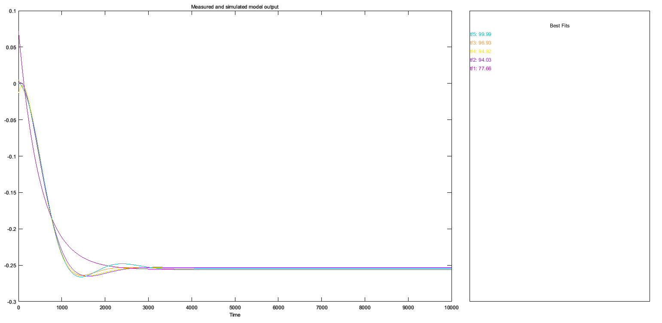
Рис 4.6. Порівняння результатів апроксимації різних передатних функцій по каналу «витрата бензолу на вході – концентрація хлорбензолу на виході»
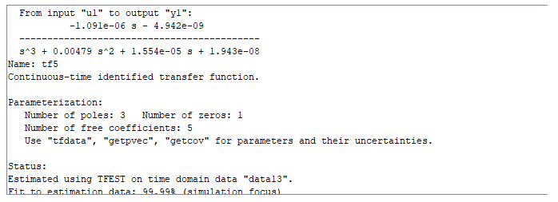
Параметри моделі, що мають найкращі параметри апроксимації зображено на рисунку 4.6:
Рис. 4.6. Параметри апроксимованої функції по каналу «витрата бензолу на вході – концентрація хлорбензолу на виході»

Порівняння результатів апроксимації різних передатних функцій для каналу «витрата бензолу на вході – концентрація хлороводню на виході» зображено на рисунку 4.7.
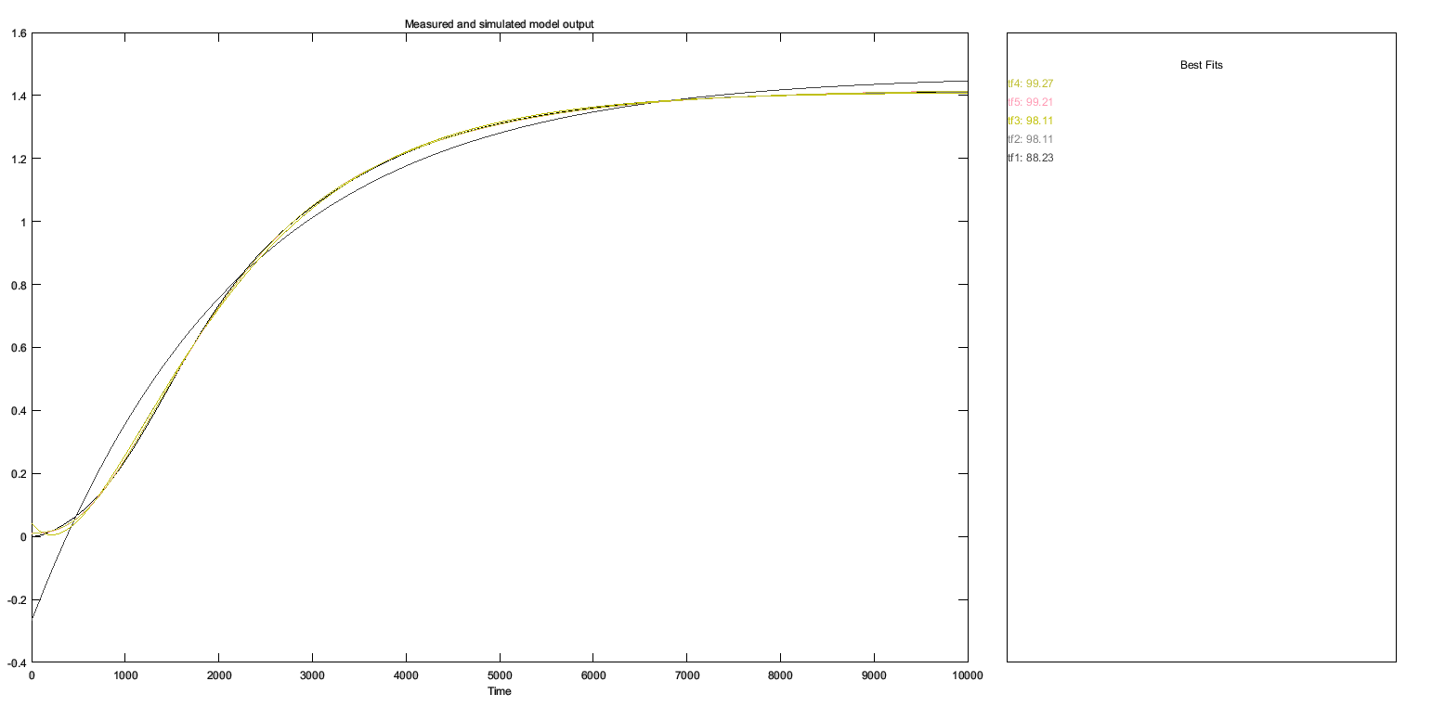
Рис 4.7. Порівняння результатів апроксимації різних передатних функцій по каналу «витрата бензолу на вході – концентрація хлороводню на виході»
Параметри моделі, що мають найкращі параметри апроксимації зображено на рисунку 4.8:
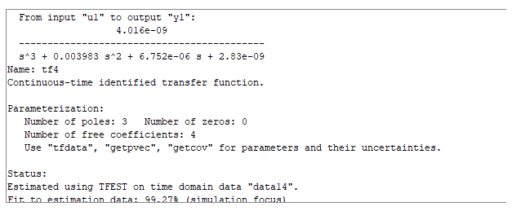
Рис. 4.8. Параметри апроксимованої функції по каналу «витрата бензолу на вході – концентрація хлороводню на виході»
Порівняння результатів апроксимації різних передатних функцій для каналу «витрата бензолу на вході – концентрація дихлорбензолу на виході» зображено на рисунку 4.9. 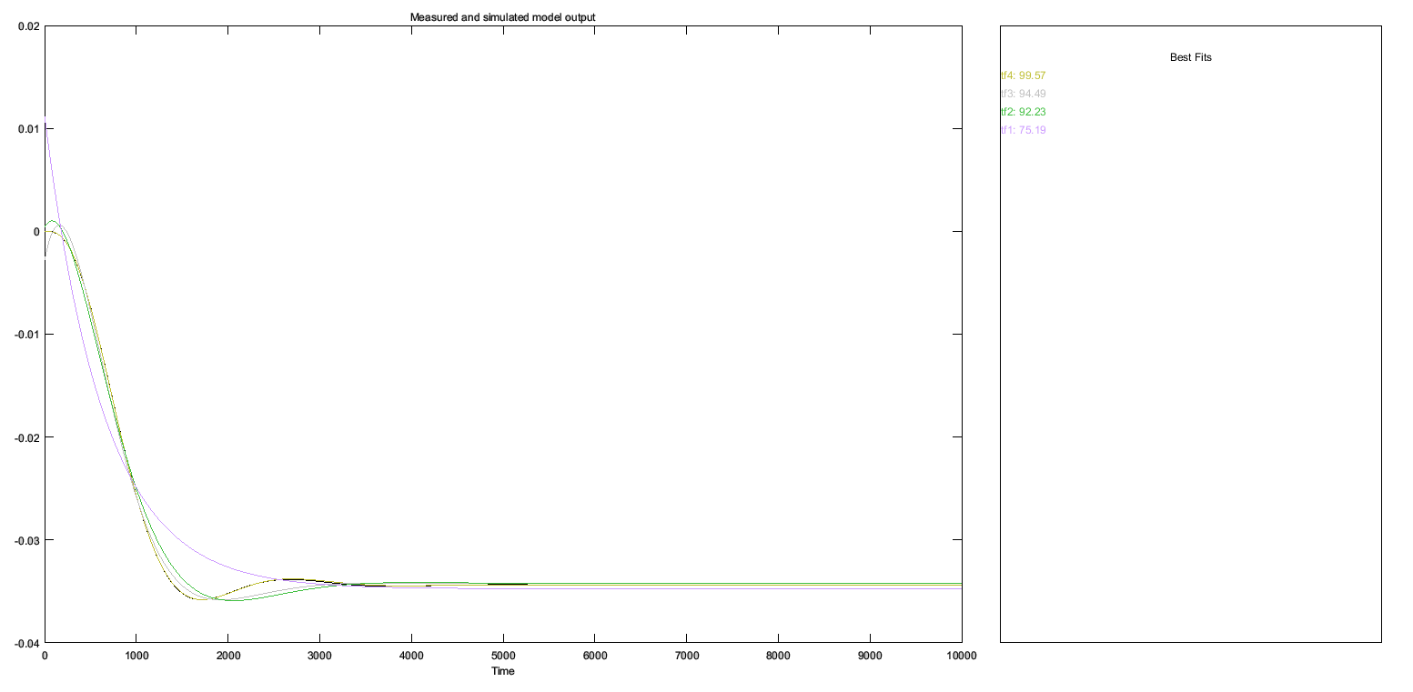
Рис 4.9. Порівняння результатів апроксимації різних передатних функцій по каналу «витрата бензолу на вході – концентрація дихлорбензолу на виході»
Параметри моделі, що мають найкращі параметри апроксимації зображено на рисунку 4.10:
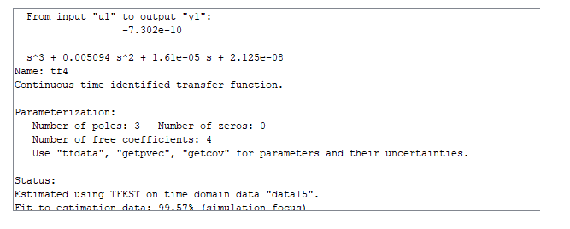
Рис. 4.10. Параметри апроксимованої функції по каналу «витрата бензолу на вході – концентрація дихлорбензолу на виході»

Порівняння результатів апроксимації різних передатних функцій для каналу «витрата бензолу на вході – концентрація трихлорбензолу на виході» зображено на рисунку 4.11.
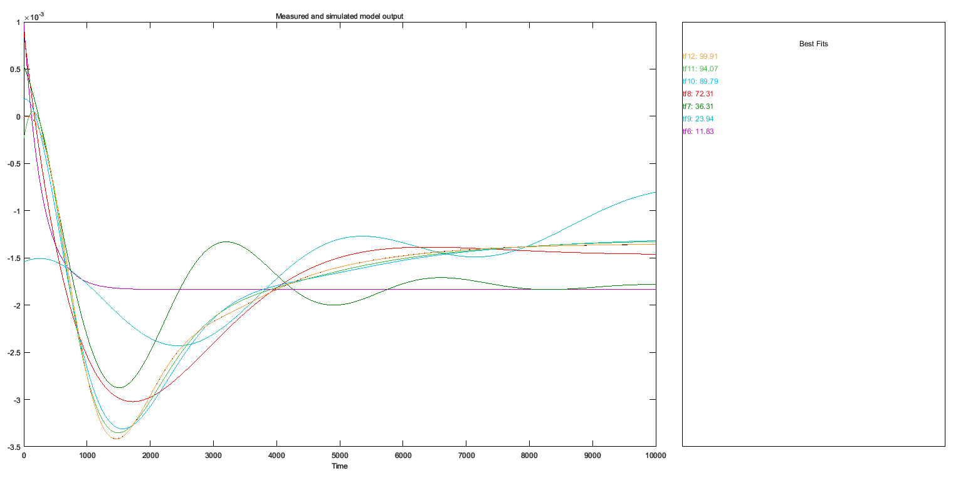
Рис 4.11. Порівняння результатів апроксимації різних передатних функцій по каналу «витрата бензолу на вході – концентрація трихлорбензолу на виході»
Параметри моделі, що мають найкращі параметри апроксимації зображено на рисунку 4.12:
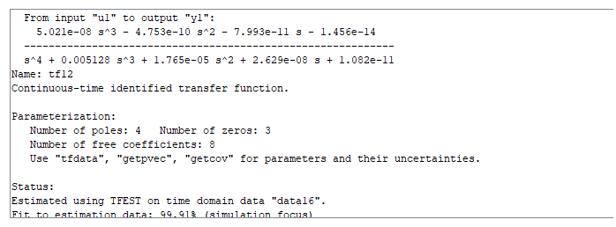
Рис. 4.12. Параметри апроксимованої функції по каналу «витрата бензолу на вході – концентрація трихлорбензолу на виході»

Порівняння результатів апроксимації різних передатних функцій для каналу «витрата рідких продуктів реакції на вході – концентрація бензолу на виході» зображено на рисунку 4.13.
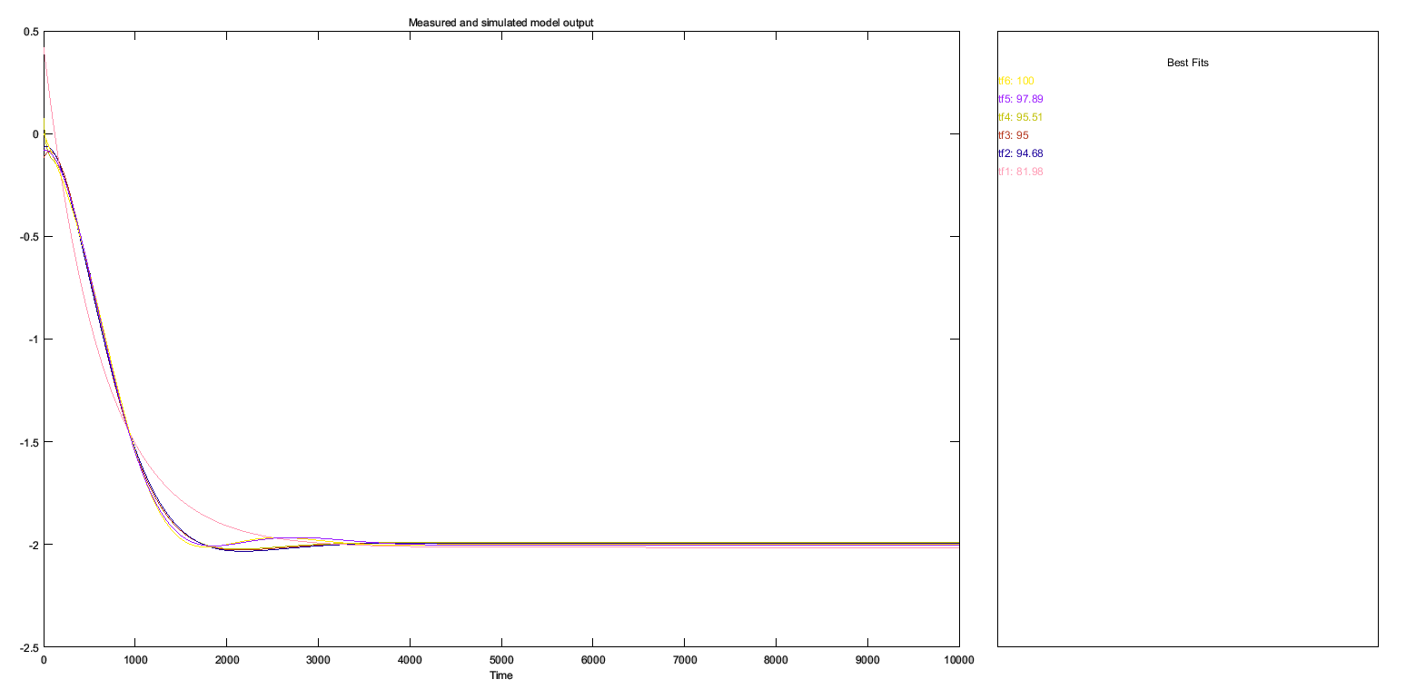
Рис 4.13. Порівняння результатів апроксимації різних передатних функцій по каналу «витрата рідких продуктів реакції на вході – концентрація бензолу на виході»
Параметри моделі, що мають найкращі параметри апроксимації зображено на рисунку 4.14:
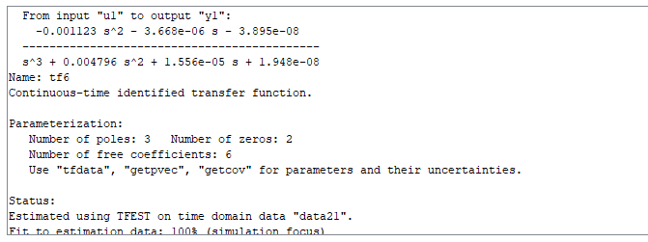
Рис. 4.14. Параметри апроксимованої функції по каналу «витрата рідких продуктів реакції на вході – концентрація бензолу на виході»

Порівняння результатів апроксимації різних передатних функцій для каналу «витрата рідких продуктів реакції на вході – концентрація хлору на виході» зображено на рисунку 4.15.
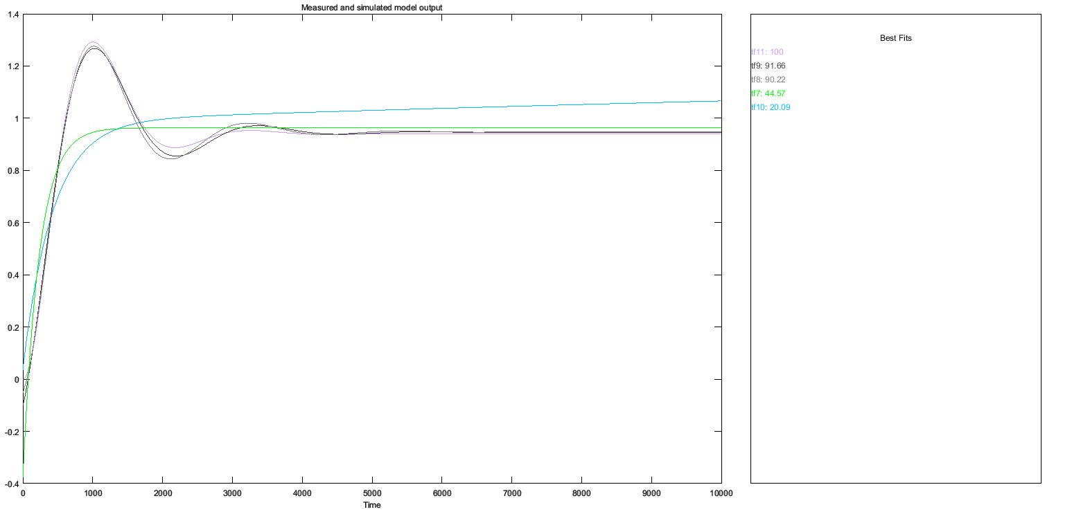
Рис 4.15. Порівняння результатів апроксимації різних передатних функцій по каналу «витрата рідких продуктів реакції на вході – концентрація хлору на виході»
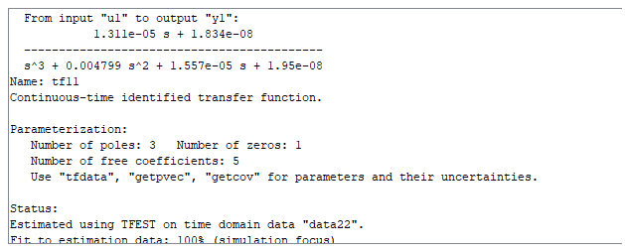Параметри моделі, що мають найкращі параметри апроксимації зображено на рисунку 4.16:

Рис. 4.16. Параметри апроксимованої функції по каналу «витрата рідких продуктів реакції на вході – концентрація хлору на виході»

Порівняння результатів апроксимації різних передатних функцій для каналу «витрата рідких продуктів реакції на вході – концентрація хлорбензолу на виході» зображено на рисунку 4.17.
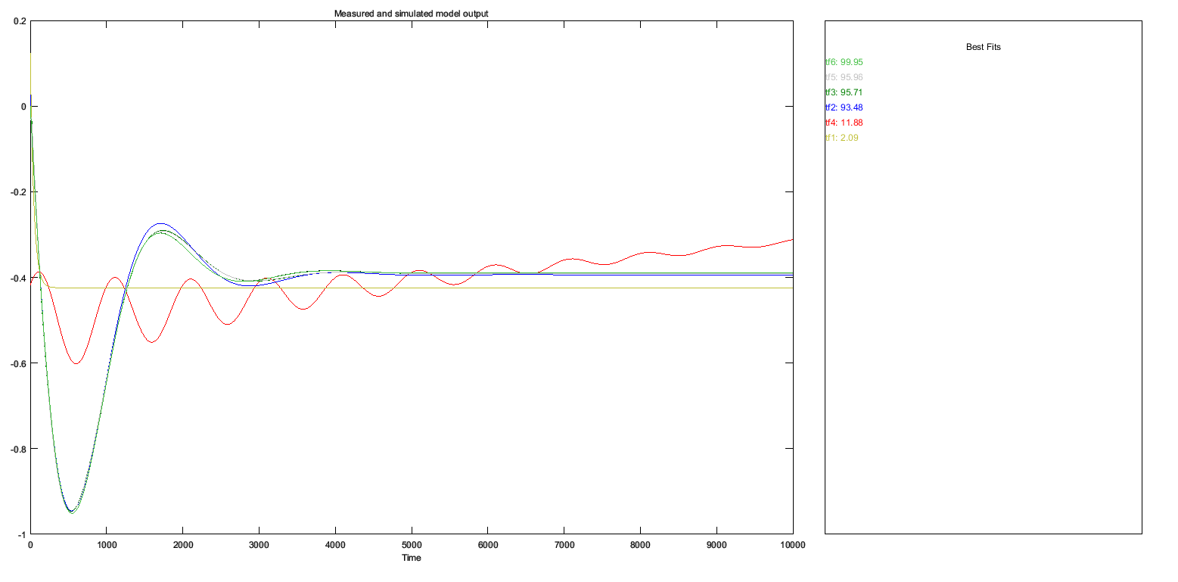
Рис 4.17. Порівняння результатів апроксимації різних передатних функцій по каналу «витрата рідких продуктів реакції на вході – концентрація хлорбензолу на виході»
Параметри моделі, що мають найкращі параметри апроксимації зображено на рисунку 4.18:
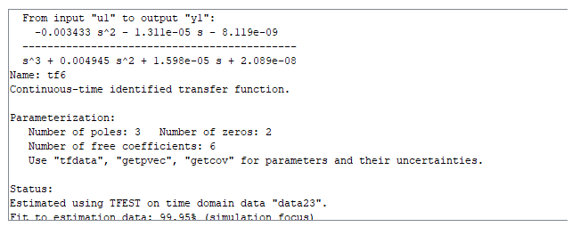
Рис. 4.18. Параметри апроксимованої функції по каналу «витрата рідких продуктів реакції на вході – концентрація хлорбензолу на виході»

Порівняння результатів апроксимації різних передатних функцій для каналу «витрата рідких продуктів реакції на вході – концентрація хлороводню на виході» зображено на рисунку 4.19.
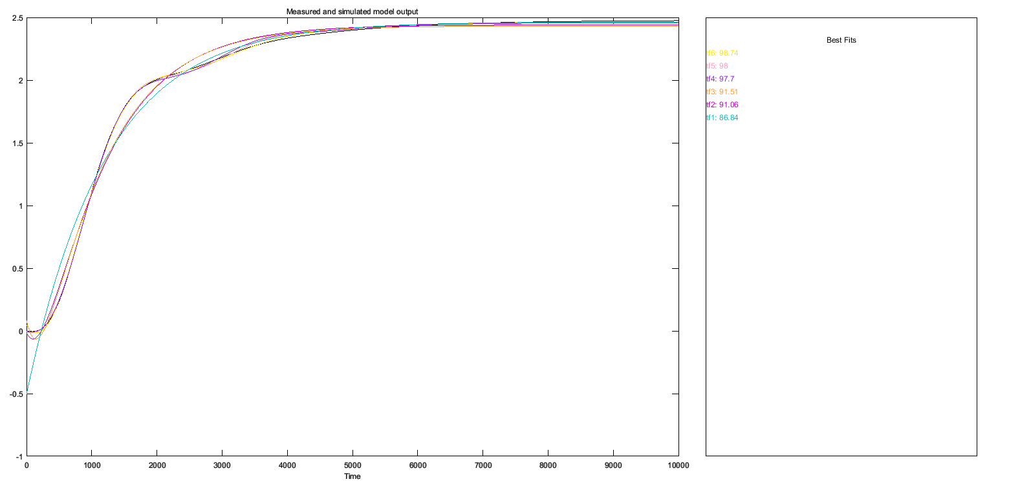
Рис 4.19. Порівняння результатів апроксимації різних передатних функцій по каналу «витрата рідких продуктів реакції на вході – концентрація хлороводню на виході»
Параметри моделі, що мають найкращі параметри апроксимації зображено на рисунку 4.20:
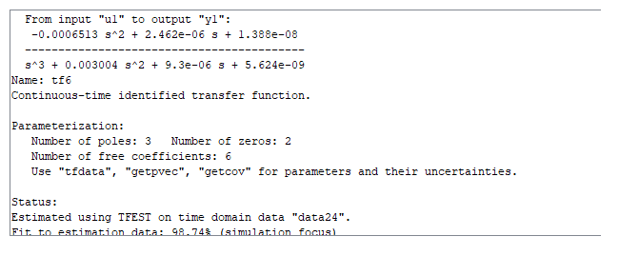
Рис. 4.20. Параметри апроксимованої функції по каналу «витрата рідких продуктів реакції на вході – концентрація хлороводню на виході»

Порівняння результатів апроксимації різних передатних функцій для каналу «витрата рідких продуктів реакції на вході – концентрація дихлорбензолу на виході» зображено на рисунку 4.21.
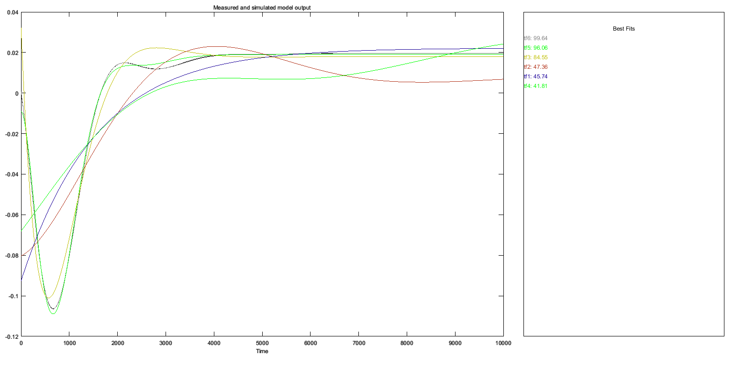
Рис 4.21. Порівняння результатів апроксимації різних передатних функцій по каналу «витрата рідких продуктів реакції на вході – концентрація дихлорбензолу на виході»
Параметри моделі, що мають найкращі параметри апроксимації зображено на рисунку 4.22:
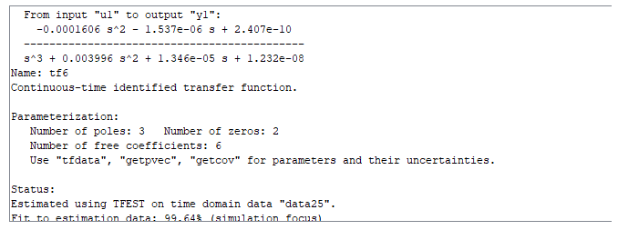
Рис. 4.22. Параметри апроксимованої функції по каналу «витрата рідких продуктів реакції на вході – концентрація дихлорбензолу на виході»

Порівняння результатів апроксимації різних передатних функцій для каналу «витрата рідких продуктів реакції на вході – концентрація трихлорбензолу на виході» зображено на рисунку 4.23.
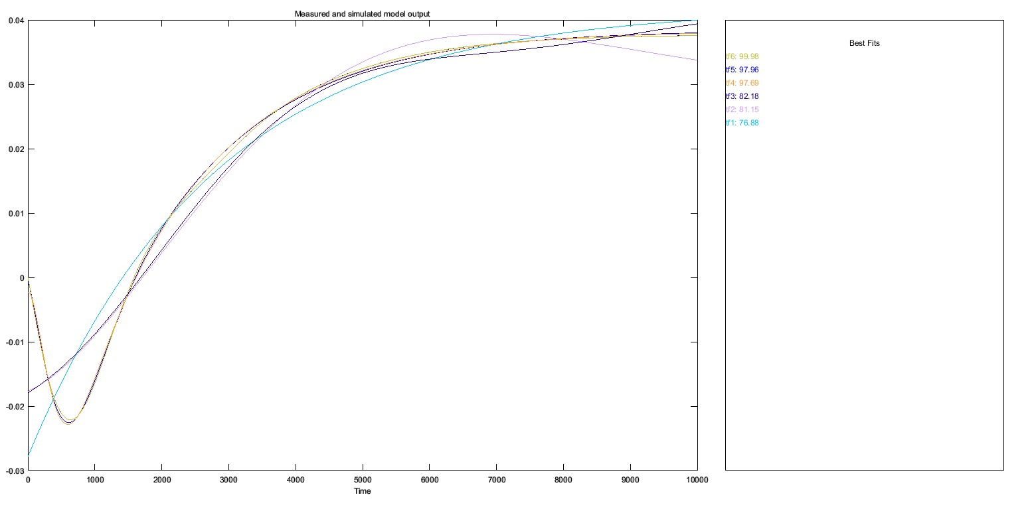
Рис 4.23. Порівняння результатів апроксимації різних передатних функцій по каналу «витрата рідких продуктів реакції на вході – концентрація трихлорбензолу на виході»
Параметри моделі, що мають найкращі параметри апроксимації зображено на рисунку 4.24:
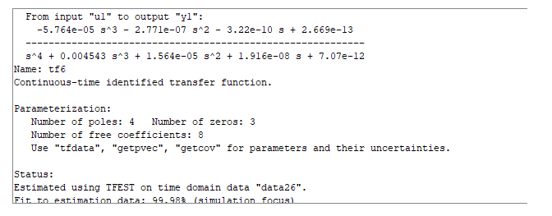
Рис. 4.24. Параметри апроксимованої функції по каналу «витрата рідких продуктів реакції на вході – концентрація трихлорбензолу на виході»

Порівняння результатів апроксимації різних передатних функцій для каналу «витрата газоподібних продуктів реакції на вході – концентрація бензолу на виході» зображено на рисунку 4.25.
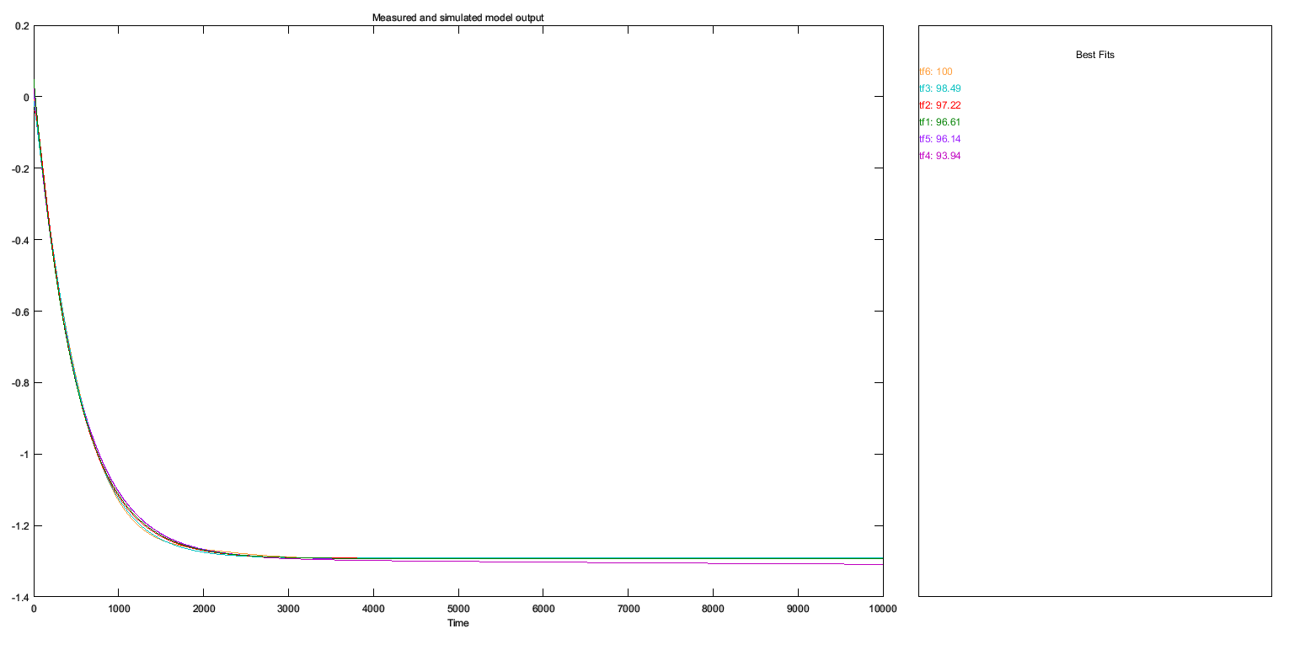
Рис 4.25. Порівняння результатів апроксимації різних передатних функцій по каналу «витрата газоподібних продуктів реакції на вході – концентрація бензолу на виході»
Параметри моделі, що мають найкращі параметри апроксимації зображено на рисунку 4.26:
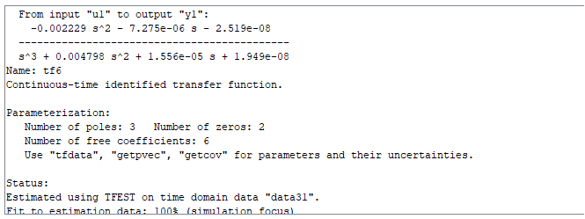
Рис. 4.26. Параметри апроксимованої функції по каналу «витрата газоподібних продуктів реакції на вході – концентрація бензолу на виході»

Порівняння результатів апроксимації різних передатних функцій для каналу «витрата газоподібних продуктів реакції на вході – концентрація хлору на виході» зображено на рисунку 4.27.
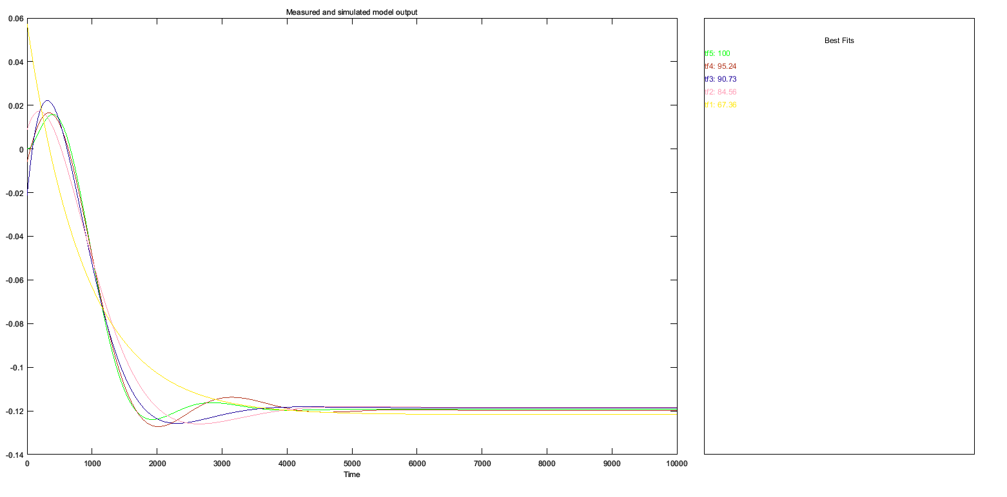
Рис 4.27. Порівняння результатів апроксимації різних передатних функцій по каналу «витрата газоподібних продуктів реакції на вході – концентрація хлору на виході»
Параметри моделі, що мають найкращі параметри апроксимації зображено на рисунку 4.28:
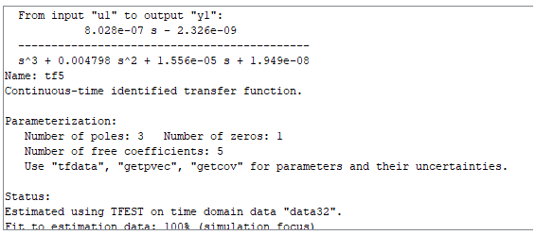
Рис. 4.28. Параметри апроксимованої функції по каналу «витрата газоподібних продуктів реакції на вході – концентрація хлору на виході»

Порівняння результатів апроксимації різних передатних функцій для каналу «витрата газоподібних продуктів реакції на вході – концентрація хлорбензолу на виході» зображено на рисунку 4.29.
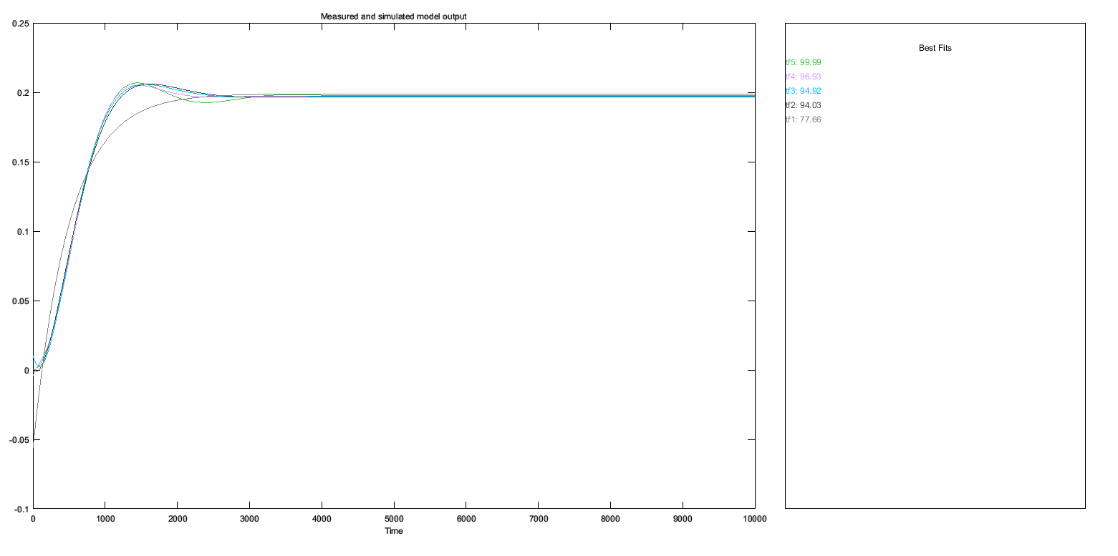
Рис 4.29. Порівняння результатів апроксимації різних передатних функцій по каналу «витрата газоподібних продуктів реакції на вході – концентрація хлорбензолу на виході»
Параметри моделі, що мають найкращі параметри апроксимації зображено на рисунку 4.30:
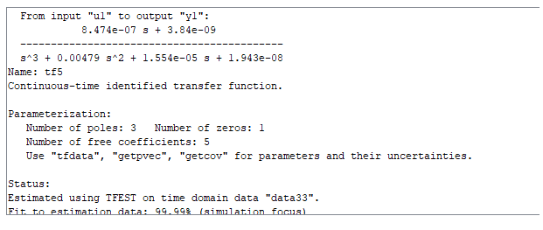
Рис. 4.30. Параметри апроксимованої функції по каналу «витрата газоподібних продуктів реакції на вході – концентрація хлорбензолу на виході»

Порівняння результатів апроксимації різних передатних функцій для каналу «витрата газоподібних продуктів реакції на вході – концентрація хлороводню на виході» зображено на рисунку 4.31.
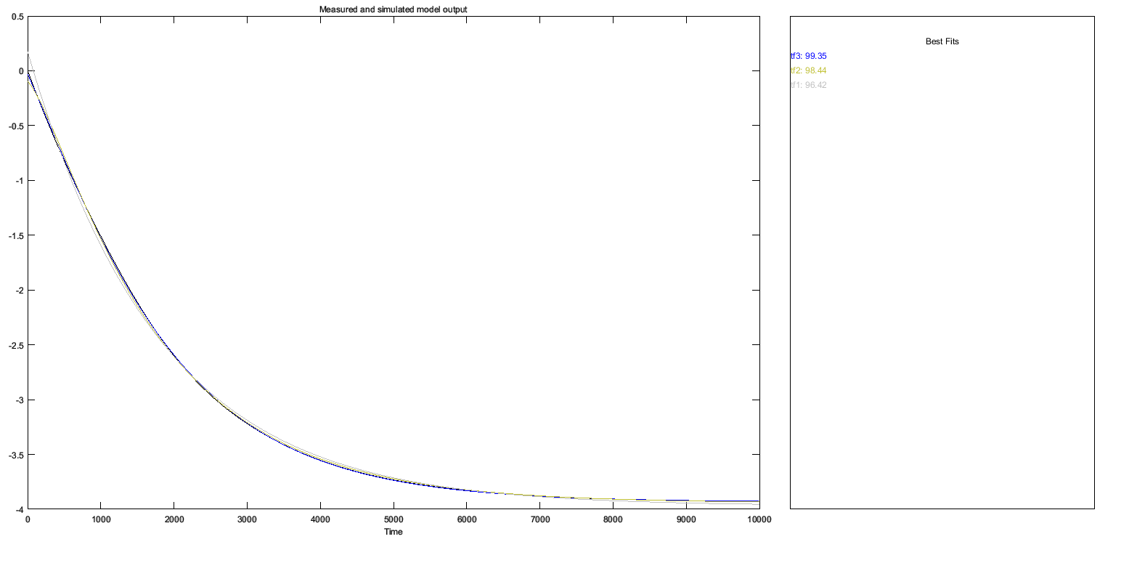
Рис 4.31. Порівняння результатів апроксимації різних передатних функцій по каналу «витрата газоподібних продуктів реакції на вході – концентрація хлороводню на виході»
Параметри моделі, що мають найкращі параметри апроксимації зображено на рисунку 4.32:
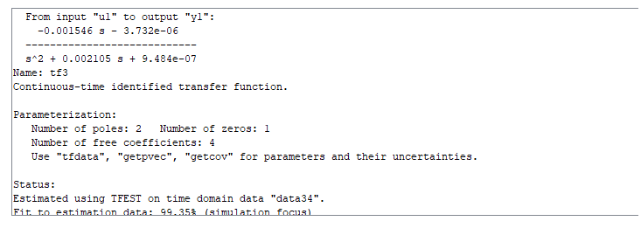
Рис. 4.32. Параметри апроксимованої функції по каналу «витрата газоподібних продуктів реакції на вході – концентрація хлороводню на виході»

Порівняння результатів апроксимації різних передатних функцій для каналу «витрата газоподібних продуктів реакції на вході – концентрація дихлорбензолу на виході» зображено на рисунку 4.33.
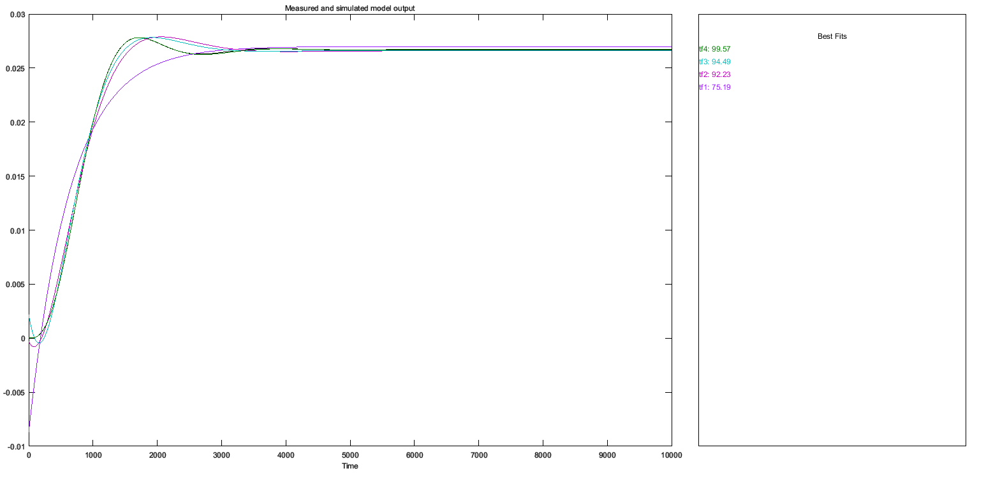
Рис 4.33. Порівняння результатів апроксимації різних передатних функцій по каналу «витрата газоподібних продуктів реакції на вході – концентрація дихлорбензолу на виході»
Параметри моделі, що мають найкращі параметри апроксимації зображено на рисунку 4.34:
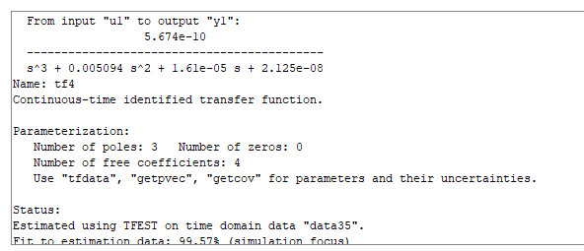
Рис. 4.34. Параметри апроксимованої функції по каналу «витрата газоподібних продуктів реакції на вході – концентрація дихлорбензолу на виході»

Порівняння результатів апроксимації різних передатних функцій для каналу «витрата газоподібних продуктів реакції на вході – концентрація трихлорбензолу на виході» зображено на рисунку 4.35.
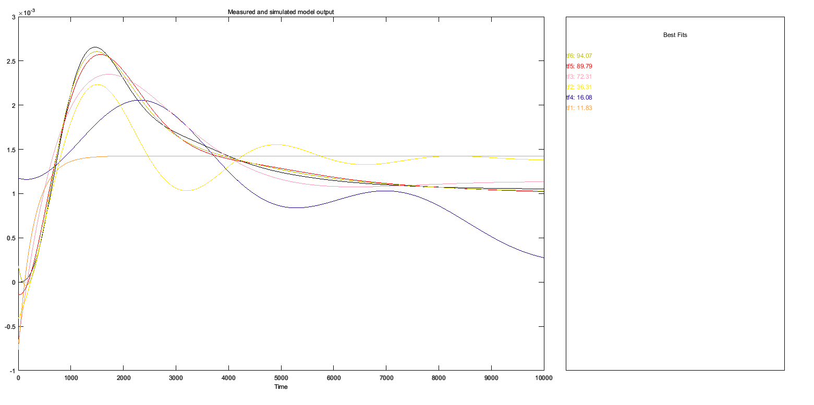
Рис 4.35. Порівняння результатів апроксимації різних передатних функцій по каналу «витрата газоподібних продуктів реакції на вході – концентрація трихлорбензолу на виході»
Параметри моделі, що мають найкращі параметри апроксимації зображено на рисунку 4.36:
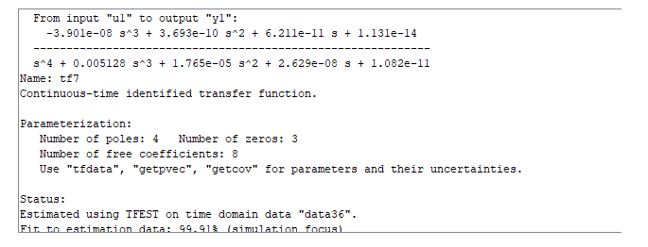
Рис. 4.36. Параметри апроксимованої функції по каналу «витрата газоподібних продуктів реакції на вході – концентрація трихлорбензолу на виході»

Порівняння результатів апроксимації різних передатних функцій для каналу «концентрація бензолу на вході – концентрація бензолу на виході» зображено на рисунку 4.37.
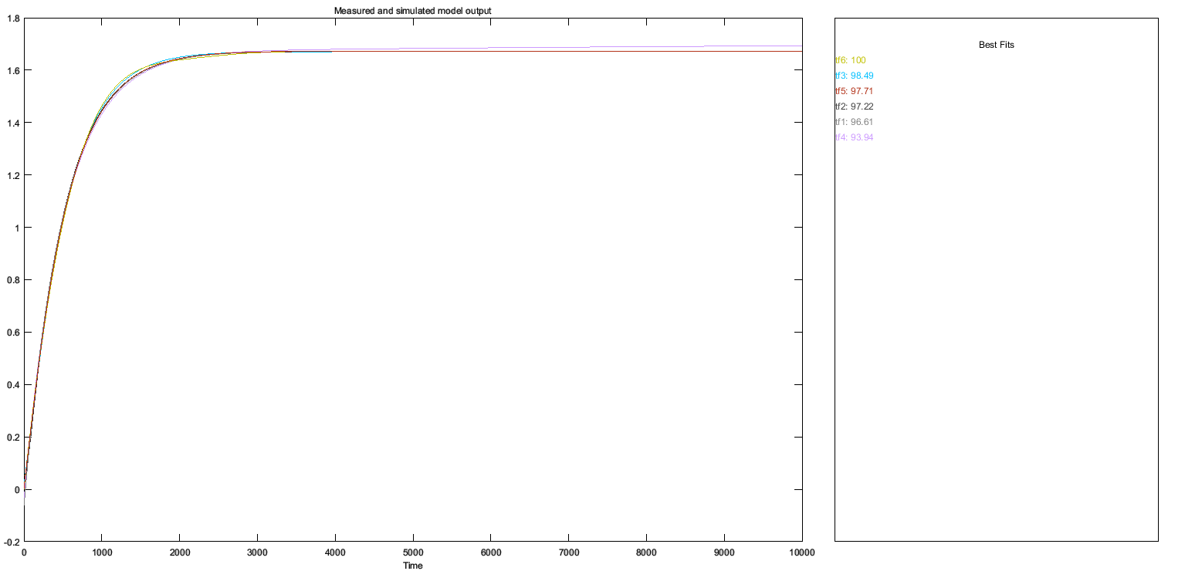
Рис 4.37. Порівняння результатів апроксимації різних передатних функцій по каналу «концентрація бензолу на вході – концентрація бензолу на виході»
Параметри моделі, що мають найкращі параметри апроксимації зображено на рисунку 4.38:
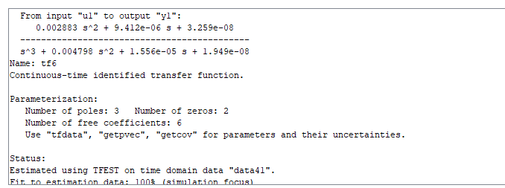
Рис. 4.38. Параметри апроксимованої функції по каналу «концентрація бензолу на вході – концентрація бензолу на виході»

Порівняння результатів апроксимації різних передатних функцій для каналу «концентрація бензолу на вході – концентрація хлору на виході» зображено на рисунку 4.39.
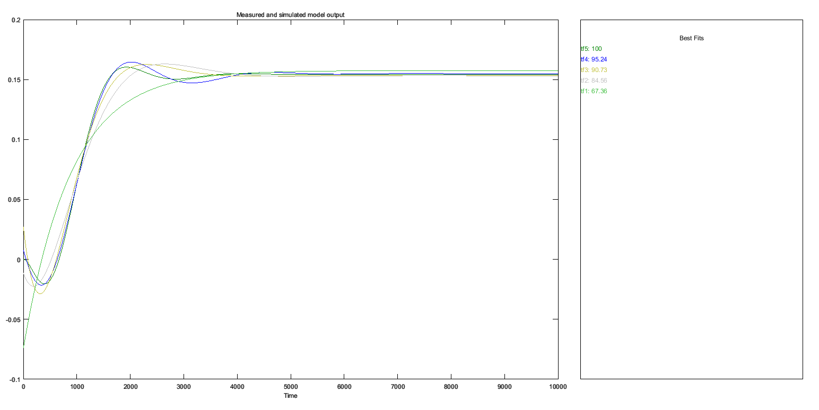
Рис 4.39. Порівняння результатів апроксимації різних передатних функцій по каналу «концентрація бензолу на вході – концентрація хлору на виході»
Параметри моделі, що мають найкращі параметри апроксимації зображено на рисунку 4.40:
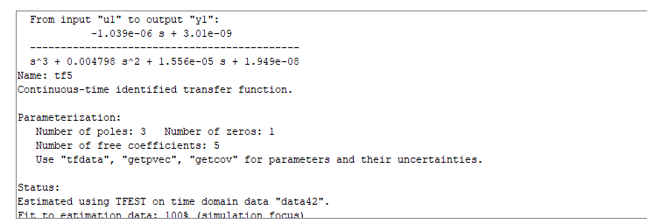
Рис. 4.40. Параметри апроксимованої функції по каналу «концентрація бензолу на вході – концентрація хлору на виході»

Порівняння результатів апроксимації різних передатних функцій для каналу «концентрація бензолу на вході – концентрація хлорбензолу на виході» зображено на рисунку 4.41.
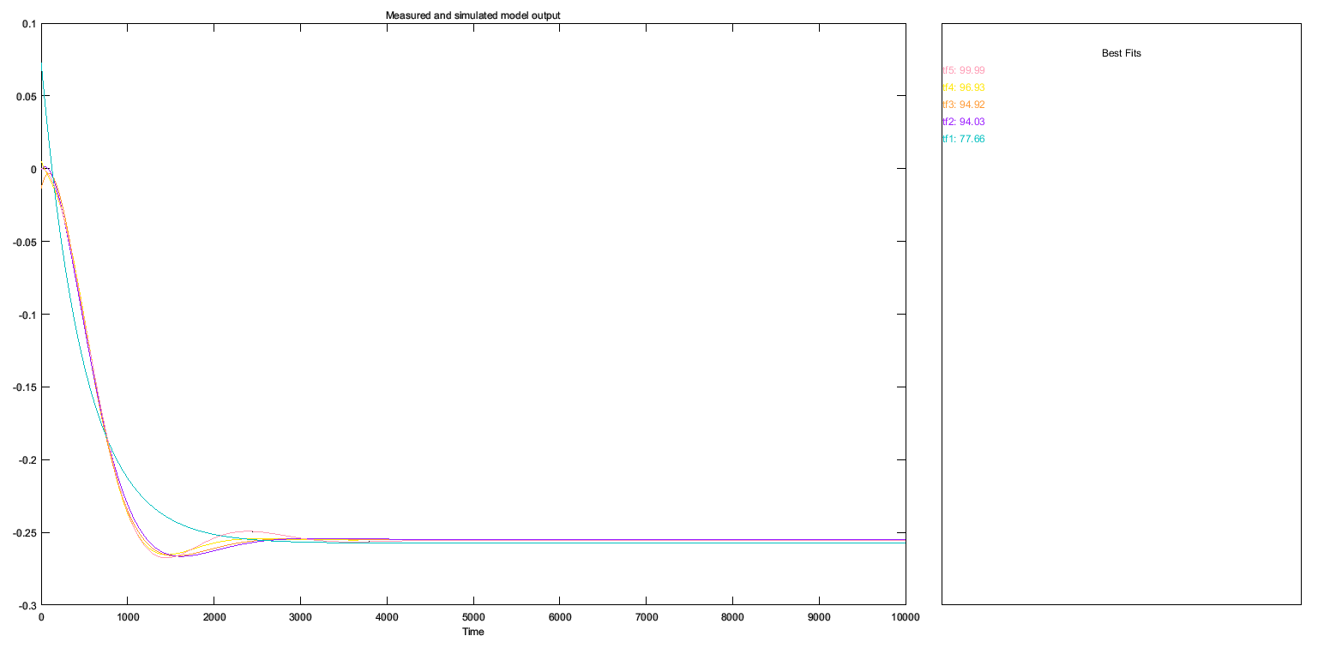
Рис 4.41. Порівняння результатів апроксимації різних передатних функцій по каналу «концентрація бензолу на вході – концентрація хлорбензолу на виході»
Параметри моделі, що мають найкращі параметри апроксимації зображено на рисунку 4.42:
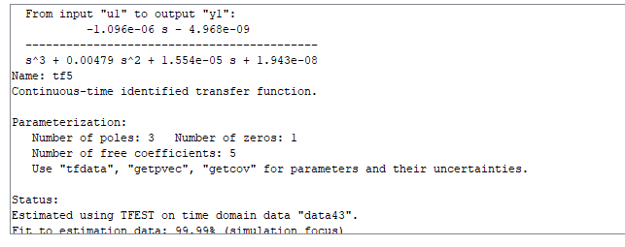
Рис. 4.42. Параметри апроксимованої функції по каналу «концентрація бензолу на вході – концентрація хлорбензолу на виході»

Порівняння результатів апроксимації різних передатних функцій для каналу «концентрація бензолу на вході – концентрація хлороводню на виході» зображено на рисунку 4.43.
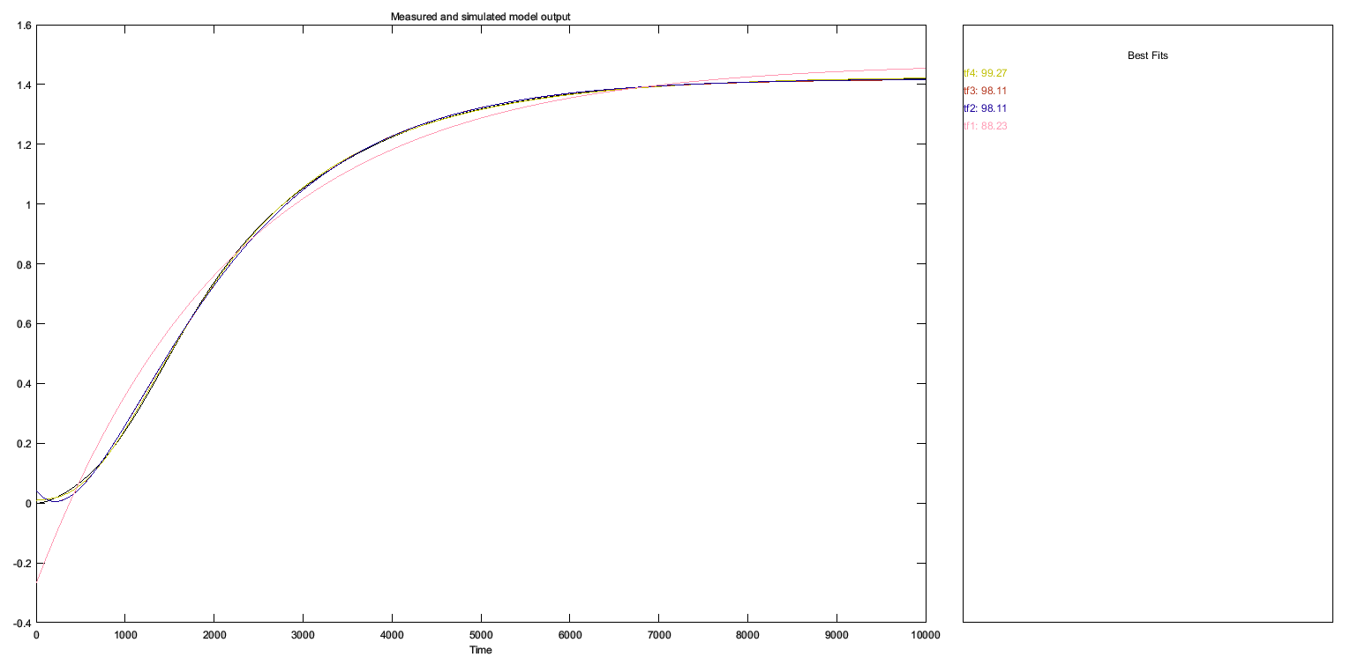
Рис 4.43. Порівняння результатів апроксимації різних передатних функцій по каналу «концентрація бензолу на вході – концентрація хлороводню на виході»
Параметри моделі, що мають найкращі параметри апроксимації зображено на рисунку 4.44:
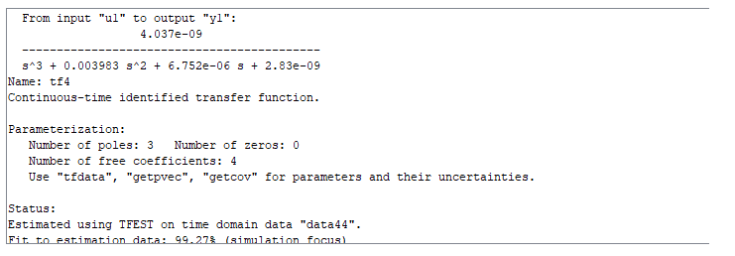
Рис. 4.44. Параметри апроксимованої функції по каналу «концентрація бензолу на вході – концентрація хлороводню на виході»

Порівняння результатів апроксимації різних передатних функцій для каналу «концентрація бензолу на вході – концентрація дихлорбензолу на виході» зображено на рисунку 4.45.
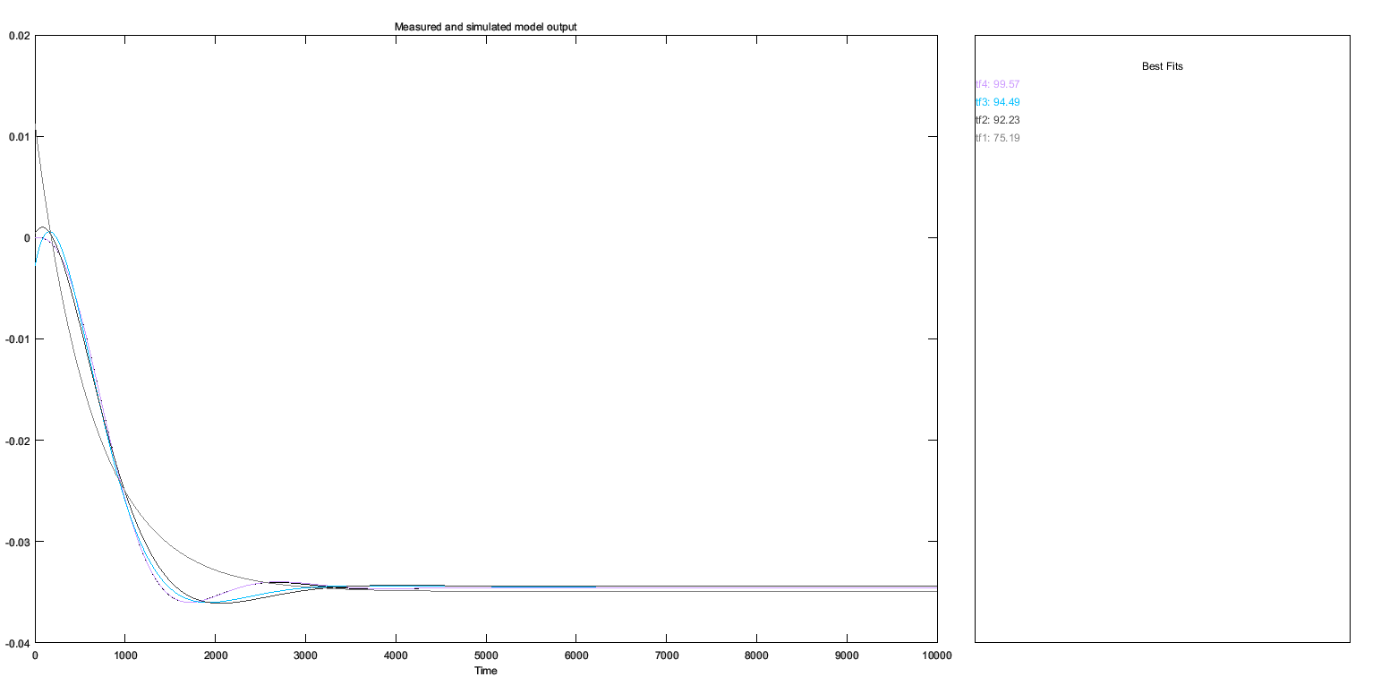
Рис 4.45. Порівняння результатів апроксимації різних передатних функцій по каналу «концентрація бензолу на вході – концентрація дихлорбензолу на виході»
Параметри моделі, що мають найкращі параметри апроксимації зображено на рисунку 4.46:
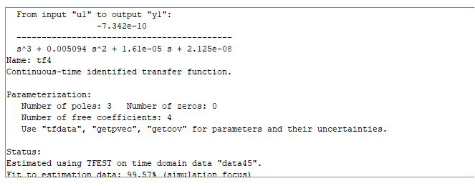
Рис. 4.46. Параметри апроксимованої функції по каналу «концентрація бензолу на вході – концентрація дихлорбензолу на виході»

Порівняння результатів апроксимації різних передатних функцій для каналу «концентрація бензолу на вході – концентрація трихлорбензолу на виході» зображено на рисунку 4.47.
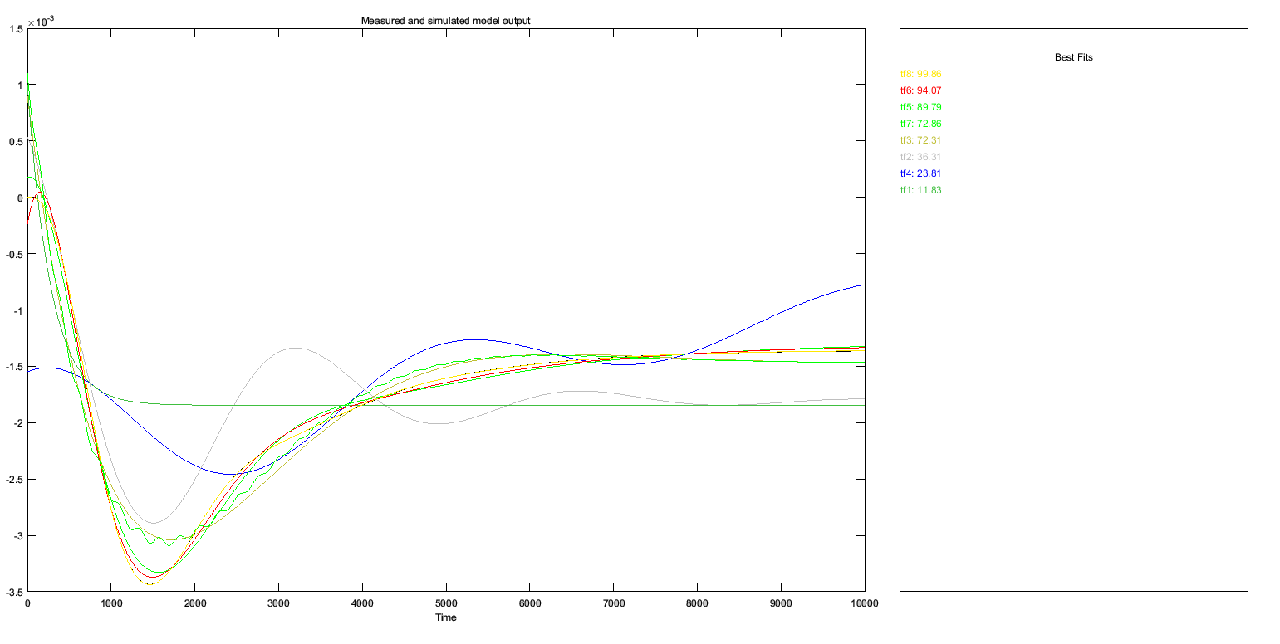
Рис 4.47. Порівняння результатів апроксимації різних передатних функцій по каналу «концентрація бензолу на вході – концентрація трихлорбензолу на виході»
Параметри моделі, що мають найкращі параметри апроксимації зображено на рисунку 4.48:
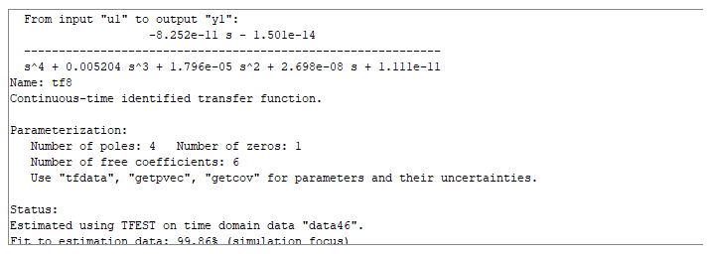
Рис. 4.48. Параметри апроксимованої функції по каналу «концентрація бензолу на вході – концентрація трихлорбензолу на виході»

Порівняння результатів апроксимації різних передатних функцій для каналу «витрата хлору на вході – концентрація бензолу на виході» зображено на рисунку 4.49.
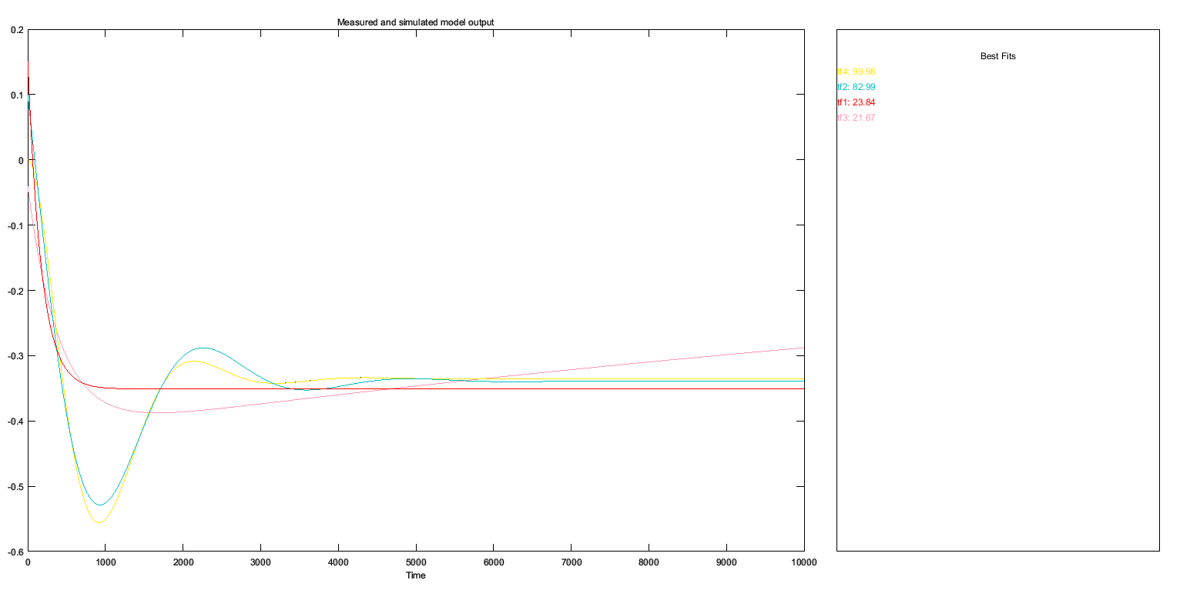
Рис 4.49. Порівняння результатів апроксимації різних передатних функцій по каналу «витрата хлору на вході – концентрація бензолу на виході»
Параметри моделі, що мають найкращі параметри апроксимації зображено на рисунку 4.50:
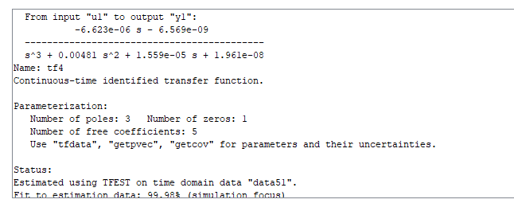
Рис. 4.50. Параметри апроксимованої функції по каналу «витрата хлору на вході – концентрація бензолу на виході»

Порівняння результатів апроксимації різних передатних функцій для каналу «витрата хлору на вході – концентрація хлору на виході» зображено на рисунку 4.51.
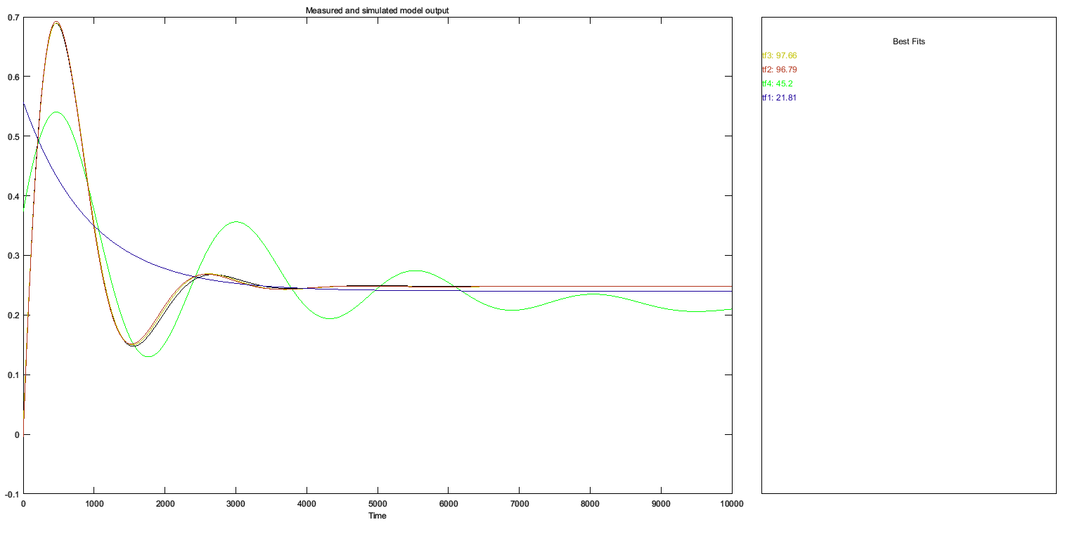
Рис 4.51. Порівняння результатів апроксимації різних передатних функцій по каналу «витрата хлору на вході – концентрація хлору на виході»
Параметри моделі, що мають найкращі параметри апроксимації зображено на рисунку 4.52:
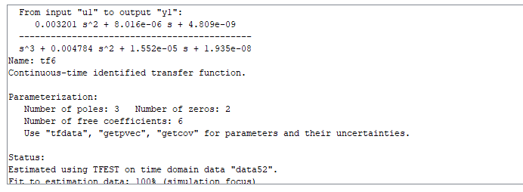
Рис. 4.52. Параметри апроксимованої функції по каналу «витрата хлору на вході – концентрація хлору на виході»

Порівняння результатів апроксимації різних передатних функцій для каналу «витрата хлору на вході – концентрація хлорбензолу на виході» зображено на рисунку 4.53.
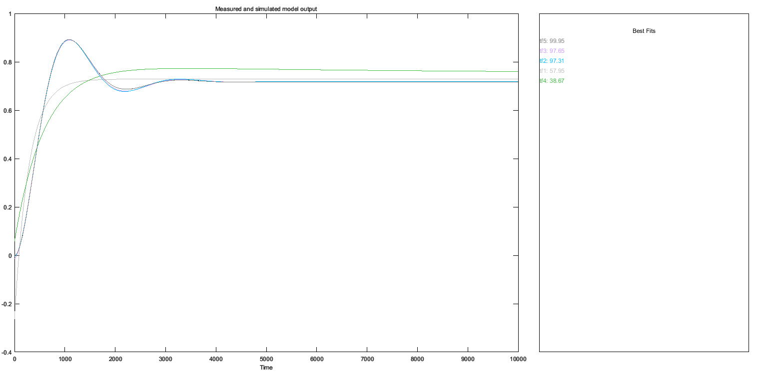
Рис 4.53. Порівняння результатів апроксимації різних передатних функцій по каналу «витрата хлору на вході – концентрація хлорбензолу на виході»
Параметри моделі, що мають найкращі параметри апроксимації зображено на рисунку 4.54:
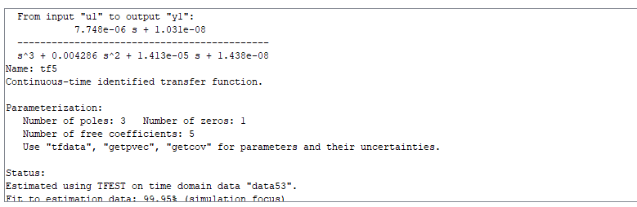
Рис. 4.54. Параметри апроксимованої функції по каналу «витрата хлору на вході – концентрація хлорбензолу на виході»

Порівняння результатів апроксимації різних передатних функцій для каналу «витрата хлору на вході – концентрація хлороводню на виході» зображено на рисунку 4.55.
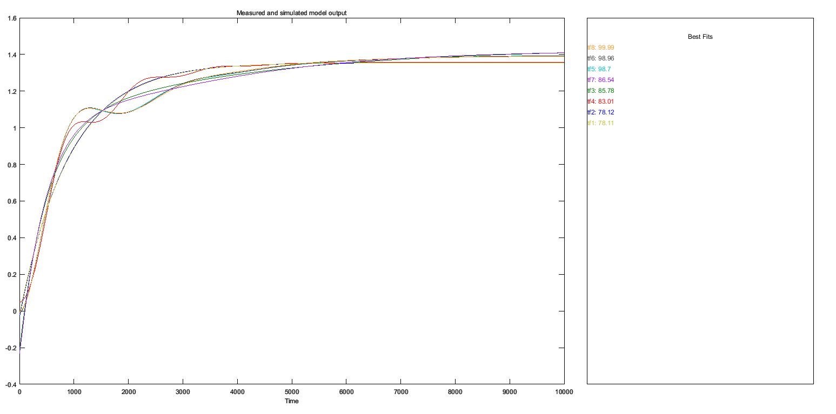
Рис 4.55. Порівняння результатів апроксимації різних передатних функцій по каналу «витрата хлору на вході – концентрація хлороводню на виході»
Параметри моделі, що мають найкращі параметри апроксимації зображено на рисунку 4.56:
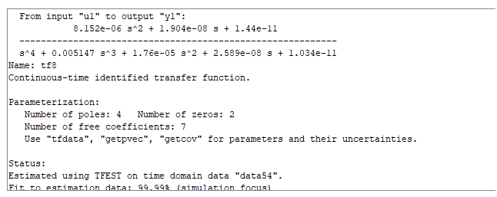
Рис. 4.56. Параметри апроксимованої функції по каналу «витрата хлору на вході – концентрація хлороводню на виході»

Порівняння результатів апроксимації різних передатних функцій для каналу «витрата хлору на вході – концентрація дихлорбензолу на виході» зображено на рисунку 4.57.
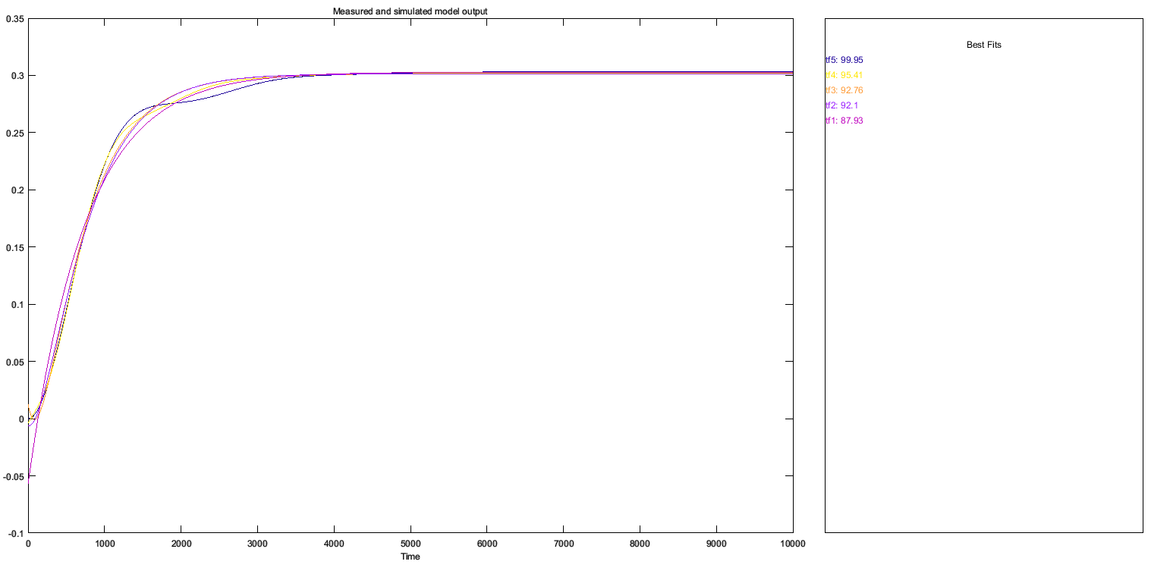
Рис 4.57. Порівняння результатів апроксимації різних передатних функцій по каналу «витрата хлору на вході – концентрація дихлорбензолу на виході»
Параметри моделі, що мають найкращі параметри апроксимації зображено на рисунку 4.58:
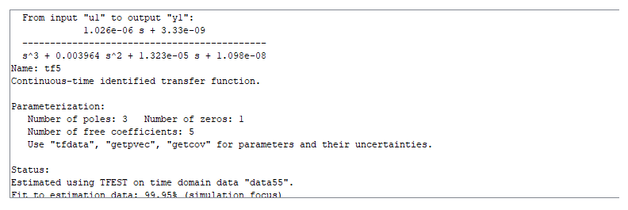
Рис. 4.58. Параметри апроксимованої функції по каналу «витрата хлору на вході – концентрація дихлорбензолу на виході»

Порівняння результатів апроксимації різних передатних функцій для каналу «витрата хлору на вході – концентрація трихлорбензолу на виході» зображено на рисунку 4.59.
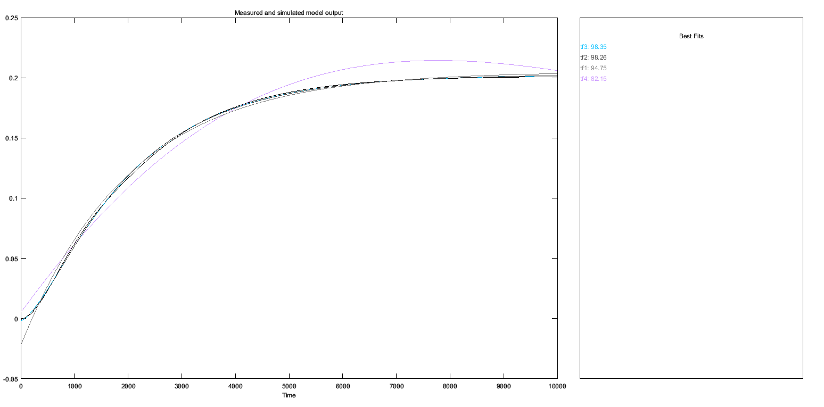
Рис 4.59. Порівняння результатів апроксимації різних передатних функцій по каналу «витрата хлору на вході – концентрація трихлорбензолу на виході»
Параметри моделі, що мають найкращі параметри апроксимації зображено на рисунку 4.60:
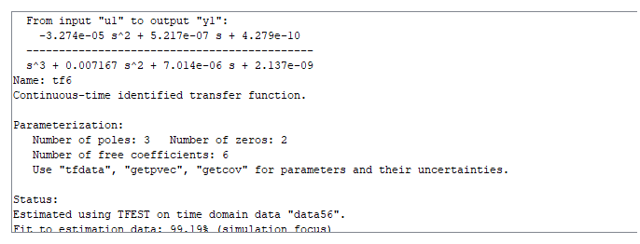
Рис. 4.60. Параметри апроксимованої функції по каналу «витрата хлору на вході – концентрація трихлорбензолу на виході»

В таблиці 4.1. наведено апроксимовані передатні функції для входу «витрата бензолу».
Таблиця 4.1. Апроксимовані передатні функції для першого входу
Вихід | Передатна функція
Концентрація бензолу | $$\frac{0.002868s^{2}+{9.362·10}^{-6}·s+3.242·{10}^{-8}}{s^{3}+0.004798s^{2}+1.556·{10}^{-5}·s+1.949·{10}^{-8}}$$
Концентрація хлору | $$\frac{-1.033·{10}^{-6}·s+{2.994·10}^{-9}}{s^{3}+0.004798s^{2}+1.556·{10}^{-5}·s+1.949·{10}^{-8}}$$
Концентрація хлорбензолу | $$\frac{-1.091·{10}^{-6}·s-{4.942·10}^{-9}}{s^{3}+0.00479s^{2}+1.554·{10}^{-5}·s+1.943·{10}^{-8}}$$
Концентрація хлороводню | $$\frac{{4.016·10}^{-9}}{s^{3}+0.003983s^{2}+6.752·{10}^{-6}·s+2.83·{10}^{-9}}$$
Концентрація дихлорбензолу | $$\frac{-7.302·{10}^{-10}}{s^{3}+0.005094s^{2}+1.61·{10}^{-5}·s+2.125·{10}^{-8}}$$
Концентрація трихлорбензолу | $$\frac{5.021·{10}^{-8}·s^{3}-{4.753·10}^{-9}·s^{2}-7.993{·10}^{-11}·s-1.456{·10}^{-14}}{s^{4}+0.005128s^{3}+1.765·{10}^{-5}·s^{2}+2.629·{10}^{-8}·s+1.082·{10}^{-11}}$$

В таблиці 4.2. наведено апроксимовані передатні функції для входу «витрата рідких продуктів реакції на виході».
Таблиця 4.2. Апроксимовані передатні функції для другого входу
Вихід | Передатна функція
Концентрація бензолу | $$\frac{-0.001123s^{2}-{3.668·10}^{-6}·s-3.895·{10}^{-8}}{s^{3}+0.004796s^{2}+1.556·{10}^{-5}·s+1.948·{10}^{-8}}$$
Концентрація хлору | $$\frac{{1.311·10}^{-5}·s+1.834·{10}^{-8}}{s^{3}+0.004799s^{2}+1.557·{10}^{-5}·s+1.95·{10}^{-8}}$$
Концентрація хлорбензолу | $$\frac{-0.003433s^{2}-{1.311·10}^{-5}·s-8.119·{10}^{-9}}{s^{3}+0.004995s^{2}+1.598·{10}^{-5}·s+2.089·{10}^{-8}}$$
Концентрація хлороводню | $$\frac{-0.0006513s^{2}+{2.462·10}^{-6}·s+1.388·{10}^{-8}}{s^{3}+0.003004s^{2}+9.3·{10}^{-6}·s+5.624·{10}^{-9}}$$
Концентрація дихлорбензолу | $$\frac{-0.0001606s^{2}-{1.573·10}^{-6}·s+2.407·{10}^{-10}}{s^{3}+0.003996s^{2}+1.346·{10}^{-5}·s+1.232·{10}^{-8}}$$
Концентрація трихлорбензолу | $$\frac{-5.764·{10}^{-5}·s^{3}-{2.771·10}^{-7}·s^{2}-3.22{·10}^{-10}·s+2.669{·10}^{-13}}{s^{4}+0.004543s^{3}+1.564·{10}^{-5}·s^{2}+1.916·{10}^{-8}·s+7.07·{10}^{-12}}$$

В таблиці 4.3. наведено апроксимовані передатні функції для входу «витрата газоподібних продуктів реакції на виході».
Таблиця 4.3. Апроксимовані передатні функції для другого входу
Вихід | Передатна функція
Концентрація бензолу | $$\frac{-0.002229s^{2}-{7.275·10}^{-6}·s-2.519·{10}^{-8}}{s^{3}+0.004798s^{2}+1.556·{10}^{-5}·s+1.949·{10}^{-8}}$$
Концентрація хлору | $$\frac{{8.028·10}^{-7}·s-2.326·{10}^{-9}}{s^{3}+0.004798s^{2}+1.556·{10}^{-5}·s+1.949·{10}^{-8}}$$
Концентрація хлорбензолу | $$\frac{{8.474·10}^{-7}·s+3.84·{10}^{-9}}{s^{3}+0.00479s^{2}+1.554·{10}^{-5}·s+1.943·{10}^{-8}}$$
Концентрація хлороводню | $$\frac{-0.001546·s-3.732·{10}^{-6}}{s^{2}+0.002105·s+9.484·{10}^{-7}}$$
Концентрація дихлорбензолу | $$\frac{5.674·{10}^{-10}}{s^{3}+0.005094s^{2}+1.61·{10}^{-5}·s+2.125·{10}^{-8}}$$
Концентрація трихлорбензолу | $$\frac{-3.901·{10}^{-8}·s^{3}+{3.693·10}^{-10}·s^{2}+6.211{·10}^{-11}·s+1.131{·10}^{-14}}{s^{4}+0.005128s^{3}+1.765·{10}^{-5}·s^{2}+2.629·{10}^{-8}·s+1.082·{10}^{-11}}$$

В таблиці 4.4. наведено апроксимовані передатні функції для входу «концентрація бензолу на вході».
Таблиця 4.4. Апроксимовані передатні функції для четвертого входу
Вихід | Передатна функція
Концентрація бензолу | $$\frac{0.002883s^{2}+{9.412·10}^{-6}·s+3.259·{10}^{-8}}{s^{3}+0.004798s^{2}+1.556·{10}^{-5}·s+1.949·{10}^{-8}}$$
Концентрація хлору | $$\frac{-{1.039·10}^{-6}·s+3.01·{10}^{-9}}{s^{3}+0.004798s^{2}+1.556·{10}^{-5}·s+1.949·{10}^{-8}}$$
Концентрація хлорбензолу | $$\frac{-{1.096·10}^{-6}·s-4.968·{10}^{-9}}{s^{3}+0.00479s^{2}+1.554·{10}^{-5}·s+1.943·{10}^{-8}}$$
Концентрація хлороводню | $$\frac{4.037·{10}^{-9}}{s^{3}+0.003983s^{2}+6.752·{10}^{-6}·s+2.83·{10}^{-9}}$$
Концентрація дихлорбензолу | $$\frac{-7.342·{10}^{-10}}{s^{3}+0.005094s^{2}+1.61·{10}^{-5}·s+2.125·{10}^{-8}}$$
Концентрація трихлорбензолу | $$\frac{-8.252{·10}^{-11}·s-1.501{·10}^{-14}}{s^{4}+0.005204s^{3}+1.796·{10}^{-5}·s^{2}+2.698·{10}^{-8}·s+1.111·{10}^{-11}}$$
В таблиці 4.5. наведено апроксимовані передатні функції для входу «витрата хлору на вході».
Таблиця 4.5. Апроксимовані передатні функції для п’ятого входу
Вихід | Передатна функція
Концентрація бензолу | $$\frac{-{6.623·10}^{-6}·s-6.569·{10}^{-9}}{s^{3}+0.00481s^{2}+1.556·{10}^{-5}·s+1.961·{10}^{-8}}$$
Концентрація хлору | $$\frac{0.003201s^{2}+{8.016·10}^{-6}·s+4.809·{10}^{-8}}{s^{3}+0.004784s^{2}+1.552·{10}^{-5}·s+1.935·{10}^{-8}}$$
Концентрація хлорбензолу | $$\frac{{7.748·10}^{-6}·s+1.031·{10}^{-8}}{s^{3}+0.004286s^{2}+1.413·{10}^{-5}·s+1.438·{10}^{-8}}$$
Концентрація хлороводню | $$\frac{{8.152·10}^{-6}·s^{2}+1.904{·10}^{-8}·s+1.44{·10}^{-11}}{s^{4}+0.005147s^{3}+1.76·{10}^{-5}·s^{2}+2.589·{10}^{-8}·s+1.034·{10}^{-11}}$$
Концентрація дихлорбензолу | $$\frac{{1.026·10}^{-6}·s+3.33·{10}^{-9}}{s^{3}+0.003964s^{2}+1.323·{10}^{-5}·s+1.098·{10}^{-8}}$$
Концентрація трихлорбензолу | $$\frac{-{3.274·10}^{-5}·s^{2}+{5.217·10}^{-6}·s+4.279·{10}^{-10}}{s^{3}+0.007167s^{2}+7.014·{10}^{-6}·s+2.137·{10}^{-9}}$$

Порівняльну характеристику оригінальної та еквівалентної моделі у вигляді графіків абсолютної похибки по всім каналам зображено на рисунках 4.61 – 4.65.
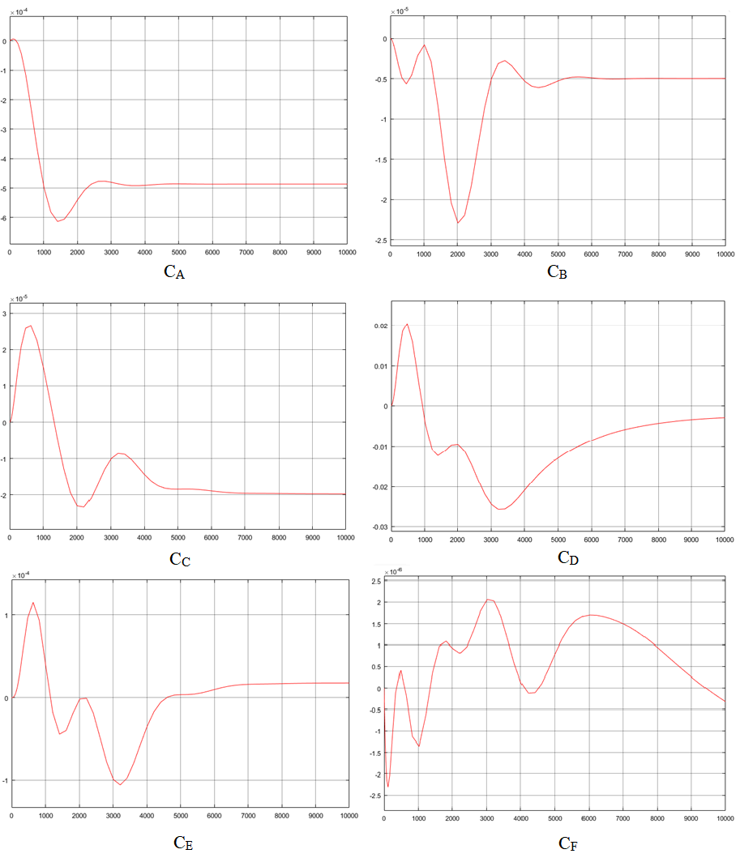Рис. 4.61. Абсолютні похибки по входу «витрата бензолу на вході»
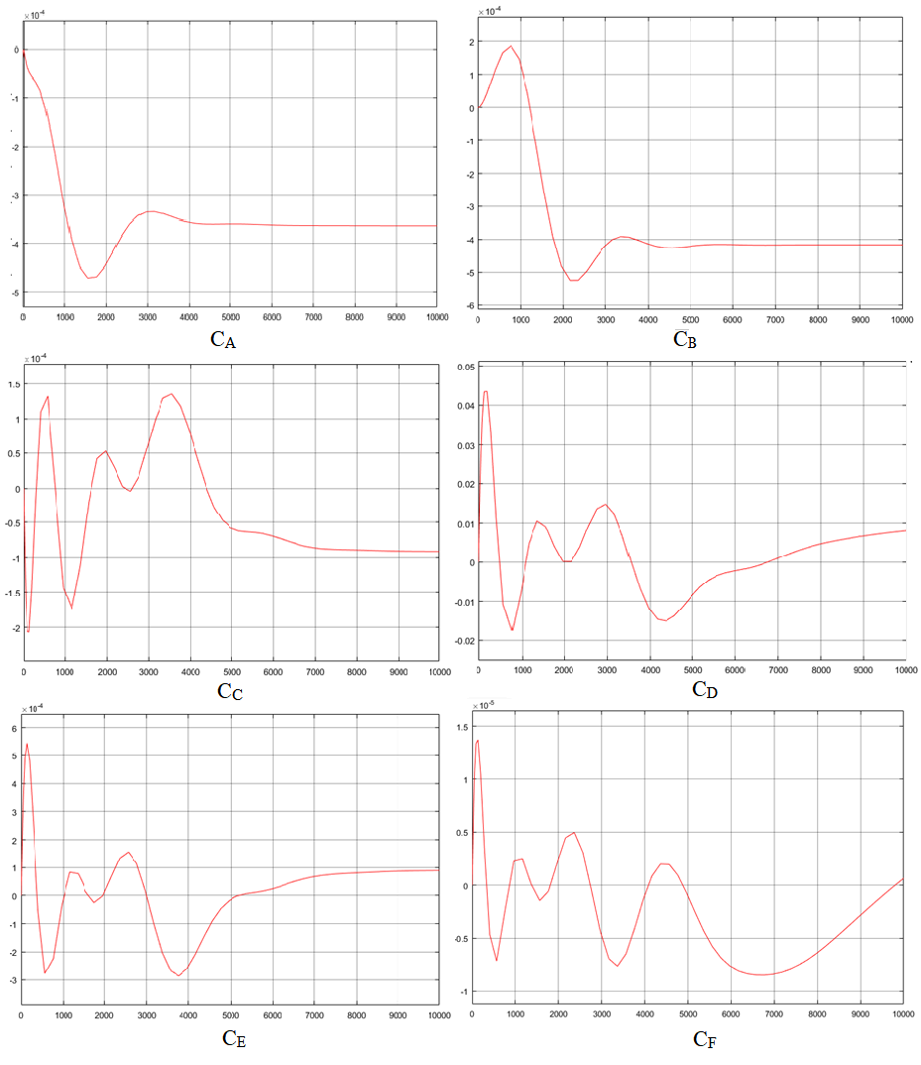Рис. 4.62. Абсолютні похибки по входу «витрата рідких продуктів реакції на виході»
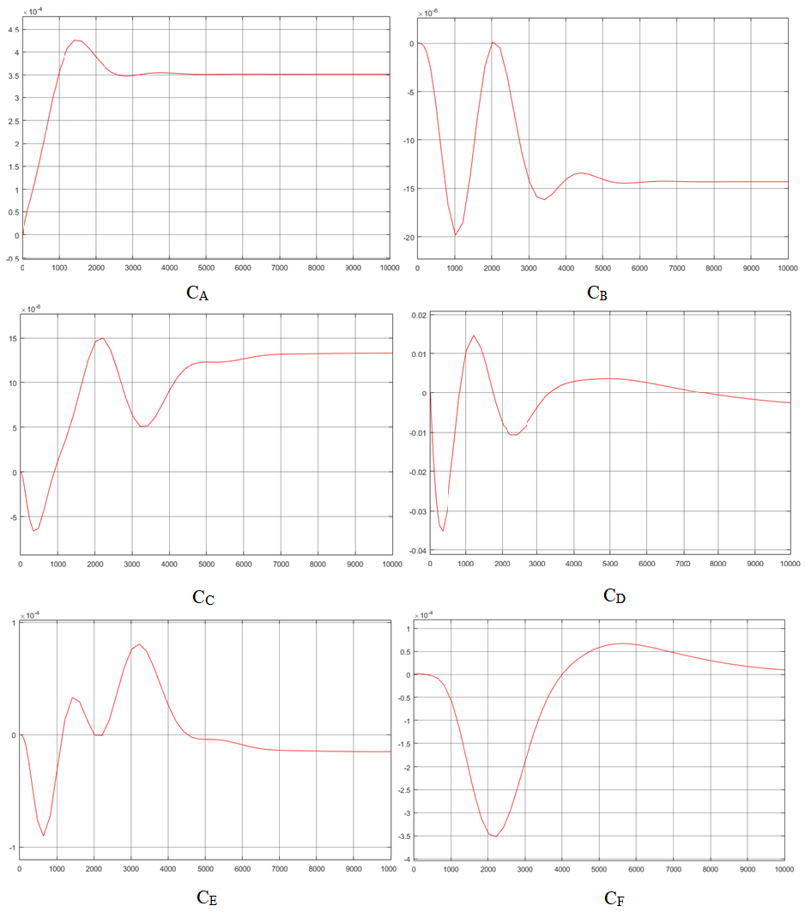Рис. 4.63. Абсолютні похибки по входу «витрата газоподібних продуктів реакції на виході»

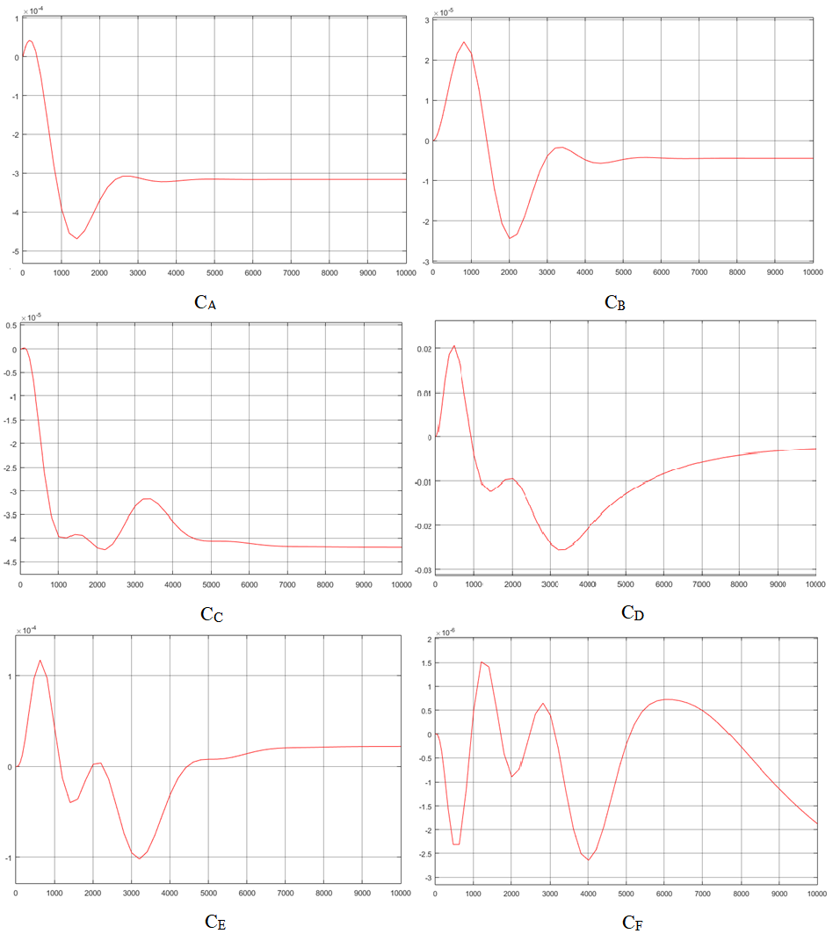
Рис. 4.64. Абсолютні похибки по входу «концентрація бензолу на вході»

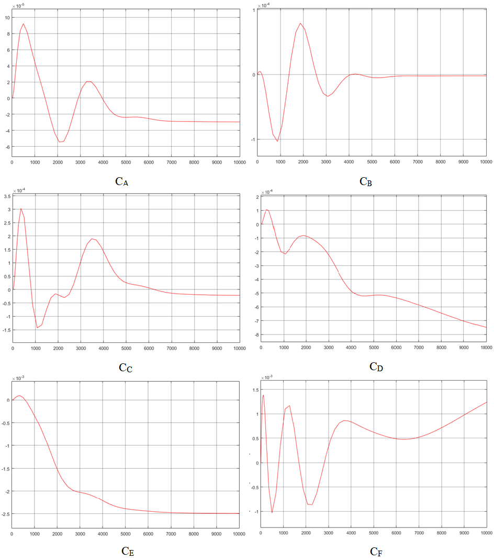Рис. 4.65. Абсолютні похибки по входу «витрата хлору на вході»

Висновки до розділу 4:
В даному розділі було проведено апроксимацію передатних функція оригінальної моделі для отримання еквівалентної моделі. Це було зроблено для усунення перехресних зв’язків між входами і виходами. Як видно з графіків порівняння, отримана еквівалентна модель маже повність ідентична оригінальній моделі, тому можемо проводити подальші дослідження на еквівалентній моделі.

СИНТЕЗ СИСТЕМИ КЕРУВАННЯ

Нелінійність та зворотні зв’язки у оригінальній моделі можуть зумовити дуже великі проблеми у налаштуванні регулятора. Тому, для налаштування регулятора буде використано спрощену модель, в якій відсутні зворотні зв’язки між входами і виходами. Основною метою задачі синтезу системи керування буде підбір найкращих налаштувань регулятора та застосування отриманих налаштувань на оригінальній моделі. Виходячи з порівняння перехідних характеристик обох моделей, можна буде судити про адекватність використання еквівалентної моделі для синтезу системи керування і подальшого її використання на оригінальній моделі.
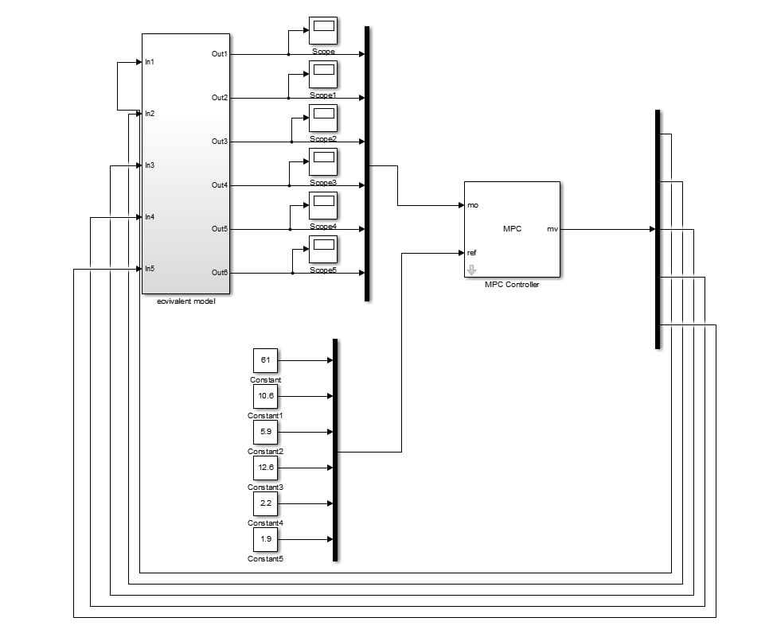
Оскільки модель є MIMO об'єктом з 5 входами та 6 виходами, найкращим вибором в такому випадку буде використання MPC-регулятора. Значними перевагами даного регулятора є хороша здатність роботи з МІМО-об’єктами, а також вбудований метод оптимізації, який регулятор обирає автоматично, виходячи із заданої моделі. Замкнену систему керування з МРС регулятором зображено на рисунку 5.1. На вхід регулятора подається модель об’єкту та необхідні константи, яких потрібно досягти за кожним каналом.
Рис. 5.1. Структура замкнутої системи керування з МРС-регулятором.

Вікно конструювання регулятору зображено на рисунку 5.2.
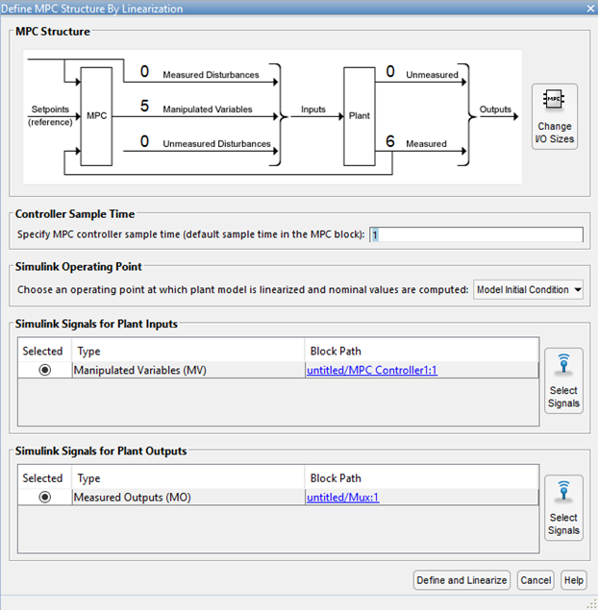
Рис. 5.2. Вікно структури регулятору

Вікно лінеаризації моделі прогнозу регулятора зображено на рисунку 5.3.
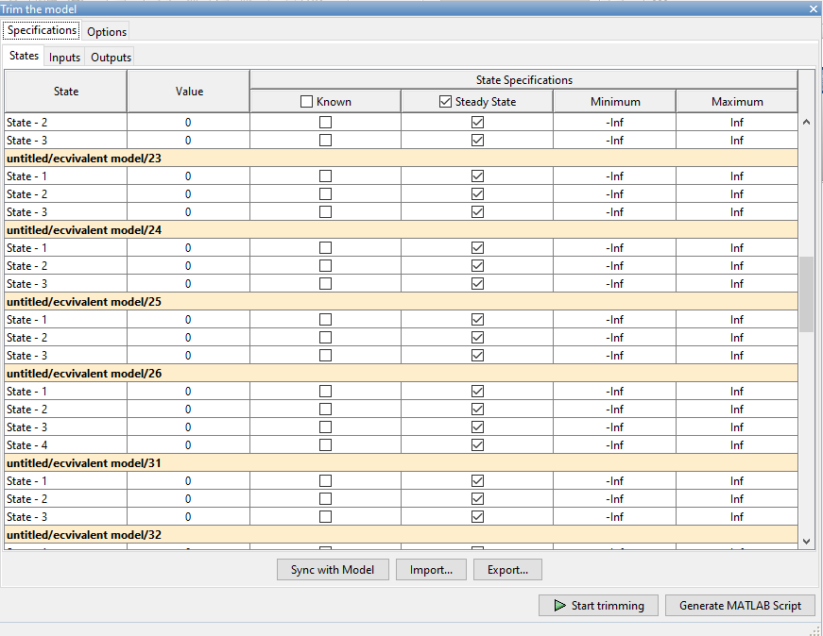
Рис. 5.3. Вікно лінеаризації моделі прогнозу регулятора
Оціночні значення похибки лінеаризації зображено нижче:
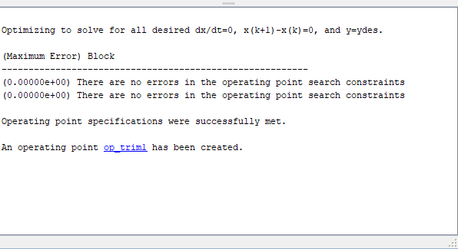
Вікно параметрів налаштування регулятора з прогнозуючою моделлю зображено на рисунку 5.4.
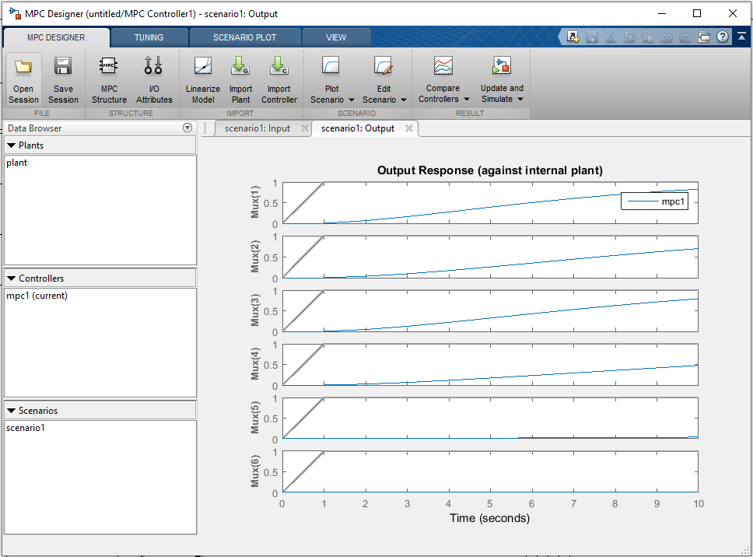
Рис. 5.4. Вікно параметрів налаштування регулятора з прогнозуючою моделлю

Вихід об’єкту керування в результаті дії налаштованого регулятора з прогнозуючою моделлю зображено на рисунках 5.5 – 5.10.
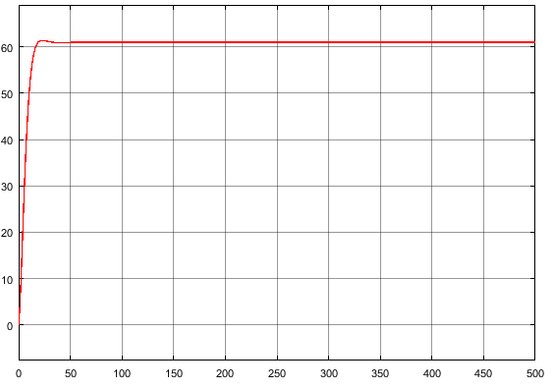
Рис. 5.5. Зміна концентрації бензолу при керуванні МРС-регулятором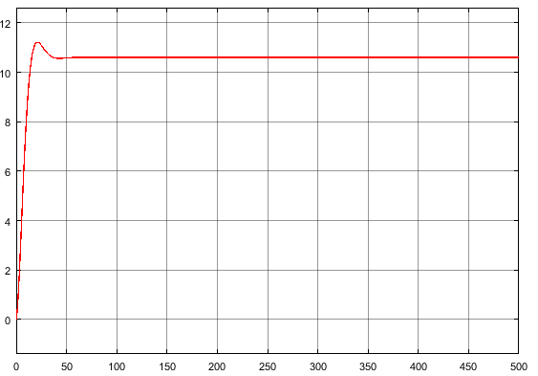
Рис. 5.6. Зміна концентрації хлору при керуванні МРС-регулятором
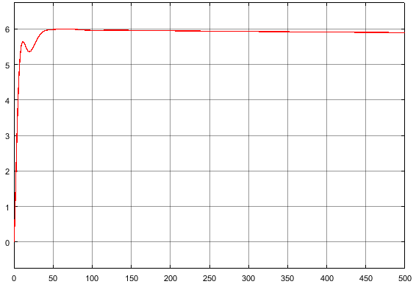
Рис. 5.7. Зміна концентрації хлорбензолу при керуванні МРС-регулятором
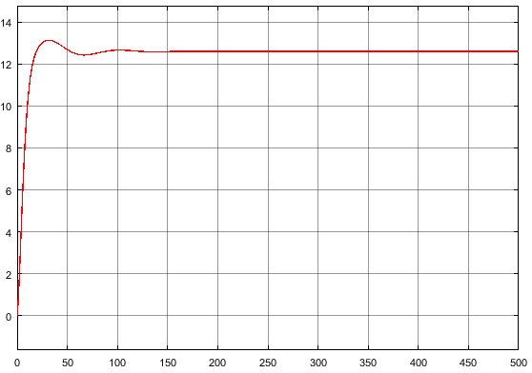
Рис. 5.8. Зміна концентрації хлороводню при керуванні МРС-регулятором
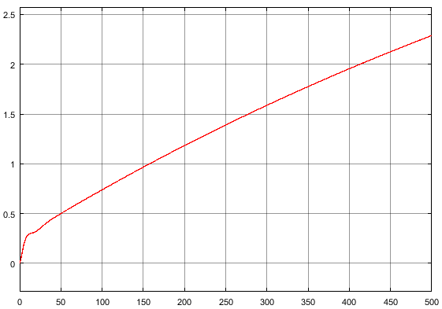
Рис. 5.9. Зміна концентрації дихлорбензолу при керуванні МРС-регулятором
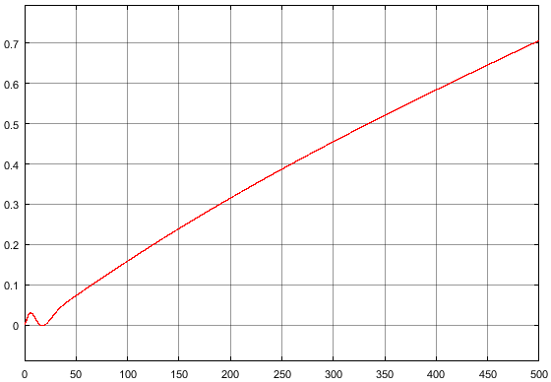
Рис. 5.10. Зміна концентрації трихлорбензолу при керуванні МРС-регулятором
При веденні максимально агресивного керування отримаємо такі параметри регулятора, зображені на рисунку 5.11.
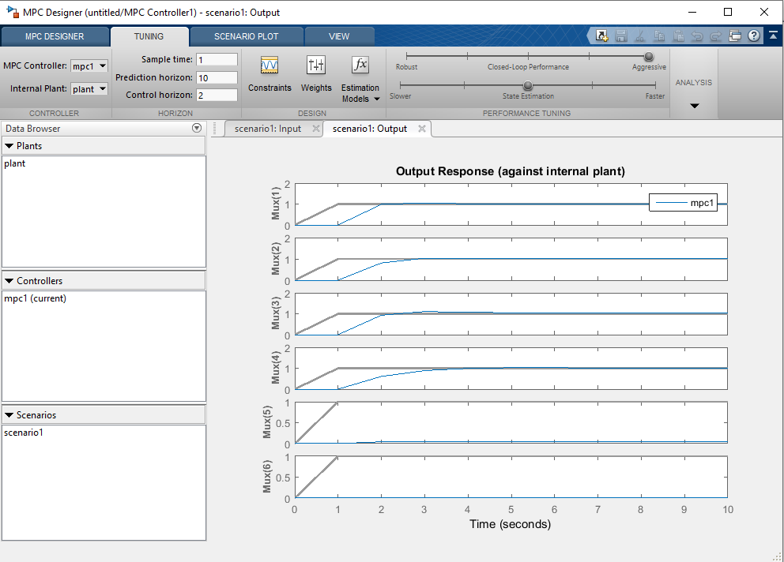
Рис. 5.11. Параметри максимально агресивного МРС-регулятора
В результаті дії регулятора отримаємо вихідні параметри об’єкту, зображені на рисунках 5.11 – 5.16.
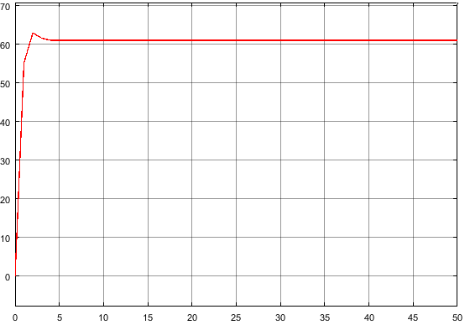
Рис. 5.11. Зміна концентрації бензолу при керуванні МРС-регулятором

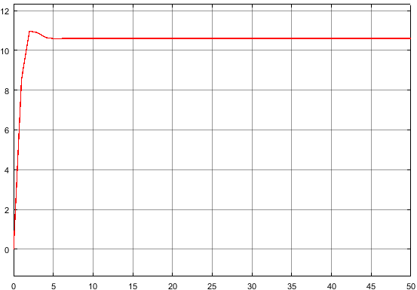
Рис. 5.12. Зміна концентрації хлору при керуванні МРС-регулятором
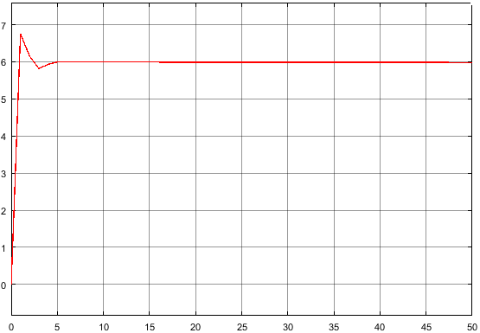
Рис. 5.13. Зміна концентрації хлорбензолу при керуванні МРС-регулятором
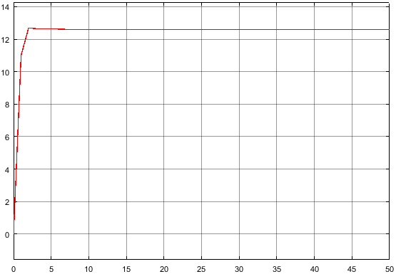
Рис. 5.14. Зміна концентрації хлороводню при керуванні МРС-регулятором
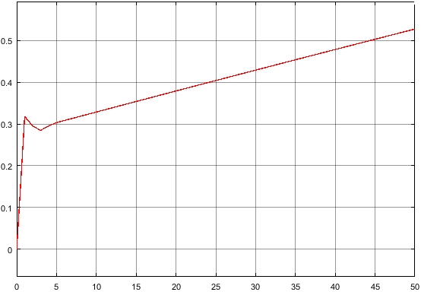
Рис. 5.15. Зміна концентрації дихлорбензолу при керуванні МРС-регулятором
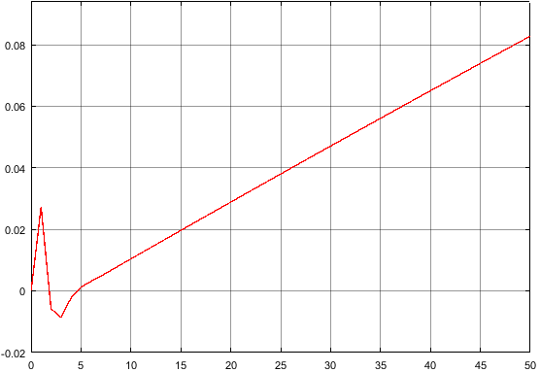
Рис. 5.16. Зміна концентрації трихлорбензолу при керуванні МРС-регулятором
При веденні максимально робастного керування отримаємо такі параметри регулятора, зображені на рисунку 5.17.
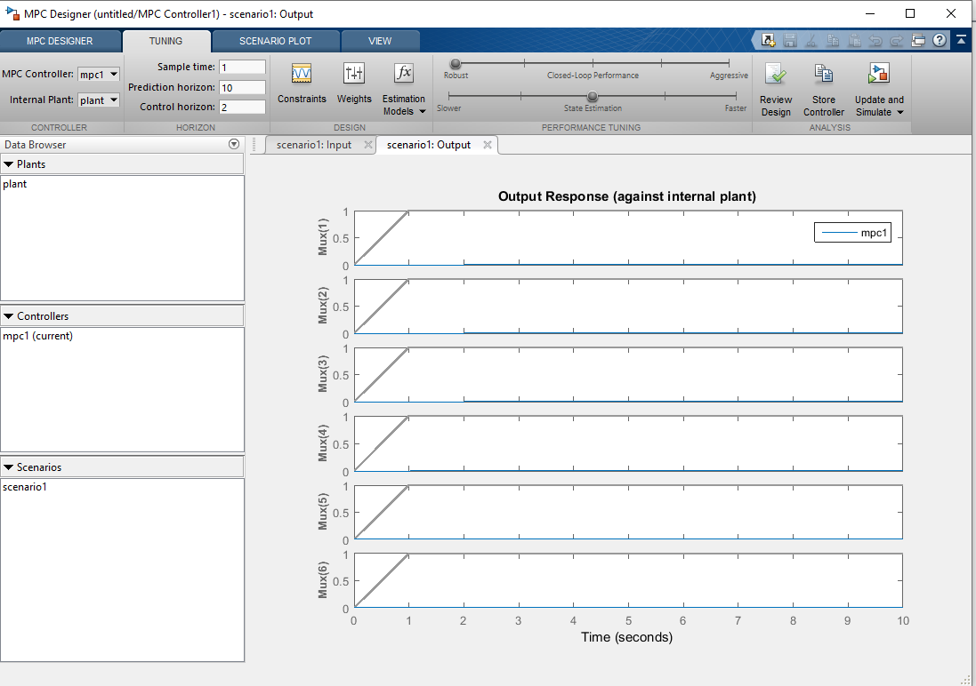
Рис. 5.17. Параметри максимально робастного МРС-регулятора
В результаті дії регулятора отримаємо вихідні параметри об’єкту, зображені на рисунках 5.18 – 5.23.
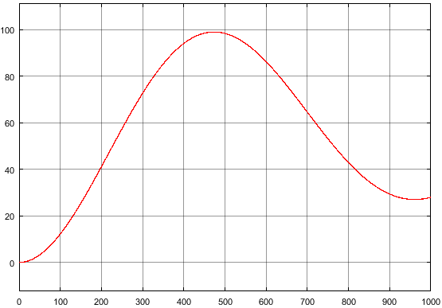
Рис. 5.18. Зміна концентрації бензолу при керуванні МРС-регулятором

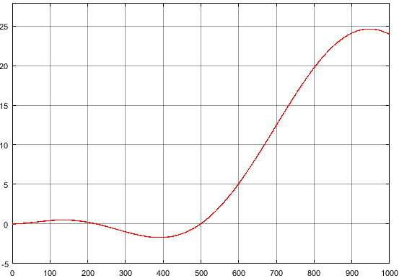
Рис. 5.19. Зміна концентрації хлору при керуванні МРС-регулятором
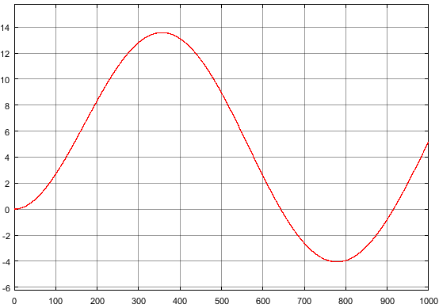
Рис. 5.20. Зміна концентрації хлорбензолу при керуванні МРС-регулятором
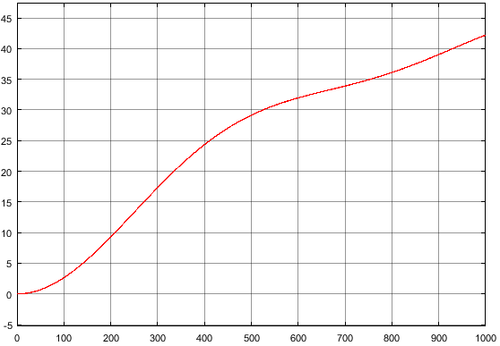
Рис. 5.21. Зміна концентрації хлороводню при керуванні МРС-регулятором
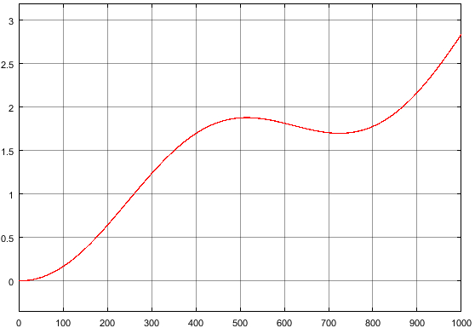
Рис. 5.22. Зміна концентрації дихлорбензолу при керуванні МРС-регулятором
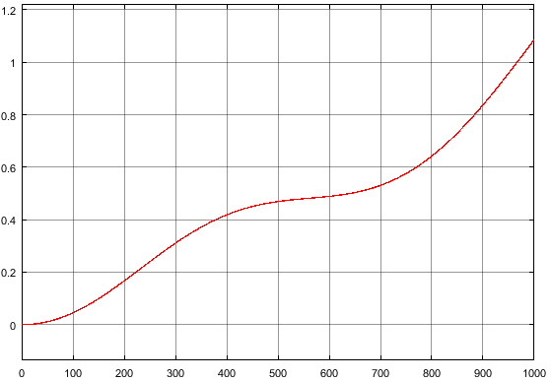
Рис. 5.23. Зміна концентрації трихлорбензолу при керуванні МРС-регулятором
Як видно з наведених вище графіків, при даних налаштуваннях регулятор не справляється з поставленою задачею і виходить в коливний режим.

При веденні максимальної швидкодії отримаємо такі параметри регулятора, зображені на рисунку 5.24.
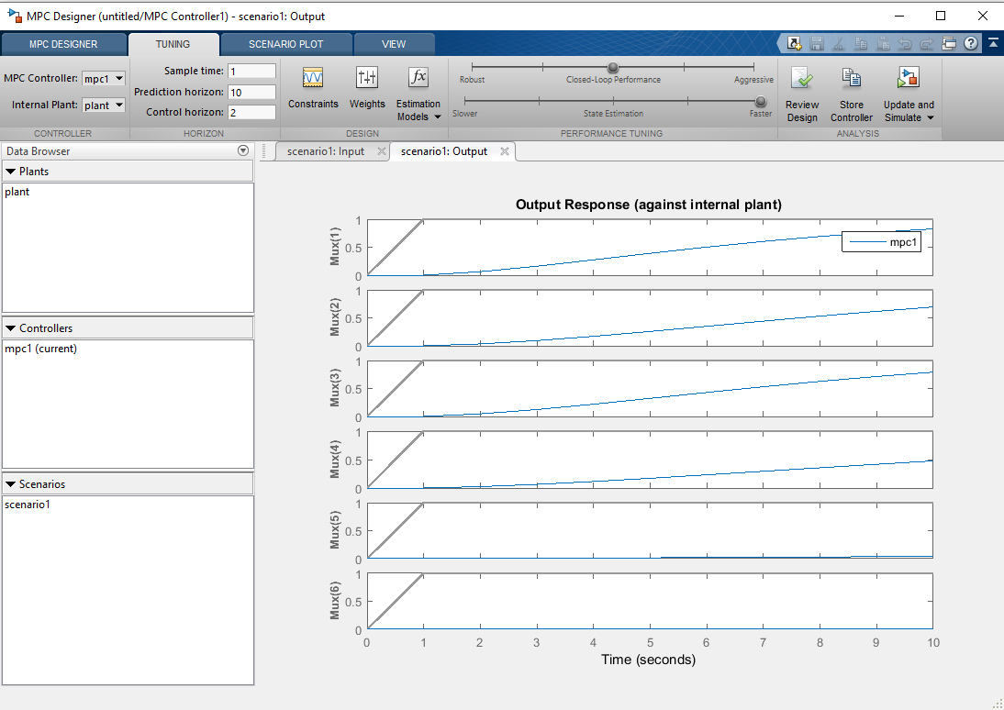
Рис. 5.24. Параметри налаштованого на максимальну швидкодію МРС-регулятора
В результаті дії регулятора отримаємо вихідні параметри об’єкту, зображені на рисунках 5.25 – 5.30.
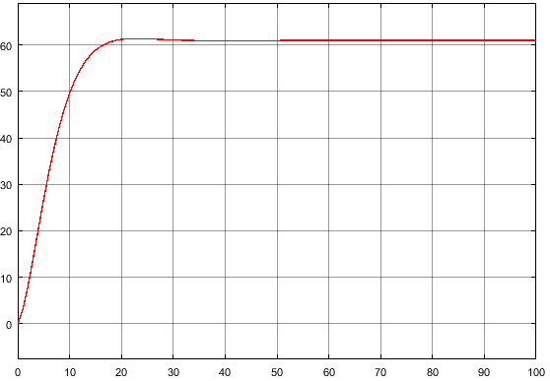
Рис. 5.25. Зміна концентрації бензолу при керуванні МРС-регулятором
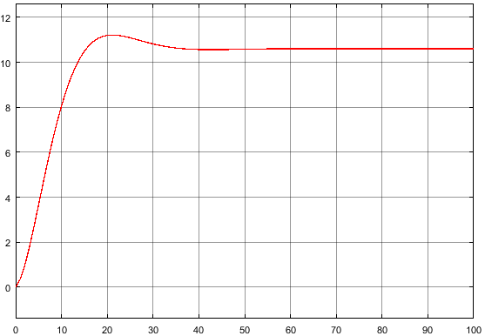
Рис. 5.26. Зміна концентрації хлору при керуванні МРС-регулятором
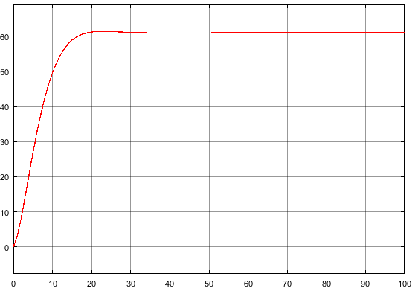
Рис. 5.27. Зміна концентрації хлорбензолу при керуванні МРС-регулятором
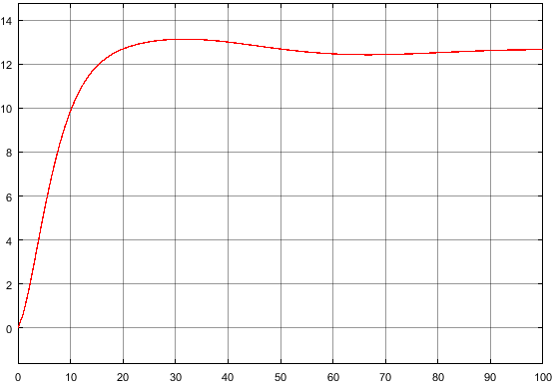
Рис. 5.28. Зміна концентрації хлороводню при керуванні МРС-регулятором
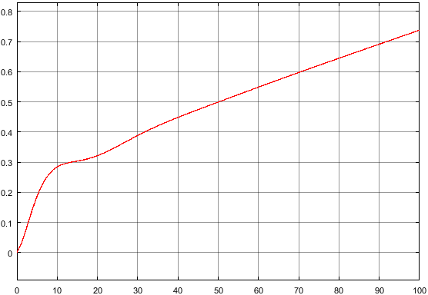
Рис. 5.29. Зміна концентрації дихлорбензолу при керуванні МРС-регулятором
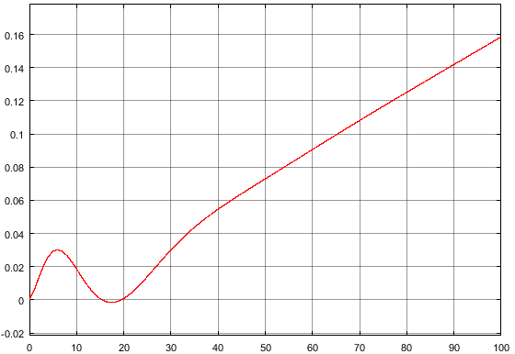
Рис. 5.30. Зміна концентрації трихлорбензолу при керуванні МРС-регулятором
При веденні мінімальної швидкодії отримаємо такі параметри регулятора, зображені на рисунку 5.31.
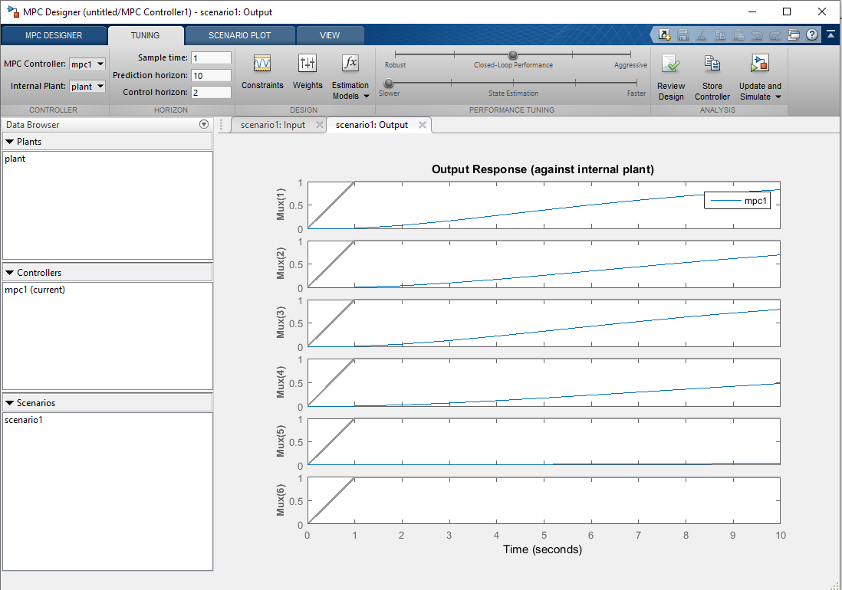
Рис. 5.31. Параметри максимально робастного МРС-регулятора
В результаті дії регулятора отримаємо вихідні параметри об’єкту, зображені на рисунках 5.32 – 5.37.
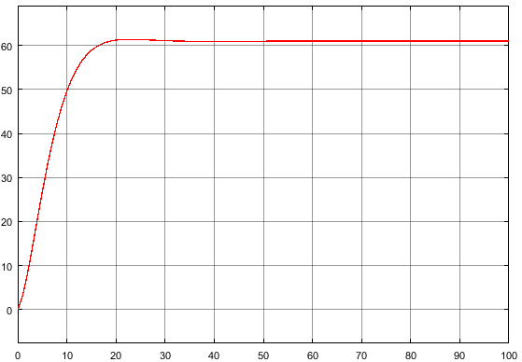
Рис. 5.32. Зміна концентрації бензолу при керуванні МРС-регулятором

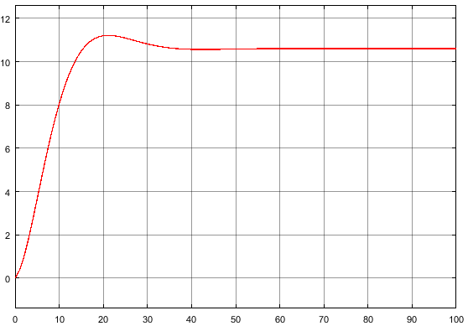
Рис. 5.33. Зміна концентрації хлору при керуванні МРС-регулятором
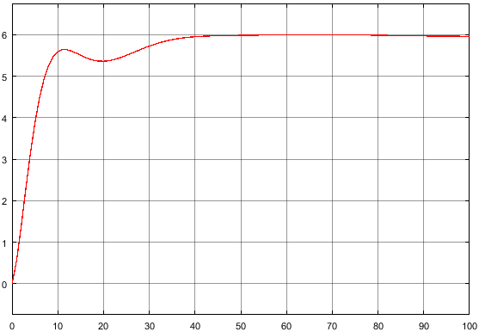
Рис. 5.34. Зміна концентрації хлорбензолу при керуванні МРС-регулятором
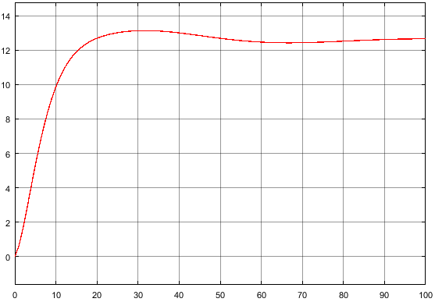
Рис. 5.35. Зміна концентрації хлороводню при керуванні МРС-регулятором

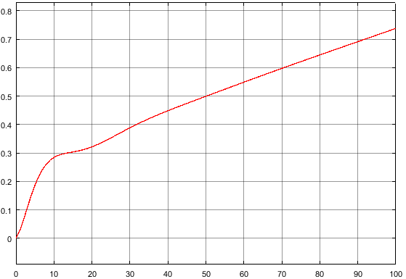
Рис. 5.36. Зміна концентрації дихлорбензолу при керуванні МРС-регулятором
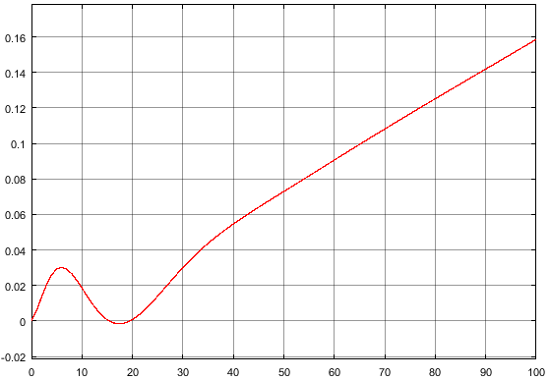
Рис. 5.37. Зміна концентрації трихлорбензолу при керуванні МРС-регулятором
Порівняння дії синтезованого МРС-регулятора для спрощеного і оригінального об’єкта зображено на рисунках 5.38 – 5.43.
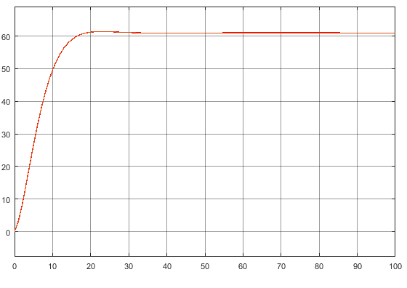
5.38. Порівняння керування концентрацією бензолу на виході для спрощеного і оригінального об’єкта
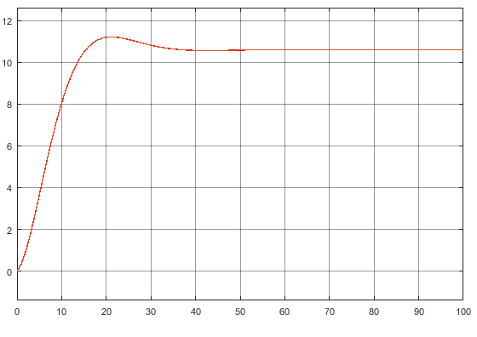
5.39. Порівняння керування концентрацією хлору на виході для спрощеного і оригінального об’єкта
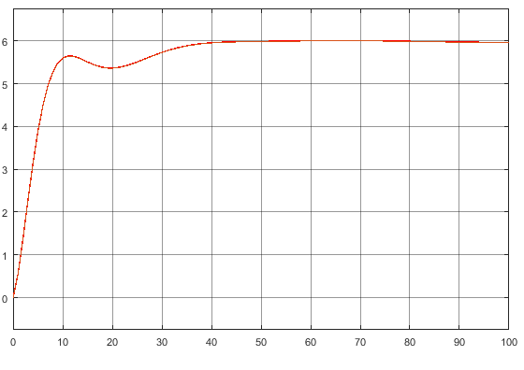
5.40. Порівняння керування концентрацією хлорбензолу на виході для спрощеного і оригінального об’єкта
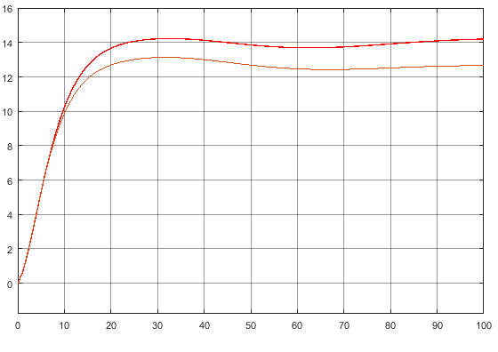
5.41. Порівняння керування концентрацією хлороводню на виході для спрощеного і оригінального об’єкта

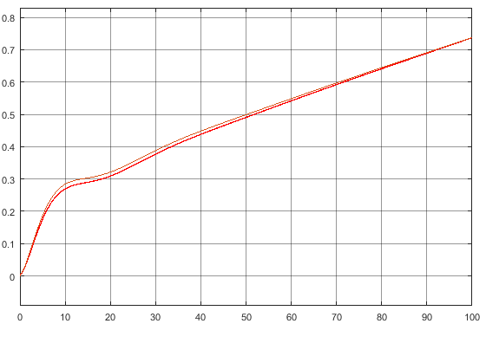
5.42. Порівняння керування концентрацією дихлорбензолу на виході для спрощеного і оригінального об’єкта
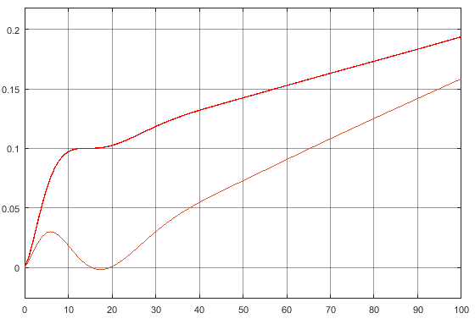
5.43. Порівняння керування концентрацією трихлорбензолу на виході для спрощеного і оригінального об’єкта
Як видно з графіків 5.38 , 5.39, 5.40, 5.42, МРС регулятор однаково справляється як зі спрощеною, так і з оригінальною моделлю. З графіків 5.41, 5.43 видно, що є невелика розбіжність між двома моделями. З цього можна зробити висновок, що синтезований на спрощеній системі регулятор можна успішно використовувати для оригінальної моделі.

Висновок до розділу 5:

В даному розділі було синтезовано систему управління з використанням МРС регулятора. Було досліджено застосування різних налаштувань для спрощеної моделі. Проаналізувавши результати дослідження, можна зробити висновок, що регулятор гарно справився не за всіма каналами керування і потребує додаткового доопрацювання. В результаті порівняння дії синтезованого МРС-регулятора для спрощеного і оригінального об’єкта, було зроблено висновки щодо адекватності застосування налаштованого для спрощеної моделі регулятора на оригінальній моделі.

ОХОРОНА ПРАЦІ
Відповідно до теми дипломного проекту “Автоматизація процесу неперервного хлорування бензолу” будемо розглядати виробництво хлорбензолу та монохлорбензолів. Воно є максимально автоматизованим. Це дозволяє знизити кількість працюючих робітників безпосередньо в цеху (h = 5 м, S = 1500 м² , V = 7500 м³), що, в свою чергу, знижує робочий травматизм. Контроль параметрів технологічного процесу здійснює оператор, який знаходиться в приміщенні, яке містить одне робоче місце та має розміри: S = 40 м², h = 3 м та об'ємом V = 120 м³.
На робочому місці оператора наявні наступні шкідливі та небезпечні виробничі фактори:
- повітря робочої зони;
- виробниче освітлення;
- виробничий шум та вібрації;
- вибухопожежонебезпека;
- електронебезпека.

Повітря робочої зони
За енерговитратами організму, проведення дослідницької роботи належить до категорії легких робіт “І а”, тому що робота проводиться сидячи і супроводжується незначними фізичними напруженнями (витрати енергії при виконанні роботи не перевищують 90…120 ккал/год). Для цієї категорії встановлюється оптимальний температурний режим, вологість, швидкість повітря для даного приміщення згідно з хімічним складом хлору в повітрі ГДК= 4 мг / м³.
Параметри мікроклімату окремо й у комплексі впливають на організм людини і його працездатність.
Згідно по ДСН 3.3.6.042-99 фізичні параметри умов відповідають нормам:
- Температура оптимальна – 20…23 °С;
- відносна вологість – 40…62 %;
- швидкість руху повітря – 0.2 ≤ м/с;
- холодний час року, нагрівши помешкання батареями з теплоносієм водою, нагрітою до температури 50…60 °С; у теплий час року вентиляцією.
Місце роботи оператора обладнано замкнутою системою вентиляції і кондиціонування, для яких використовуються осьові вентилятори Турбовент WB-V 100.
Технічні засоби, що забезпечують безпеку органів дихання: респіратор газопилозахисний “Тополь Е1Р1”, та респіратор ШБ – 1 “Лепесток – 200”.
Умови повітря робочої зони забезпечуються завдяки вище перерахованим технічним заходам, що відповідає ДСН 3.3.6.042-99.

Виробниче освітлення
Шкідливим для оператора є недостатня освітленість робочого місця, це проявляється в погіршенні зору та зниженні продуктивності праці самого оператора.
Для створення світлового комфорту на підприємствах хімічного виробництва використовують: природне освітлення, штучне освітлення, суміщене освітлення.
Згідно ДБН В.2.5-28:2018, зорова робота відноситься до розряду VIIIа, тобто загальне спостереження за ходом технологічного процесу. При цьому робоче місце оператора повинно мати освітленість робочої зони Енор=200 лк.
Щоб робоче місце відповідало нормам освітленості вибираємо лампи Ledvance DampProofLED 1500, світловим потоком F = 6400 лм, фактична освітленість буде Еф = 250 лк. Встановлені лампи дають освітленість Еф=250 лк, тобто задовольняють вимоги ДБН В.2.5-28:2018, Енор = 200 лк.

Виробничий шум та вібрації
Джерелом шуму при роботі обладнання є електродвигуни (загальна потужність яких N = 24 кВт) та насоси.
Для зменшення виробничого шуму передбачено проведення наступних заходів:
- встановлення екранів, за допомогою футіровки корпусів двигунів і насосів (ΔL = 15 дБА);
- своєчасне змащування всіх поверхонь, що труться(ΔL = 6 дБА);
- своєчасний ремонт всіх механічних вузлів за регламентом(ΔL = 8 дБА).
Джерелом вібрації являються електродвигуни і обертаючі частини лінії. Вібрації виникають внаслідок неточності установки обертаючих частин, нещільного з’єднання корпусів обертаючих частин до фундаменту.
Фактичні показники шуму - L = 85…90 дБА, що відповідає ДСН 3.36.037-99. Заходи проти вібрацій:
- обладнання лінії встановлено на фундаменти, маса яких набагато перевищує масу встановленого обладнання;
- використання гумових прокладок в якості амортизаторів;
- проектування додаткових ребер жорсткості.
Рівень технологічної вібрації у приміщенні не перевищує 90 дБ при частоті 4 Гц, що відповідає ДСН 3.3.6.039–99.
Для захисту рук від впливу загальних вібрацій передбачені прокладки та вкладиші, а також спеціалізовані рукавички.
Загальний час роботи в контакті з вібрацією не повинен перевищувати 2/3 робочої зміни. Тривалість безперервної вібрації не повинна перевищувати 15 - 20 хвилин. У такому режимі обідня перерва становить не менше 40 хвилин.

Вибухопожежонебезпека
На проектованій схемі в приміщенні використовуються вибухопожежонебезпечні речовини – хлор та пари бензолу, що можуть утворювати вибухонебезпечні паро-газоповітряні суміші, при спалахуванні яких розвивається розрахунковий надлишковий тиск вибуху в приміщенні.
Виробництво належить до категорії вибухонебезпечності ІІА (за величиною БЕМЩ) та до групи Т1(за температурою самозаймання), згідно з НПАОП 0.00-7.12-13 «Вимоги до роботодавців стосовно забезпечення безпечного виконання робіт у потенційно вибухонебезпечних середовищах».
На проектованій установці пожежі і вибухи можливі на наступних ділянках: приміщення де встановлені насоси, хлоратор бензолу та приміщення оператора. Можливі причини загоряння: розгерметизація фланців трубопроводів, арматури, що може призвести до потрапляння шкідливих речовин в робочу зону, коротке замикання електроустаткування з ушкодженою ізоляцією.
На проектованій схемі можливі наступні джерела загоряння: електричні іскри, розряди зарядів статичної електрики, прямий удар блискавки.
Для забезпечення вибухопожежної безпеки проектом передбачена система зв'язка й оповіщення, системипорошкового та пінного пожежогасіння, система протипожежного водопроводу, а також первинні засоби пожежогасіння.
До первинних засобів пожежогасіння відносяться: вогнегасники, пожежний інвентар (бочки з водою, пожежні відра, ящики з піском, совкові лопати, протипожежні покривала) та пожежний інструмент (гаки, ломи, сокири).
Для гасіння пожежі служать вуглекислотні вогнегасники типу ВП-3(3) у кількості 6 штук, що розташовуються біля насосів та основних апаратів виробництва, що представляють загрозу вибуху.
Приміщення оператору відноситься до категорії Д згідно з НАПБ Б.03.002-2007. В такому приміщенні площею до 50 м² необхідно передбачити 2 переносних вогнегасника із зарядом вогнегасної речовини 5 кг.
Перша умова проти вибухового захисту - це недопускання утворення такої кількості вибухової суміші, що може спричинити вибух.
Вогнегасники та пожежний інвентар мають червоне пофарбування, а бочки з водою та ящики з піском ще й відповідні написи білою фарбою.
Пожежний інструмент фарбується в чорний колір. Бочки для зберігання води з метою пожежогасіння встановлюються підвальному приміщенні. Такі бочки повинні бути укомплектовані пожежним відром місткістю не менше 8 л. Ящики з піском місткістю 0,5, 1,0 та 3,0 м³ та повинні бути укомплектовані совковою лопатою. Протипожежні покривала, виготовлені з негорючого теплоізоляційного полотна, грубо бавовняної тканини повинні мати не менш як 2х1 м та 2х2 м.
При пожежі в приміщенні знаходяться два еваковиходи (двері) розміром 2,5х1,3 м, що розташовані на відстані 9 м від установок. Протипожежний водопровід забезпечує роботу зрошувальних систем колонних апаратів і резервуарів з підключенням для пересувної пожежної техніки.
Для протипожежного котельного обладнання передбачені стаціонарні установки пінного підшарового пожежогасіння та зрошувальні системи на усю висоту обладнання.
Для охолодження при пожежі резервуарів, що знаходяться поруч з місцем пожежі передбачені стаціонарні зрошувальні системи на усю висоту резервуарів і які складаються з двох полукілець, що дає змогу охолоджувати тільки ту частину резервуарів, яка нагрівається. Пожежогасіння в резервуарах здійснюється за допомогою стаціонарної установки пінного підшарового пожежогасіння.
Для протипожежного захисту насосної використовується система порошкового пожежегасіння – модулі порошкового пожежегасіння у вибухозахищеному виконанні, згідно ДБН В.2.5-56:2014.
Зовнішнє пожежогасіння виробничого будинку здійснюється від пожежних гідрантів існуючої кільцевої протипожежної мережі.
Для гасіння невеликих вогнищ запалень при вимкненому електроустаткуванні застосовують вуглекислотні вогнегасники ОУ-5 та пінні ОХП-10. Для гасіння ввімкнених електромереж застосовують порошкові вогнегасники з речовинами ОПС-10 і ОППС-100. В приміщенні встановлений пожежний гідрант з рукавом 10 м.
Відстані до пожежних еваковиходів – 15 м, кількість виходів – 3. Ширина прихожих евакуаційних виходів - 2,4 м. згідно ДБН В.2.5-56:2014.

Електронебезпека
Устаткування лінії, що розробляється в проекті буде знаходитись в сухому приміщенні з нормальною температурою і вологістю повітря. Підлога приміщення керамічний кафель. Згідно ПЕУ-2017 воно відноситься до приміщень без підвищеної небезпеки. На контролері та електоустаткуванні напруга U = 220 В, частота f = 50 Гц. Тип електромережі - із глухо заземленою нейтралю.
Для забезпечення електробезпечності передбачені організаційні і технічні заходи:
- інструктаж з техніки безпеки;
- встановлення блокувань та пластикового корпусу;
- установлення плакатів і знаків безпеки;
- недоступність елементів установки, що знаходяться під напругою(кабелі вкладаємо в полівінілхлоридові труби, піддати захисту: недоступність кабелів на висоті hmin = 2,7 м, застосування огороджувальних пристроїв);
- ізоляція струмопровідних частин контролера ( R ≥ 0,5 МОм);
- електророзділення мережі за допомогою спеціальних розділяючих трансформаторів;
- рубильники включення замкнені в спеціальних шафах, різні кольори пускового та робочого обладнання;
- при роботі з електроінструментом(u ≤ 42 В), застосовуються індивідуальні захисні засоби, такі як діелектричні рукавички і калоші, гумові килимки, ізольовані підставки (Iк.з. = 100 А. Що до 1,25…1,4 Iном).
В аварійному режимі застосовується пристрій занулення і захисне автовідключення.

ВИСНОВКИ

В дипломному проекті було проаналізовано технологічний процес безперервного хлорування бензолу та виконано комплекс завдань по автоматизації виробництва.
Було проведено аналіз основних параметрів виробництва, відповідно до цього розроблено схему автоматизації технологічного процесу безперервного хлорування бензолу, проведене опис контурів автоматизації. Розроблено принципову електричну схему технологічної сигналізації та аварійного захисту двигунів.
Було проведено аналіз хлоратору бензолу як об’єкту керування, розроблено математичну модель реактору неперервного типу, спираючись на баланси (хімічна кінетика та масоперенос). Було розроблено структурно-параметричну схему об’єкту, отримано передатні функції по всім каналам відповідно до рівнянь динаміки. Побудовано перехідні характеристики по всім каналам.
Було вирішено синтезувати МРС-регулятор як один із найкращих варіантів регуляторів для МІМО-об’єктів. Проведено порівняльний аналіз роботи МРС-регулятора при різних параметрах налаштування. Також було проаналізовано вплив структури об’єкту на якість перебігу перехідного процесу керування. В результаті дослідження було виявлено, що регулятор в нормальній мірі справився не з усіма каналами керування, тому потребує додаткового доопрацювання.
Розроблено спеціальні заходи для забезпечення безпечних умов на виробництві.

Література
1. Селевцов Л. И., Селевцов А. Л. – Автоматизация технологических процессов: учебник для вузов. – М.: Издательський центр «Академия», 2014. – 352 с.
2. Юкельсон И. И. Технология основного органического синтеза / Илья Исаевич Юкельсон. – Москва: ГХИ, 1959. – 528 с.
3. Лукiнюк М. В. Автоматизація типових технологічних процесів: технологічні об’єкти керування та схеми автоматизації [Текст] : навч. посіб. для студ. вищ. навч. закл., які навч. за напрямом «Автоматизація і комп’ютерно-інтегровані технології» / М. В. Лукінюк; Національний технічний ун-т України «Київський політехнічний ін-т». – К.: НТУУ «КПІ», 2008. – 236 c.
4. Проектування систем керування: навч. посібн. для студ. вищ. навч. закл., які навчаються за напрямом «Автоматизація і комп’ют.-інтегр. технології»/ М. З. Кваско, Я. Ю. Жураковський, А. І. Жученко, В. В. Миленький – К. : НТУУ «КПІ», 2014. – 342 с.
5. Автоматизація технологічних процесів галузі – 2. Розрахунок параметрів регуляторів: Метод. вказівки до викон. лабор. робіт для студ. напр. Автоматизація та комп'ютерно-інтегровані технології” // Уклад.: Д.О. Ковалюк, В.С. Цапар, О.О. Ковалюк – К. : НТУУ ”КПІ“, 2015. – 33 с.
6. Ладієва Л. Р. Оптимальне керування системами.: Навчальний посібник.- К.:НМЦ ВО, 2000. - 187с. – Библиогр.: с. 7–12. – ISBN 966-622-026-1
7. УсольцевА.А. – Электрическиемашины/Учебноепособие. СПб: НИУИТМО, 2013, – 416 с.
8. Гудфеллоу Я., Бенджио И., Курвилль А. – Глубокое обучение / пер. с анг. А. А. Слинкина. – 2-е изд., испр. – М.: ДМК Пресс, 2018. – 652 с.: ISBN 978-5-97060-618-6

ДОДАТКИ

Д.1. Специфікація устаткування, виробів і матеріалів
Позиція на схемі | Назва параметру | Середовище і місце контролю | Граничні значення параметру | Місце монтажу | Назва пристрою і характеристика | Тип моделі | Кількість | Виробник і постачальник
1 | 2 | 3 | 4 | 5 | 6 | 7 | 8 | 9
Контроль рівня сировини
Поз. 1-1  Поз. 8-1  Поз. 9-1  Поз. 24-1  Поз. 26-1  Поз. 27-1  Поз. 28-1 | Рівень маси | Об’єм баку | 0,5…4,5 м | На корпусі  реактора | Радарний рівнемір,  FMCW-радар (8,5-9,9 ГГц), рідина/сипучі матеріали, 0…40м, температура до 250С, тиск до 400 bar | BM 70-P | 7 | м. Київ, вул. Васильківська 1 офіс 210, «КАНЕКС КРОНЕ»
Поз. 1-2  Поз. 8-2  Поз. 9-2  Поз. 24-2  Поз. 26-2  Поз. 27-2  Поз. 28-2 | Рівень маси | Об’єм баку | 0,5…4,5 м | Шкаф приладів | Блок нормування сигналу радарного вимірювача рівня, плата комутації КБЗ-17-К01, вихід AO1= 4…20мА | BM 70-P | 7 | м. Київ, вул. Васильківська 1 офіс 210, «КАНЕКС КРОНЕ»
Поз. 1-3  Поз. 8-3  Поз. 9-3  Поз. 24-3  Поз. 26-3  Поз. 27-3  Поз. 28-3 | Рівень маси | Об’єм баку | 0,5…4,5 м | На пульті керування | Мікропроцесорний регулятор, плата комутацій КБЗ-28К-11, вихід AO1= 4…20мА | МІК-21 | 7 | ТОВ МІКРОЛ,  м. Івано-Франківськ, вул. Автолітмашевсь ка, 5, ООО «МІКРОЛ»
Контроль витрати сировини
Поз. 2-1  Поз. 3-1  Поз. 13-1  Поз. 14-1  Поз. 20-1  Поз. 21-1 | Витрата сировини | Вхідний трубопровід з потоком сировини | 2000…5000 кг/год | Трубопровід | Витратомір вихровий ЭМИС ВИХРЬ марки ЭВ200, від 2 до 60 м3/год, 1.6 МПа | Ду50 | 6 | ООО НПП «ЭЛЕМЕР», www.elemer.ru Постачальник:  ООО ЭЛЕМЕР-Украина Киев, а/я 69
Поз. 2-2  Поз. 3-2  Поз. 13-2  Поз. 14-2  Поз. 20-2  Поз. 21-2 | Витрата сировини | Вхідний трубопровід з потоком сировини | 2000…5000 кг/год | Витрата сировини на вході в апарат | Блок з нормалізації вихідного сигналу, вихід AO1= 4…20мА | ЭМИС ЭВ200 | 6 | ООО НПП «ЭЛЕМЕР», www.elemer.ru Постачальник:  ООО ЭЛЕМЕР-Украина Киев, а/я 69
Поз. 2-3  Поз. 13-3  Поз. 20-3 | Витрата сировини | На пульті керування | 2000…5000 кг/год | Витрата сировини на вході в апарат | Мікропроцесорний регулятор співвідношення параметрів | МІК-25 | 3 | ТОВ МІКРОЛ,  м. Івано-Франківськ, вул. Автолітмашевсь ка, 5, ООО «МІКРОЛ»
Поз. 2-4  Поз. 3-4  Поз. 13-4  Поз. 14-4  Поз. 20-4  Поз. 21-4 | Витрата сировини | На пульті керування | 2000…5000 кг/год | Витрата сировини на вході в апарат | Блок ручного управління, вихід AO1= 4…20мА | БРУ-7 | 6 | ТОВ МІКРОЛ,  м. Івано-Франківськ, вул. Автолітмашевсь ка, 5, ООО «МІКРОЛ»
Контроль температури сировини
Поз. 4-1  Поз. 6-1  Поз. 10-1  Поз. 12-1  Поз. 16-1  Поз. 18-1  Поз. 19-1  Поз. 22-1  Поз. 23-1  Поз. 25-1 | Температура потоку сировини | Трубопровід з сировиною | 250…300 С | По місцю | Термопара типу ТП0198 XK(L) ТП0198/1/XK(L)/600/500/ /5м/1/-/Из/ТУ 4211-013-13282997-04, кабель КТМС, гільза захисту 12X18H10T | ТП0198 | 7 | ООО НПП «ЭЛЕМЕР», www.elemer.ru Постачальник:  ООО ЭЛЕМЕР-Украина Киев, а/я 69
Поз. 4-2  Поз. 6-2  Поз. 10-2  Поз. 12-2  Поз. 16-2  Поз. 18-2  Поз. 19-2  Поз. 22-2  Поз. 23-2  Поз. 25-2 | Температура потоку сировини | Трубопровід з сировиною | 250…300 С | По місцю | Блок перетворення (нормування) сигналу термопари, вихід AO1= 4…20мА | БПТ-21 | 6 | ТОВ МІКРОЛ,  м. Івано-Франківськ, вул. Автолітмашевсь ка, 5, ООО «МІКРОЛ»
Поз. 4-3  Поз. 6-3  Поз. 10-3  Поз. 12-3  Поз. 16-3  Поз. 18-3  Поз. 19-3  Поз. 22-3  Поз. 23-3  Поз. 25-2 | Температура потоку сировини | Трубопровід з сировиною | 250…300 С | На пульті керування | Мікропроцесорний регулятор, плата комутацій КБЗ-28К-11, вихід AO1= 4…20мА | МІК-21 | 6 | ТОВ МІКРОЛ,  м. Івано-Франківськ, вул. Автолітмашевсь ка, 5, ООО «МІКРОЛ»
Поз. 12-6 | Температура потоку сировини | Трубопровід з сировиною | 250…300 С | На пульті керування | Блок ручного управління, вихід AO1= 4…20мА | БРУ-7 | 6 | ТОВ МІКРОЛ,  м. Івано-Франківськ, вул. Автолітмашевсь ка, 5, ООО «МІКРОЛ»
Поз. 12-5 | Температура потоку сировини | Трубопровід з сировиною | 250…300 С | На корпусі регулювального клапану | Електропневматичний позіціонер, вихід AO1= 4…20мА | ЕПП-300 | 6 | ЗАО «РУСТ-95», ООО КСК-АВТМАТИЗАЦІЯ (02660), м. Київ, вул. М. Раскової 4-б
Поз. 4-4  Поз. 6-4  Поз. 10-4  Поз. 12-4  Поз. 16-4  Поз. 18-4  Поз. 19-4  Поз. 22-4  Поз. 23-4  Поз. 25-4 | Температура потоку сировини | Трубопровід з сировиною | 250…300 С | На трубопроводі | Регулювальний клапан, вхідний сигнал 4…20мА, живлення 230 В | РУСТ-410 | 6 | ООО «СОФТЕК», ООО КСК-АВТМАТИЗАЦІЯ (02660), м. Київ, вул. М. Раскової 4-б
Поз. 12-7 | Температура потоку сировини | Трубопровід з сировиною | 250…300 С | На корпусі регулювального клапану | Датчик положення регулювального клапану, вихідний сигнал 4…20мА | РУСТ-410 | 3 | ООО «СОФТЕК», ООО КСК-АВТМАТИЗАЦІЯ (02660), м. Київ, вул. М. Раскової 4-б
Контроль якості речовини
Поз. 7-1  Поз. 11-1 | Якість речовини | Трубопровід з сировиною | 2,0…14 pH | По місцю | pН-метр Testo 206-pH1 | 206-pH1 | 2 | ООО Testo Украина Киев, а/я 69
Поз. 7-2  Поз. 11-2 | Якість речовини | Трубопровід з сировиною | 2,0…14 pH | По місцю | Блок перетворення (нормування) сигналу термопари, вихід AO1= 4…20мА | БПТ-21 | 2 | ТОВ МІКРОЛ,  м. Івано-Франківськ, вул. Автолітмашевсь ка, 5, ООО «МІКРОЛ»
Поз. 7-3  Поз. 11-3 | Якість речовини | Трубопровід з сировиною | 2,0…14 pH | На пульті керування | Мікропроцесорний регулятор, плата комутацій КБЗ-28К-11, вихід AO1= 4…20мА | МІК-21 | 2 | ТОВ МІКРОЛ,  м. Івано-Франківськ, вул. Автолітмашевсь ка, 5, ООО «МІКРОЛ»
Поз. 7-4  Поз. 11-4 | Якість речовини | Трубопровід з сировиною | 2,0…14 pH | По місцю | Регулювальний клапан, вхідний сигнал 4…20мА, живлення 230 В | РУСТ-410 | 2 | ООО «СОФТЕК», ООО КСК-АВТМАТИЗАЦІЯ (02660), м. Київ, вул. М. Раскової 4-б
Контроль тиску
Поз. 17-1  Поз. 29-1  Поз. 30-1  Поз. 31-1  Поз. 32-1  Поз. 33-1 | Тиск | По місцю | 1,2 МПа | По місцю | Тензоперетворювач тиску, межа основної припустимої похибки ±0,25%, вихідний сигнал 4-20 мА | Сапфір 22ДА 2050 | 6 | ВАТ «Промпри-  лад», м. Івано-Франківськ
Поз. 17-2  Поз. 29-2  Поз. 30-2  Поз. 31-2  Поз. 32-2  Поз. 33-2 | Тиск | Прийнятий сигнал | 1,2 МПа | Пульт  керування | Електричний блок з формування вихідного сигналу AO1 4….20 мА, живлення 220 В | ІТМ-11 | 6 | м. Івано-  Франківськ, вул.  Автолітмашев-  ська, 5, ООО  «МІКРОЛ»
Поз. 17-3  Поз. 29-3  Поз. 30-3  Поз. 31-3  Поз. 32-3  Поз. 33-3 | Тиск | Трубопровід з сировиною | 250…300 С | На пульті керування | Мікропроцесорний регулятор, плата комутацій КБЗ-28К-11, вихід AO1= 4…20мА | МІК-21 | 6 | ТОВ МІКРОЛ,  м. Івано-Франківськ, вул. Автолітмашевсь ка, 5, ООО «МІКРОЛ»
HL4  HL6  HL8  HL10  HL12  HL15  HL1(L) | Технологічна сигналізація | На пульті керування | 220 В | На пульті керування | Лампа «жовта», потужність 40 Вт, 220 В, світловий потік 415 лм, робочий час 1000 год, тип цоколю Е27/27 | Б215-225-40 | 7 | м. Київ, вул. Лепсе 4,  «СВ АЛЬТЕРА»
HL3 | Технологічна сигналізація | На пульті керування | 220 В | На пульті керування | Лампа «зелена», потужність 40 Вт, 220 В, світловий потік 415 лм, робочий час 1000 год, тип цоколю Е27/27 | Б215-225-40 | 1 | м. Київ, вул. Лепсе 4,  «СВ АЛЬТЕРА»
HL5  HL7  HL9  HL11  HL13  HL14  HL16  HL17  HL2(H) | Технологічна сигналізація | На пульті керування | 220 В | На пульті керування | Лампа «червона», потужність 40 Вт, 220 В, світловий потік 415 лм, робочий час 1000 год, тип цоколю Е27/27 | Б215-225-40 | 9 | м. Київ, вул. Лепсе 4,  «СВ АЛЬТЕРА»
КМ1  КМ2  КМ3  КМ4  КМ5  КМ6 | Дискретний сигнал системи аварійного захисту мотора М2 | На пульті керування | 24 В | На пульті керування | Реле електромагнітне, жив/max AC 400V/DC24V, контакти AC1 16A/250V, контакти DC1 16A/24 V | RM63 | 1 | м. Київ, вул. Лепсе 4,  «СВ АЛЬТЕРА»
SB1  SB3  SB5  SB7 | Вимикання живлення для пускача | На пульті керування | 220 В | На пульті керування | Кнопка управління, типу АСКО, червона «Стоп» | ХВ-2ВА31 | 1 | м. Київ, вул. Магнітогорська 1а, «ТЕХНОТОН»
SB2  SB4  SB6  SB8 | Вимикання живлення для пускача | На пульті керування | 220 В | На пульті керування | Кнопка управління, типу АСКО, зелена«Старт» | ХВ-2ВА31 | 1 | м. Київ, вул. Магнітогорська 1а, «ТЕХНОТОН»
Дистанційне вмикання та вимикання живлення електромотора М1
FP1, FP2 | Контроль струму у ланцюгу живлень обмоток мотору М2 | Ланцюг живлення після контактів магнітного пускача МП2 | 0 … 20 А | По місцю | Автоматичний вимикач з тепловим реле, струм відключення 25 А, 380 В, 50 Гц, час відключення 0,05 с | КЭАЗ  Серия В13-25-380 | 2 | м. Харків, провулок Монгольський 6
SA1 | Вмикання/вимикання ланцюга живлення до МП2 | Ланцюг між фазою C та N | 220 В | На пульті керування | Кулачковий перемикач ланцюга живлення до магнітного пускача МП5, 220 В | 4G25-10-US5-R112 | 1 | м. Івано-Франківськ, вул. Красівського, 20
FU1 | Запобіжний контроль струму у ланцюгу живлення до пускача МП2 | Ланцюг між фазою C та N | 10 А | На пульті керування | Плавкий запобіжник, МАХ струм 10 А, ГОСТ 17242, 220 В, контакти з електротехнічної міді, ТУ-3424-050-057581109-2009 | КЭАЗ  НПН2-60-УЗ, 10 А | 1 | м. Харків, провулок Монгольський 6
SB1 | Вимикання живлення для пускача МП2 | Ланцюг між фазою C та N | 220 В | На пульті керування | Кнопка управління, типу АСКО, зелена «Стоп» | ХВ-2ВА31 | 1 | м. Київ, вул. Магнітогорська 1а, «ТЕХНОТОН»
SB2 | Вмикання живлення для пускача МП2 | Ланцюг між фазою C та N | 220 В | На пульті керування | Кнопка управління, типу АСКО, зелена «Пуск» | ХВ-2ВА42 | 1 | м. Київ, вул. Магнітогорська 1а, «ТЕХНОТОН»
МП1 | Вмикання/вимикання 380 В для мотора М2 та сигнальних лампочок HL11, HL12 | Відцентровий насос | 380 В,  10 кВт | На пульті керування | Магнітний пускач, роб. струм 23 А, допустима потужність електромотора 10кВт з живленням 380 В, з тепловим реле ТРН-8 | ПМЕ-222 | 1 | м. Київ, вул. Магнітогорська 1а, «ТЕХНОТОН»
HL8 | Сигналізація вимикання живлення мотора М2 | Ланцюг між фазою C та N | 220 В | На пульті керування | Лампа «червона», потужність 40 Вт, 220 В, світловий потік 415 лм, робочий час 1000 год, тип цоколю Е27/27 | Б215-225-40 | 1 | м. Київ, вул. Лепсе 4,  «СВ АЛЬТЕРА»
HL9 | Сигналізація вимикання живлення мотора М2 | Ланцюг між фазою C та N | 220 В | На пульті керування | Лампа «зелена», потужність 40 Вт, 220 В, світловий потік 415 лм, робочий час 1000 год, тип цоколю Е27/27 | Б215-225-40 | 1 | м. Київ, вул. Лепсе 4,  «СВ АЛЬТЕРА»
КМ1 | Дискретний сигнал системи аварійного захисту мотора М2 | Ланцюг струму між платою КБЗ-17К-01 і блоком живлення 24 V | 24 В | На пульті керування | Реле електромагнітне, жив/max AC 400V/DC24V, контакти AC1 16A/250V, контакти DC1 16A/24 V | RM63 | 1 | м. Київ, вул. Лепсе 4,  «СВ АЛЬТЕРА»
КМ2 | Дискретний сигнал системи аварійного захисту мотора М2 | Ланцюг між фазою C та N | 220 В | На пульті керування | Реле електромагнітне, жив/max AC 400V/DC24V, контакти AC1 16A/250V, контакти DC1 16A/24 V | RM63 | 1 | м. Київ, вул. Лепсе 4,  «СВ АЛЬТЕРА»
HL10 | Сигналізація про аварію насосу з мотором М2 | Ланцюг між фазою C та N | 220 В | На пульті керування | Лампа «червона», потужність 40 Вт, 220 В, світловий потік 415 лм, робочий час 1000 год, тип цоколю Е27/27 | Б215-225-40 | 1 | м. Київ, вул. Лепсе 4,  «СВ АЛЬТЕРА»
HL11 | Сигналізація про спрацювання системи аварійного захисту мотора М2 | Ланцюг між фазою C та N | 220 В | На пульті керування | Лампа «зелена», потужність 40 Вт, 220 В, світловий потік 415 лм, робочий час 1000 год, тип цоколю Е27/27 | Б215-225-40 | 1 | м. Київ, вул. Лепсе 4,  «СВ АЛЬТЕРА»
БПС24-2К | Напруга живлення 24 В | Ланцюг струму між платою КБЗ-17К-01 і блоком живлення 24 V | 24 В | На пульті керування | Блок живлення МІКРОЛ стабілізований: - номінальний струм навантаження на кожний канал живлення 300 mA;  - забезпечується захист від перенавантаження та короткого замикання; - струм короткого замикання не більше 50 mA;  - потужність споживання 30 Вт;  - маса блока живлення 1,2 кг | БПС24-2К  двоканальний | 1 | ТОВ МІКРОЛ,  м. Івано-Франківськ, вул. Автолітмашевсь ка, 5, ООО «МІКРОЛ»
КБЗ-17К-01 | Ланцюги підключення живлення 24 В | Плата клемноблочних з’єднань ланцюгів системи аварійного захисту | 24 В | На пульті керування | Плата клемноблочних з’єднань приладу ІТМ-11: - на вході стандартні струми; - на виході струмовий сигнал; - модуль інтерфейсу RS485б швидкість лінії зв’язку 62,6 кбіт/с, протокол ModBus, гальванічна ізоляція | КБЗ-17К-01 | 1 | ТОВ МІКРОЛ,  м. Івано-Франківськ, вул. Автолітмашевсь ка, 5, ООО «МІКРОЛ»
PIAS  Поз. 30-3 | Значення тиску у трубопроводі на виході відцентрового насосу | - | - | На пульті керування | Індикатор технологічний мікропроцесорний, плата комутацій КБЗ-17К-01, вихід АО1 = 4…20 мА | ІТМ-11 | 1 | ТОВ МІКРОЛ,  м. Івано-Франківськ, вул. Автолітмашевсь ка, 5, ООО «МІКРОЛ»
VD1 | Струм у ланцюгу реле КМ2 | - | Струм 0,5 А | На пульті керування | Діод марки КД209 для зменшення струму самоіндукції на контактах DO1, DO2, розрахункові зворотні; напруга 100 В; струм 0,5 А | КД209 | 1 | ТОВ МІКРОЛ,  м. Івано-Франківськ, вул. Автолітмашевсь ка, 5, ООО «МІКРОЛ»
PT  Поз. 30-2 | Тиск у трубопроводі відцентрованого насосу | Трубопровід на виході відцентрованого насосу | 0…10 МПа | По місцю | Перетворювач мікропроцесорний надлишкового тиску:  - різьба для кріплення М20х1,5;  - різьба для гідравлічного дроселя М5 для захисту від гідравлічних ударів;  - корпус сталь нержавіюча 12Х18Н10Т;  - вихідний сигнал постійного струму 4…20мА;  - захист корпусу ІР65 | ОВЕН-ПД100-ДИМ | 1 | АЯ 7497 м. Харків вул. Широнинцева, 3А, www.owen.ru
Дистанційне вмикання та вимикання живлення електромотора М2
FP3, FP4 | Контроль струму у ланцюгу живлень обмоток мотору М2 | Ланцюг живлення після контактів магнітного пускача МП2 | 0 … 20 А | По місцю | Автоматичний вимикач з тепловим реле, струм відключення 25 А, 380 В, 50 Гц, час відключення 0,05 с | КЭАЗ  Серия В13-25-380 | 2 | м. Харків, провулок Монгольський 6
SA2 | Вмикання/вимикання ланцюга живлення до МП2 | Ланцюг між фазою C та N | 220 В | На пульті керування | Кулачковий перемикач ланцюга живлення до магнітного пускача МП5, 220 В | 4G25-10-US5-R112 | 1 | м. Івано-Франківськ, вул. Красівського, 20
FU2 | Запобіжний контроль струму у ланцюгу живлення до пускача МП2 | Ланцюг між фазою C та N | 10 А | На пульті керування | Плавкий запобіжник, МАХ струм 10 А, ГОСТ 17242, 220 В, контакти з електротехнічної міді, ТУ-3424-050-057581109-2009 | КЭАЗ  НПН2-60-УЗ, 10 А | 1 | м. Харків, провулок Монгольський 6
SB3 | Вимикання живлення для пускача МП2 | Ланцюг між фазою C та N | 220 В | На пульті керування | Кнопка управління, типу АСКО, зелена «Стоп» | ХВ-2ВА31 | 1 | м. Київ, вул. Магнітогорська 1а, «ТЕХНОТОН»
SB4 | Вмикання живлення для пускача МП2 | Ланцюг між фазою C та N | 220 В | На пульті керування | Кнопка управління, типу АСКО, зелена «Пуск» | ХВ-2ВА42 | 1 | м. Київ, вул. Магнітогорська 1а, «ТЕХНОТОН»
МП2 | Вмикання/вимикання 380 В для мотора М2 та сигнальних лампочок HL11, HL12 | Відцентровий насос | 380 В,  10 кВт | На пульті керування | Магнітний пускач, роб. струм 23 А, допустима потужність електромотора 10кВт з живленням 380 В, з тепловим реле ТРН-8 | ПМЕ-222 | 1 | м. Київ, вул. Магнітогорська 1а, «ТЕХНОТОН»
HL8 | Сигналізація вимикання живлення мотора М2 | Ланцюг між фазою C та N | 220 В | На пульті керування | Лампа «червона», потужність 40 Вт, 220 В, світловий потік 415 лм, робочий час 1000 год, тип цоколю Е27/27 | Б215-225-40 | 1 | м. Київ, вул. Лепсе 4,  «СВ АЛЬТЕРА»
HL9 | Сигналізація вимикання живлення мотора М2 | Ланцюг між фазою C та N | 220 В | На пульті керування | Лампа «зелена», потужність 40 Вт, 220 В, світловий потік 415 лм, робочий час 1000 год, тип цоколю Е27/27 | Б215-225-40 | 1 | м. Київ, вул. Лепсе 4,  «СВ АЛЬТЕРА»
КМ3 | Дискретний сигнал системи аварійного захисту мотора М2 | Ланцюг струму між платою КБЗ-17К-01 і блоком живлення 24 V | 24 В | На пульті керування | Реле електромагнітне, жив/max AC 400V/DC24V, контакти AC1 16A/250V, контакти DC1 16A/24 V | RM63 | 1 | м. Київ, вул. Лепсе 4,  «СВ АЛЬТЕРА»
КМ4 | Дискретний сигнал системи аварійного захисту мотора М2 | Ланцюг між фазою C та N | 220 В | На пульті керування | Реле електромагнітне, жив/max AC 400V/DC24V, контакти AC1 16A/250V, контакти DC1 16A/24 V | RM63 | 1 | м. Київ, вул. Лепсе 4,  «СВ АЛЬТЕРА»
HL10 | Сигналізація про аварію насосу з мотором М2 | Ланцюг між фазою C та N | 220 В | На пульті керування | Лампа «червона», потужність 40 Вт, 220 В, світловий потік 415 лм, робочий час 1000 год, тип цоколю Е27/27 | Б215-225-40 | 1 | м. Київ, вул. Лепсе 4,  «СВ АЛЬТЕРА»
HL11 | Сигналізація про спрацювання системи аварійного захисту мотора М2 | Ланцюг між фазою C та N | 220 В | На пульті керування | Лампа «зелена», потужність 40 Вт, 220 В, світловий потік 415 лм, робочий час 1000 год, тип цоколю Е27/27 | Б215-225-40 | 1 | м. Київ, вул. Лепсе 4,  «СВ АЛЬТЕРА»
БПС24-2К | Напруга живлення 24 В | Ланцюг струму між платою КБЗ-17К-01 і блоком живлення 24 V | 24 В | На пульті керування | Блок живлення МІКРОЛ стабілізований: - номінальний струм навантаження на кожний канал живлення 300 mA;  - забезпечується захист від перенавантаження та короткого замикання; - струм короткого замикання не більше 50 mA;  - потужність споживання 30 Вт;  - маса блока живлення 1,2 кг | БПС24-2К  двоканальний | 1 | ТОВ МІКРОЛ,  м. Івано-Франківськ, вул. Автолітмашевсь ка, 5, ООО «МІКРОЛ»
КБЗ-17К-01 | Ланцюги підключення живлення 24 В | Плата клемноблочних з’єднань ланцюгів системи аварійного захисту | 24 В | На пульті керування | Плата клемноблочних з’єднань приладу ІТМ-11: - на вході стандартні струми; - на виході струмовий сигнал; - модуль інтерфейсу RS485б швидкість лінії зв’язку 62,6 кбіт/с, протокол ModBus, гальванічна ізоляція | КБЗ-17К-01 | 1 | ТОВ МІКРОЛ,  м. Івано-Франківськ, вул. Автолітмашевсь ка, 5, ООО «МІКРОЛ»
PIAS  Поз. 31-3 | Значення тиску у трубопроводі на виході відцентрового насосу | - | - | На пульті керування | Індикатор технологічний мікропроцесорний, плата комутацій КБЗ-17К-01, вихід АО1 = 4…20 мА | ІТМ-11 | 1 | ТОВ МІКРОЛ,  м. Івано-Франківськ, вул. Автолітмашевсь ка, 5, ООО «МІКРОЛ»
VD1 | Струм у ланцюгу реле КМ2 | - | Струм 0,5 А | На пульті керування | Діод марки КД209 для зменшення струму самоіндукції на контактах DO1, DO2, розрахункові зворотні; напруга 100 В; струм 0,5 А | КД209 | 1 | ТОВ МІКРОЛ,  м. Івано-Франківськ, вул. Автолітмашевсь ка, 5, ООО «МІКРОЛ»
PT  Поз. 31-2 | Тиск у трубопроводі відцентрованого насосу | Трубопровід на виході відцентрованого насосу | 0…10 МПа | По місцю | Перетворювач мікропроцесорний надлишкового тиску:  - різьба для кріплення М20х1,5;  - різьба для гідравлічного дроселя М5 для захисту від гідравлічних ударів;  - корпус сталь нержавіюча 12Х18Н10Т;  - вихідний сигнал постійного струму 4…20мА;  - захист корпусу ІР65 | ОВЕН-ПД100-ДИМ | 1 | АЯ 7497 м. Харків вул. Широнинцева, 3А, www.owen.ru
Дистанційне вмикання та вимикання живлення електромотора М3
FP5, FP6 | Контроль струму у ланцюгу живлень обмоток мотору М3 | Ланцюг живлення після контактів магнітного пускача МП3 | 0 … 20 А | По місцю | Автоматичний вимикач з тепловим реле, струм відключення 25 А, 380 В, 50 Гц, час відключення 0,05 с | КЭАЗ  Серия В13-25-380 | 2 | м. Харків, провулок Монгольський 6
SA3 | Вмикання/вимикання ланцюга живлення до МП3 | Ланцюг між фазою C та N | 220 В | На пульті керування | Кулачковий перемикач ланцюга живлення до магнітного пускача МП5, 220 В | 4G25-10-US5-R112 | 1 | м. Івано-Франківськ, вул. Красівського, 20
FU3 | Запобіжний контроль струму у ланцюгу живлення до пускача МП3 | Ланцюг між фазою C та N | 10 А | На пульті керування | Плавкий запобіжник, МАХ струм 10 А, ГОСТ 17242, 220 В, контакти з електротехнічної міді, ТУ-3424-050-057581109-2009 | КЭАЗ  НПН2-60-УЗ, 10 А | 1 | м. Харків, провулок Монгольський 6
SB5 | Вимикання живлення для пускача МП3 | Ланцюг між фазою C та N | 220 В | На пульті керування | Кнопка управління, типу АСКО, зелена «Стоп» | ХВ-2ВА31 | 1 | м. Київ, вул. Магнітогорська 1а, «ТЕХНОТОН»
SB6 | Вмикання живлення для пускача МП3 | Ланцюг між фазою C та N | 220 В | На пульті керування | Кнопка управління, типу АСКО, зелена «Пуск» | ХВ-2ВА42 | 1 | м. Київ, вул. Магнітогорська 1а, «ТЕХНОТОН»
МП3 | Вмикання/вимикання 380 В для мотора М3 та сигнальних лампочок HL15, HL16 | Відцентровий насос | 380 В,  10 кВт | На пульті керування | Магнітний пускач, роб. струм 23 А, допустима потужність електромотора 10кВт з живленням 380 В, з тепловим реле ТРН-8 | ПМЕ-222 | 1 | м. Київ, вул. Магнітогорська 1а, «ТЕХНОТОН»
HL12 | Сигналізація вимикання живлення мотора М3 | Ланцюг між фазою C та N | 220 В | На пульті керування | Лампа «червона», потужність 40 Вт, 220 В, світловий потік 415 лм, робочий час 1000 год, тип цоколю Е27/27 | Б215-225-40 | 1 | м. Київ, вул. Лепсе 4,  «СВ АЛЬТЕРА»
HL13 | Сигналізація вимикання живлення мотора М3 | Ланцюг між фазою C та N | 220 В | На пульті керування | Лампа «зелена», потужність 40 Вт, 220 В, світловий потік 415 лм, робочий час 1000 год, тип цоколю Е27/27 | Б215-225-40 | 1 | м. Київ, вул. Лепсе 4,  «СВ АЛЬТЕРА»
КМ5 | Дискретний сигнал системи аварійного захисту мотора М3 | Ланцюг між фазою C та N | 220 В | На пульті керування | Реле електромагнітне, жив/max AC 400V/DC24V, контакти AC1 16A/250V, контакти DC1 16A/24 V | RM63 | 1 | м. Київ, вул. Лепсе 4,  «СВ АЛЬТЕРА»
HL12 | Сигналізація про аварію насосу з мотором М3 | Ланцюг між фазою C та N | 220 В | На пульті керування | Лампа «червона», потужність 40 Вт, 220 В, світловий потік 415 лм, робочий час 1000 год, тип цоколю Е27/27 | Б215-225-40 | 1 | м. Київ, вул. Лепсе 4,  «СВ АЛЬТЕРА»
HL14 | Сигналізація про спрацювання системи аварійного захисту мотора М3 | Ланцюг між фазою C та N | 220 В | На пульті керування | Лампа «зелена», потужність 40 Вт, 220 В, світловий потік 415 лм, робочий час 1000 год, тип цоколю Е27/27 | Б215-225-40 | 1 | м. Київ, вул. Лепсе 4,  «СВ АЛЬТЕРА»
БПС24-2К | Напруга живлення 24 В | Ланцюг струму між платою КБЗ-17К-01 і блоком живлення 24 V | 24 В | На пульті керування | Блок живлення МІКРОЛ стабілізований: - номінальний струм навантаження на кожний канал живлення 300 mA;  - забезпечується захист від перенавантаження та короткого замикання; - струм короткого замикання не більше 50 mA;  - потужність споживання 30 Вт;  - маса блока живлення 1,2 кг | БПС24-2К  двоканальний | 1 | ТОВ МІКРОЛ,  м. Івано-Франківськ, вул. Автолітмашевсь ка, 5, ООО «МІКРОЛ»
КБЗ-17Р-01 | Ланцюги підключення живлення 24 В | Плата клемноблочних з’єднань ланцюгів системи аварійного захисту | 24 В | На пульті керування | Плата клемноблочних з’єднань приладу ІТМ-11: - на вході стандартні струми; - на виході струмовий сигнал; - модуль інтерфейсу RS485б швидкість лінії зв’язку 62,6 кбіт/с, протокол ModBus, гальванічна ізоляція | КБЗ-17Р-01 | 1 | ТОВ МІКРОЛ,  м. Івано-Франківськ, вул. Автолітмашевсь ка, 5, ООО «МІКРОЛ»
PIAS  Поз. 32-3 | Значення тиску у трубопроводі на виході відцентрового насосу | - | - | На пульті керування | Індикатор технологічний мікропроцесорний, плата комутацій КБЗ-17К-01, вихід АО1 = 4…20 мА | ІТМ-11 | 1 | ТОВ МІКРОЛ,  м. Івано-Франківськ, вул. Автолітмашевсь ка, 5, ООО «МІКРОЛ»
VD1 | Струм у ланцюгу реле КМ3 | - | Струм 0,5 А | На пульті керування | Діод марки КД209 для зменшення струму самоіндукції на контактах DO1, DO2, розрахункові зворотні; напруга 100 В; струм 0,5 А | КД209 | 1 | ТОВ МІКРОЛ,  м. Івано-Франківськ, вул. Автолітмашевсь ка, 5, ООО «МІКРОЛ»
PT  Поз. 32-2 | Тиск у трубопроводі відцентрованого насосу | Трубопровід на виході відцентрованого насосу | 0…10 МПа | По місцю | Перетворювач мікропроцесорний надлишкового тиску:  - різьба для кріплення М20х1,5;  - різьба для гідравлічного дроселя М5 для захисту від гідравлічних ударів;  - корпус сталь нержавіюча 12Х18Н10Т;  - вихідний сигнал постійного струму 4…20мА;  - захист корпусу ІР65 | ОВЕН-ПД100-ДИМ | 1 | АЯ 7497 м. Харків вул. Широнинцева, 3А, www.owen.ru
Дистанційне вмикання та вимикання живлення електромотора М4
FP7, FP8 | Контроль струму у ланцюгу живлень обмоток мотору М4 | Ланцюг живлення після контактів магнітного пускача МП4 | 0 … 20 А | По місцю | Автоматичний вимикач з тепловим реле, струм відключення 25 А, 380 В, 50 Гц, час відключення 0,05 с | КЭАЗ  Серия В13-25-380 | 2 | м. Харків, провулок Монгольський 6
SA4 | Вмикання/вимикання ланцюга живлення до МП4 | Ланцюг між фазою C та N | 220 В | На пульті керування | Кулачковий перемикач ланцюга живлення до магнітного пускача МП5, 220 В | 4G25-10-US5-R112 | 1 | м. Івано-Франківськ, вул. Красівського, 20
FU4 | Запобіжний контроль струму у ланцюгу живлення до пускача МП4 | Ланцюг між фазою C та N | 10 А | На пульті керування | Плавкий запобіжник, МАХ струм 10 А, ГОСТ 17242, 220 В, контакти з електротехнічної міді, ТУ-3424-050-057581109-2009 | КЭАЗ  НПН2-60-УЗ, 10 А | 1 | м. Харків, провулок Монгольський 6
SB7 | Вимикання живлення для пускача МП4 | Ланцюг між фазою C та N | 220 В | На пульті керування | Кнопка управління, типу АСКО, зелена «Стоп» | ХВ-2ВА31 | 1 | м. Київ, вул. Магнітогорська 1а, «ТЕХНОТОН»
SB8 | Вмикання живлення для пускача МП4 | Ланцюг між фазою C та N | 220 В | На пульті керування | Кнопка управління, типу АСКО, зелена «Пуск» | ХВ-2ВА42 | 1 | м. Київ, вул. Магнітогорська 1а, «ТЕХНОТОН»
МП4 | Вмикання/вимикання 380 В для мотора М4 та сигнальних лампочок HL19, HL20 | Відцентровий насос | 380 В,  10 кВт | На пульті керування | Магнітний пускач, роб. струм 23 А, допустима потужність електромотора 10кВт з живленням 380 В, з тепловим реле ТРН-8 | ПМЕ-222 | 1 | м. Київ, вул. Магнітогорська 1а, «ТЕХНОТОН»
HL15 | Сигналізація вимикання живлення мотора М4 | Ланцюг між фазою C та N | 220 В | На пульті керування | Лампа «червона», потужність 40 Вт, 220 В, світловий потік 415 лм, робочий час 1000 год, тип цоколю Е27/27 | Б215-225-40 | 1 | м. Київ, вул. Лепсе 4,  «СВ АЛЬТЕРА»
HL16 | Сигналізація вимикання живлення мотора М4 | Ланцюг між фазою C та N | 220 В | На пульті керування | Лампа «зелена», потужність 40 Вт, 220 В, світловий потік 415 лм, робочий час 1000 год, тип цоколю Е27/27 | Б215-225-40 | 1 | м. Київ, вул. Лепсе 4,  «СВ АЛЬТЕРА»
КМ6 | Дискретний сигнал системи аварійного захисту мотора М4 | Ланцюг струму між платою КБЗ-17Р-01 і блоком живлення 24 V | 24 В | На пульті керування | Реле електромагнітне, жив/max AC 400V/DC24V, контакти AC1 16A/250V, контакти DC1 16A/24 V | RM63 | 1 | м. Київ, вул. Лепсе 4,  «СВ АЛЬТЕРА»
HL17 | Сигналізація про аварію насосу з мотором М4 | Ланцюг між фазою C та N | 220 В | На пульті керування | Лампа «червона», потужність 40 Вт, 220 В, світловий потік 415 лм, робочий час 1000 год, тип цоколю Е27/27 | Б215-225-40 | 1 | м. Київ, вул. Лепсе 4,  «СВ АЛЬТЕРА»
БПС24-2К | Напруга живлення 24 В | Ланцюг струму між платою КБЗ-17К-01 і блоком живлення 24 V | 24 В | На пульті керування | Блок живлення МІКРОЛ стабілізований: - номінальний струм навантаження на кожний канал живлення 300 mA;  - забезпечується захист від перенавантаження та короткого замикання; - струм короткого замикання не більше 50 mA;  - потужність споживання 30 Вт;  - маса блока живлення 1,2 кг | БПС24-2К  двоканальний | 1 | ТОВ МІКРОЛ,  м. Івано-Франківськ, вул. Автолітмашевсь ка, 5, ООО «МІКРОЛ»
КБЗ-17Р-01 | Ланцюги підключення живлення 24 В | Плата клемноблочних з’єднань ланцюгів системи аварійного захисту | 24 В | На пульті керування | Плата клемноблочних з’єднань приладу ІТМ-11: - на вході стандартні струми; - на виході струмовий сигнал; - модуль інтерфейсу RS485б швидкість лінії зв’язку 62,6 кбіт/с, протокол ModBus, гальванічна ізоляція | КБЗ-17К-01 | 1 | ТОВ МІКРОЛ,  м. Івано-Франківськ, вул. Автолітмашевсь ка, 5, ООО «МІКРОЛ»
PIAS  Поз. 33-3 | Значення тиску у трубопроводі на виході відцентрового насосу | - | - | На пульті керування | Індикатор технологічний мікропроцесорний, плата комутацій КБЗ-17К-01, вихід АО1 = 4…20 мА | ІТМ-11 | 1 | ТОВ МІКРОЛ,  м. Івано-Франківськ, вул. Автолітмашевсь ка, 5, ООО «МІКРОЛ»
VD1 | Струм у ланцюгу реле КМ4 | - | Струм 0,5 А | На пульті керування | Діод марки КД209 для зменшення струму самоіндукції на контактах DO1, DO2, розрахункові зворотні; напруга 100 В; струм 0,5 А | КД209 | 1 | ТОВ МІКРОЛ,  м. Івано-Франківськ, вул. Автолітмашевсь ка, 5, ООО «МІКРОЛ»
PT  Поз. 33-2 | Тиск у трубопроводі відцентрованого насосу | Трубопровід на виході відцентрованого насосу | 0…10 МПа | По місцю | Перетворювач мікропроцесорний надлишкового тиску:  - різьба для кріплення М20х1,5;  - різьба для гідравлічного дроселя М5 для захисту від гідравлічних ударів;  - корпус сталь нержавіюча 12Х18Н10Т;  - вихідний сигнал постійного струму 4…20мА;  - захист корпусу ІР65 | ОВЕН-ПД100-ДИМ | 1 | АЯ 7497 м. Харків вул. Широнинцева, 3А, www.owen.ru

